|  |  |
| --- | --- |
| **bỘ GIÁO DỤC VÀ ĐÀO TẠO** | **BỘ NÔNG NGHIỆP VÀ PTNT** |

TRƯỜNG ĐẠI HỌC THỦY LỢI



**BÁO CÁO BÀI TẬP LỚN**

HỌC PHẦN: PHÁT TRIỂN DỰ ÁN PHẦN MỀM

ĐỀ TÀI: XÂY DỰNG HỆ THỐNG WEBSITE

KHOA CÔNG NGHỆ THÔNG TIN

TRƯỜNG ĐẠI HỌC THỦY LỢI

NHÓM SINH VIÊN THỰC HIỆN: NHÓM 1

GIẢNG VIÊN HƯỚNG DẪN: CÙ VIỆT DŨNG

HÀ NỘI, NĂM 2023

LỜI CẢM ƠN

Nhóm 1 chúng em xin gửi lời cảm ơn chân thành đến thầy Cù Việt Dũng đã tận tình chỉ bảo và hướng dẫn nhóm để có được một dự án thành công nhất. Trong thời gian thực hiện dự án, nhóm em đã nhận được rất nhiều kiến thức và kinh nghiệm quý giá từ thầy: biết cách điều hành và trình tự làm việc trong dự án phần mềm, trau dồi thêm kỹ năng làm việc nhóm, các kiến thức tạo lập phần mềm cần thiết,... giúp ích cho công việc sau này. Do thời gian có hạn và nhóm chúng em chưa từng làm dự án lớn nên khó tránh khỏi sự bỡ ngỡ và sai sót, rất mong có những góp ý lời khuyên từ thầy.

Chúng em xin chân thành cảm ơn!

BẢNG PHÂN CHIA CÔNG VIỆC THEO TEAM

* TEAM 1

|  |  |
| --- | --- |
| **Người thực hiện** | **Công việc** |
| Đặng Minh Hải (Leader) | * Cấu trúc chi tiết công việc * Ước tính thời gian cho dự án * Lịch trình dự án |
| Hoàng Đức Thắng | * Giới thiệu dự án * Tổ chức vai trò trong dự án * Kế hoạch quản lý rủi ro |
| Tạ Minh Quang (PM) | * Khái quát dự án * Ngân sách của dự án |

* TEAM 2

|  |  |
| --- | --- |
| **Người thực hiện** | **Công việc** |
| Trần Văn Đạt (Leader) | * Đặc tả Use Case * Phân tích chức năng quản lý bài viết |
| Nguyễn Đăng Nam | * Phân tích chức năng quản lý tài khoản cán bộ, nhân viên * Viết tài liệu thiết kế cơ sở dữ liệu |
| Bùi Hải Đăng | * Thiết kế giao diện người dùng |
| Nguyễn Vũ Đức Anh | * Thiết kế giao diện quản trị * Phân tích chức năng quản lý nhóm tài khoản cán bộ, nhân viên |
| Tạ Minh Quang (PM) | * Biểu đồ Use Case * Biểu đồ lớp thực thể * Đặc tả Use Case người truy cập * Bổ sung biểu đồ tuần tự chức năng:   + Đăng xuất   + đổi mật khẩu,   + xem danh sách bài viết   + Xem danh sách tài khoản   + Phân quyền tài khoản   + Kích hoạt/Ngưng hoạt động tài khoản   + Phân quyền nhóm tài khoản   + gán/gỡ tài khoản cho nhóm tài khoản   + Kích hoạt/Ngưng hoạt động nhóm tài khoản |
| Đặng Tiến Sơn | * Thiết kế cơ sở dữ liệu |

* TEAM 3

|  |  |
| --- | --- |
| **Người thực hiện** | **Công việc** |
| Đặng Tiến Sơn (Leader) | BackEnd |
| Nguyễn Gia Linh | FrontEnd |

* TEAM 4

|  |  |
| --- | --- |
| **Người thực hiện** | **Công việc** |
| Tăng Tự Phú (Leader) | Kiểm thử trang người quản trị |
| Lê Văn Bình | Kiểm thử trang người dùng |

* TEAM 5

|  |  |
| --- | --- |
| **Người thực hiện** | **Công việc** |
| Nguyễn Trọng Ninh (Leader) | * Viết tài liệu hướng dẫn sử dụng * Quay video hướng dẫn sử dụng |
| Lê Văn Quyết | * Viết tài liệu hướng dẫn sử dụng |
| Tạ Minh Quang | * Cấu hình Server * Triển khai và public hệ thống lên môi trường thật |

MỤC LỤC

LỜI CẢM ƠN 1

BẢNG PHÂN CHIA CÔNG VIỆC THEO TEAM 2

MỤC LỤC 5

DANH MỤC CÁC HÌNH ẢNH 9

DANH MỤC BẢNG BIỂU 13

CHƯƠNG 1 GIỚI THIỆU DỰ ÁN 15

1.1 Tổng quan đề tài 15

1.2 Mục tiêu đề tài 16

1.3 Phương pháp nghiên cứu 16

1.4 Tìm hiểu yêu cầu khách hàng 16

1.4.1 Các tác nhân của dự án 16

1.4.2 Phân tích hoạt động 17

1.5 Sơ lược dự án 19

1.6 Tôn chỉ dự án 20

CHƯƠNG 2 KHÁI QUÁT DỰ ÁN 24

2.1 Bối cảnh và mục đích xây dựng hệ thống 24

2.2 Yêu cầu ký bản nhằm đạt mục tiêu xây dựng hệ thống 24

2.2.1 Yêu cầu tiền đề (Yêu cầu kỹ thuật, ngôn ngữ lập trình) 24

2.2.2 Yêu cầu phi chức năng 24

2.2.3 Yêu cầu chức năng 25

2.2.4 Môi trường hoạt động 28

CHƯƠNG 3 CẤU TRÚC CHI TIẾT CÔNG VIỆC 29

3.1 Xác định yêu cầu 29

3.2 Bản thiết kế 29

3.3 Xây dựng mã nguồn – test 29

3.4 Chương trình 30

3.5 Kết thúc dự án 30

CHƯƠNG 4 ƯỚC TÍNH THỜI GIAN CHO DỰ ÁN 31

4.1 Độ đo của phần mềm 31

4.2 Các ước lượng thực nghiệm 32

CHƯƠNG 5 LỊCH TRÌNH DỰ ÁN 38

CHƯƠNG 6 NGÂN SÁCH CỦA DỰ ÁN 41

6.1 Ước lượng chi phí 41

6.2 Ước lượng tài nguyên 46

CHƯƠNG 7 TỔ CHỨC VAI TRÒ TRONG DỰ ÁN 47

CHƯƠNG 8 KẾ HOẠCH QUẢN LÝ RỦI RO 48

CHƯƠNG 9 PHÂN TÍCH THIẾT KẾ HỆ THỐNG 53

9.1 Xây dựng biểu đồ Usecase 53

9.1.1 Danh sách tác nhân của hệ thống 53

9.1.2 Danh sách Use Case của hệ thống 53

9.1.3 Xây dựng biểu đồ Use Case 55

9.2 Biểu đồ hoạt động 85

9.2.1 Biểu đồ hoạt động cho Use Case “Người quản trị đăng nhập trang quản trị” 85

9.2.2 Biểu đồ hoạt động cho Use Case “Người quản trị đăng xuất trang quản trị” 86

9.2.3 Biểu đồ hoạt động cho Use Case “Người quản trị thay đổi mật khẩu tài khoản quản trị” 87

9.2.4 Biểu đồ hoạt động cho Use Case “Người quản trị thực hiện quản lý bài viết” 88

9.2.5 Biểu đồ hoạt động cho Use Case “Trưởng khoa thực hiện quản lý tài khoản cán bộ, nhân viên” 89

9.2.6 Biểu đồ hoạt động cho Use Case “Trưởng khoa thực hiện quản lý nhóm tài khoản cán bộ, nhân viên” 90

9.2.7 Biểu đồ hoạt động cho Use Case “Người truy cập xem danh sách bài viết” 91

9.2.8 Biểu đồ hoạt động cho Use Case “Người truy cập xem chi tiết bài viết” 91

9.2.9 Biểu đồ hoạt động cho Use Case “Người truy cập tìm kiếm bài viết” 92

9.3 Biểu đồ tuần tự 93

9.3.1 Biểu đồ tuần tự chức năng đăng nhập trang quản trị 93

9.3.2 Biểu đồ tuần tự chức năng đăng xuất trang quản trị 93

9.3.3 Biểu đồ tuần tự chức năng thay đổi mật khẩu tài khoản quản trị 94

9.3.4 Biểu đồ tuần tự chức năng xem danh sách bài viết 94

9.3.5 Biểu đồ tuần tự chức năng tìm kiếm bài viết 95

9.3.6 Biểu đồ tuần tự chức năng thêm mới bài viết 95

9.3.7 Biểu đồ tuần tự chức năng xem chi tiết bài viết 96

9.3.8 Biểu đồ tuần tự chức năng thay đổi thông tin bài viết 96

9.3.9 Biểu đồ tuần tự chức năng xóa thông tin bài viết 97

9.3.10 Biểu đồ tuần tự chức năng ẩn hiện bài viết 98

9.3.11 Biểu đồ tuần tự chức năng xem danh sách tài khoản cán bộ, nhân viên 98

9.3.12 Biểu đồ tuần tự chức năng tìm kiếm tài khoản cán bộ, nhân viên 99

9.3.13 Biểu đồ tuần tự chức năng thêm mới tài khoản cán bộ, nhân viên 99

9.3.14 Biểu đồ tuần tự chức năng xem chi tiết thông tin tài khoản cán bộ, nhân viên 100

9.3.15 Biểu đồ tuần tự chức năng chỉnh sửa thông tin tài khoản cán bộ, nhân viên 100

9.3.16 Biểu đồ tuần tự chức năng xóa tài khoản cán bộ, nhân viên 101

9.3.17 Biểu đồ tuần tự chức năng phân quyền tài khoản cán bộ, nhân viên 101

9.3.18 Biểu đồ tuần tự chức năng kích hoạt/ngưng hoạt động tài khoản cán bộ, nhân viên 102

9.3.19 Biểu đồ tuần tự chức năng xem danh sách nhóm tài khoản cán bộ, nhân viên 102

9.3.20 Biểu đồ tuần tự chức năng tìm kiếm nhóm tài khoản cán bộ, nhân viên 103

9.3.21 Biểu đồ tuần tự chức năng thêm mới nhóm tài khoản cán bộ, nhân viên 103

9.3.22 Biểu đồ tuần tự chức năng xem chi tiết nhóm tài khoản cán bộ, nhân viên 104

9.3.23 Biểu đồ tuần tự chức năng chỉnh sửa nhóm tài khoản cán bộ, nhân viên 105

9.3.24 Biểu đồ tuần tự chức năng xóa nhóm tài khoản cán bộ, nhân viên 106

9.3.25 Biểu đồ tuần tự chức năng phân quyền nhóm tài khoản cán bộ, nhân viên 106

9.3.26 Biểu đồ tuần tự chức năng gán/gỡ tài khoản cho nhóm tài khoản cán bộ, nhân viên 107

9.3.27 Biểu đồ tuần tự chức năng kích hoạt/ngưng hoạt động nhóm tài khoản cán bộ, nhân viên 107

9.4 Biểu đồ lớp thực thể 108

9.5 Thiết kế cơ sở dữ liệu 108

9.5.1 CSE_Group_function 108

9.5.2 CSE_Functions 110

9.5.3 CSE_Group_User 111

9.5.4 CSE_Groups 112

9.5.5 CSE_Posts 113

9.5.6 CSE_Posts_Categories 114

9.5.7 CSE_User_Function 115

9.5.8 CSE_Users 116

9.5.9 AllCode 117

9.6 Thiết kế giao diện 117

CHƯƠNG 10 LẬP TRÌNH DỰ ÁN 118

CHƯƠNG 11 KIỂM THỬ 119

11.1 Kiểm thử người dùng 119

11.2 Kiểm thử quản trị 123

11.2.1 Kiểm thử đăng nhập 123

11.2.2 Kiểm thử tìm kiếm 133

11.2.3 Kiểm thử tìm kiếm 141

CHƯƠNG 12 ĐÓNG GÓI VÀ VIẾT TÀI LIỆU HƯỚNG DẪN 150

12.1 Đóng gói 150

12.2 Viết tài liệu hướng dẫn 150

12.2.1 Video hướng dẫn 150

12.2.2 Giao diện Admin 150

12.2.3 Giao diện trang chủ 191

DANH MỤC CÁC HÌNH ẢNH

Hình 9.1: Biểu đồ Use Case tổng quát 55

Hình 9.2: Use Case người quản trị thực hiện quản lý bài viết 59

Hình 9.3: Use Case trưởng khoa quản lý tài khoản cán bộ, nhân viên 65

Hình 9.4: Use Case trưởng khoa thực hiện quản lý nhóm tài khoản cán bộ, nhân viên 74

Hình 9.5: Biểu đồ hoạt động “Người quản trị đăng nhập trang quản trị” 85

Hình 9.6: Biểu đồ hoạt động “Người quản trị đăng xuất trang quản trị” 86

Hình 9.7: Biểu đồ hoạt động “Người quản trị thay đổi mật khẩu tài khoản quản trị” 87

Hình 9.8: Biểu đồ hoạt động “Người quản trị thực hiện quản lý bài viết” 88

Hình 9.9: Biểu đồ hoạt động “Trưởng khoa thực hiện quản lý tài khoản cán bộ, nhân viên” 89

Hình 9.10: Biểu đồ hoạt động “Trưởng khoa thực hiện quản lý nhóm tài khoản cán bộ, nhân viên” 90

Hình 9.11: Biểu đồ hoạt động “Người truy cập xem danh sách bài viết” 91

Hình 9.12: Biểu đồ hoạt động “Người truy cập xem chi tiết bài viết” 91

Hình 9.13: Biểu đồ hoạt động “Người truy cập tìm kiếm bài viết” 92

Hình 9.14: Biểu đồ tuần tự chức năng đăng nhập trang quản trị 93

Hình 9.15: Biểu đồ tuần tự chức năng đăng xuất trang quản trị 93

Hình 9.16: Biểu đồ tuần tự chức năng thay đổi mật khẩu tài khoản quản trị 94

Hình 9.17: Biểu đồ tuần tự chức năng xem danh sách bài viết 94

Hình 9.18: Biểu đồ tuần tự chức năng tìm kiếm bài viết 95

Hình 9.19: Biểu đồ tuần tự chức năng thêm mới bài viết 95

Hình 9.20: Biểu đồ tuần tự chức năng xem chi tiết bài viết 96

Hình 9.21: Biểu đồ tuần tự chức năng thay đổi thông tin bài viết 96

Hình 9.22: Biểu đồ tuần tự chức năng xóa thông tin bài viết 97

Hình 9.23: Biểu đồ tuần tự chức năng ẩn hiện bài viết 98

Hình 9.24: Biểu đồ tuần tự chức năng xem danh sách tài khoản cán bộ, nhân viên 98

Hình 9.25: Biểu đồ tuần tự chức năng tìm kiếm tài khoản cán bộ, nhân viên 99

Hình 9.26: Biểu đồ tuần tự chức năng thêm mới tài khoản cán bộ, nhân viên 99

Hình 9.27: Biểu đồ tuần tự chức năng xem chi tiết tài khoản cán bộ, nhân viên 100

Hình 9.28: Biểu đồ tuần tự chức năng chỉnh sửa thông tin tài khoản cán bộ, nhân viên 100

Hình 9.29: Biểu đồ tuần tự chức năng xóa tài khoản cán bộ, nhân viên 101

Hình 9.30: Biểu đồ tuần tự chức năng phân quyền tài khoản cán bộ, nhân viên 101

Hình 9.31: Biểu đồ tuần tự chức năng kích hoạt/ngưng hoạt động 102

Hình 9.32: Biểu đồ tuần tự chức năng kích hoạt/ngưng hoạt động 102

Hình 9.33: Biểu đồ tuần tự chức năng tìm kiếm nhóm tài khoản cán bộ, nhân viên 103

Hình 9.34: Biểu đồ tuần tự chức năng thêm mới nhóm tài khoản cán bộ, nhân viên 103

Hình 9.35: Biểu đồ tuần tự chức năng chỉnh sửa nhóm tài khoản cán bộ, nhân viên 104

Hình 9.36: Biểu đồ tuần tự chức năng chỉnh sửa nhóm tài khoản cán bộ, nhân viên 105

Hình 9.37: Biểu đồ tuần tự chức năng xóa nhóm tài khoản cán bộ, nhân viên 106

Hình 9.38: Biểu đồ tuần tự chức năng phân quyền nhóm tài khoản cán bộ, nhân viên 106

Hình 9.398: Biểu đồ tuần tự chức năng gán/gỡ tài khoản cho 107

Hình 9.40: Biểu đồ tuần tự chức năng kích hoạt/ngưng hoạt động nhóm tài khoản cán bộ, nhân viên 107

Hình 9.41: Biểu đồ lớp thực thể 108

Hình 12.1: Giao diện Đăng nhập form Admin 150

Hình 12.2: Giao diện tổng quan trang admin 151

Hình 12.3: Chức năng Nhóm người dùng 152

Hình 12.4: Giao diện bảng dữ liệu Nhóm người dùng 153

Hình 12.5: Form thêm nhóm người dùng 153

Hình 12.6: Button Lưu dữ liệu muốn thêm 154

Hình 12.7: Button Thoát dữ liệu muốn thêm 154

Hình 12.8: Bảng kết quả sau khi tìm kiếm 154

Hình 12.9: Form nhập thông tin tìm kiếm 154

Hình 12.10: Ấn Button tìm kiếm để hiển thị dữ liệu 155

Hình 12.11: Ấn Button chi tiết dữ liệu 155

Hình 12.12: Form chi tiết nhóm người dùng 156

Hình 12.13: Ấn Thoát form chi tiết ngóm người dùng 156

Hình 12.14: Ấn Thoát Form chi tiết ngóm người dùng 157

Hình 12.15: Form sửa thông tin nhóm người dùng 157

Hình 12.16: Ấn Button Lưu 158

Hình 12.17: Ấn Button Thoát 158

Hình 12.18: Ấn Button Xóa 158

Hình 12.19: Thông báo xóa 159

Hình 12.20: Ấn Button Đồng ý 159

Hình 12.21: Ấn Button Phân quyền nhóm người dùng 160

Hình 12.22: Form Phân quyền nhóm người dùng 160

Hình 12.23: Chọn phân quyền 161

Hình 12.24: Chọn Button Chấp nhận 162

Hình 12.25: Chọn Button gán người sử dụng vào nhóm 163

Hình 12.26: Giao diện Gán/gỡ người sử dụng 163

Hình 12.27: Chọn Button Thêm vào nhóm hoặc xóa khỏi nhóm 164

Hình 12.28: Chọn quay lại 164

Hình 12.29: Chọn chức năng ngưng hoạt động 165

Hình 12.30: Thông báo hiện ra để xác nhận 165

Hình 12.31: Chọn Button Thêm mới 166

Hình 12.32: Form thêm mới người dùng 167

Hình 12.33: Ấn Button Lưu 168

Hình 12.34: Nhập Form tìm kiếm 168

Hình 12.35: Ấn nút tìm kiếm 169

Hình 12.36: Ấn nút Chi tiết dữ liệu 170

Hình 12.37: Form xem chi tiết thông tin người dùng 171

Hình 12.38: Ấn Button Thoát 171

Hình 12.39: Ấn Button sửa thông tin 172

Hình 12.40: Form Sửa thông tin người dùng 172

Hình 12.41: Ấn Button Lưu 173

Hình 12.42: Ấn Button Xóa 173

Hình 12.43: Thông báo cảnh báo hiện ra 174

Hình 12.44: Ấn Button Phân quyền người dùng 174

Hình 12.45: Form Phân quyền nhóm người dùng 175

Hình 12.46: Ấn Button ngừng hoạt động 175

Hình 12.47: Thông báo xác nhận ngừng hoạt động 176

Hình 12.48: Chọn chức năng bài viết 176

Hình 12.49: Giao diện Bài viết 177

Hình 12.50: Ấn Button thêm Bài viết 177

Hình 12.51: Form thêm mới tin tức 178

Hình 12.52: Nhập thông tin thêm mới tin tức 178

Hình 12.53: Ấn Button Lưu 179

Hình 12.54: Thông báo xác nhận lưu thông tin 179

Hình 12.55: Form điều kiện tìm kiếm 180

Hình 12.56: Ấn Button tìm kiếm 180

Hình 12.57: Ấn Button xem thông tin bài viết 181

Hình 12.58: Form chi tiết thông tin người dùng 182

Hình 12.59: Ấn Button Thoát 182

Hình 12.60: Ấn Button Sửa thông tin 183

Hình 12.61: Form Sửa thông tin bài viết 183

Hình 12.62: Ấn Lưu thông tin sửa bài viết 184

Hình 12.63: Ấn Xóa bài viết 184

Hình 12.64: Thông báo xác nhận xóa bài viết 185

Hình 12.65: Ấn Button ẩn thông tin bài viết 186

Hình 12.66: Thông tin ẩn bài viết 186

Hình 12.67: Ấn chức năng Profile 187

Hình 12.68: Chọn Đổi mật khẩu 188

Hình 12.69: Form thay đổi mật khẩu 188

Hình 12.70: Ấn Button lưu thay đổi mật khẩu 189

Hình 12.71: Ấn chức năng Profile 189

Hình 12.72: Ấn chức năng Đăng xuất 190

Hình 12.73: Giao diện sau khi đăng xuất 190

Hình 12.74: Giao diện Trang chủ người dùng 191

Hình 12.75: Giao diện Nội dung chính 192

Hình 12.76: Giao diện tin tức khoa và cse facebook 192

Hình 12.77: Giao diện thông tin về khoa Cntt 193

Hình 12.78: Giao diện Footer 193

Hình 12.79: Ấn tìm kiếm trong trang chủ 195

Hình 12.80: Ấn chọn giới thiệu trong Menu 197

Hình 12.81: Ấn chọn Tổ chức 198

Hình 12.82: Giao diện tin tức của tổ chức 198

Hình 12.83: Giao diện tin tức chi tiết 199

DANH MỤC BẢNG BIỂU

Bảng 1.1: Sơ lược dự án 19

Bảng 1.2: Thuộc tính của dự án 20

Bảng 1.3: Vai trò và trách nhiệm 21

Bảng 1.4: Mô hình phát triển hệ thống 22

Bảng 4.1: Độ đo phần mềm 31

Bảng 4.2: Công sức và kinh nghiệm tính theo hệ số năm 32

Bảng 4.3: Tính độ đo ước lượng thực nghiệm công việc 32

Bảng 4.4: Ước lượng chi phí và thời gian kết thúc công việc 35

Bảng 5.1: Lịch trình dự án 38

Bảng 6.1: Các loại thuộc tính 42

Bảng 6.2: Số lượng thuộc tính đo lường theo các công việc kèm hệ số phức tạp 43

Bảng 6.3: Ước lượng theo đặc điểm hệ thống chung 44

Bảng 6.4: LOC/FPC của các ngôn ngữ sử dụng trong dự án (Theo QSM) 45

Bảng 6.5: Đặc trưng ứng dụng theo mô hình COCOMO 46

Bảng 7.1: Sơ đồ và vai trò và trách nhiệm của các thành viên trong dự án 47

Bảng 8.1: Các yếu tố rủi ro cơ bản và mức độ ảnh hưởng trong dự án 48

Bảng 9.1: Danh sách tác nhân hệ thống 53

Bảng 9.2: Đặc tả Use Case “Người quản trị đăng nhập trang quản trị” 56

Bảng 9.3: Đặc tả Use Case “Người quản trị đăng xuất trang quản trị” 57

Bảng 9.4: Đặc tả Use Case “Người quản trị thay đổi mật khẩu tài khoản quản trị” 58

Bảng 9.5: Đặc tả Use Case “Người quản trị xem danh sách bài viết” 59

Bảng 9.6: Đặc tả Use Case “Người quản trị tìm kiếm bài viết” 60

Bảng 9.7: Đặc tả Use Case “Người quản trị xem chi tiết bài viết” 61

Bảng 9.8: Đặc tả Use Case “Người quản trị thêm mới bài viết” 62

Bảng 9.9: Đặc tả Use Case “Người quản trị chỉnh sửa bài viết” 63

Bảng 9.10: Đặc tả Use Case “Người quản trị xóa bài viết” 64

Bảng 9.11: Đặc tả Use Case “Người quản trị ẩn – hiện bài viết” 65

Bảng 9.12: Đặc tả Use Case “Trưởng khoa xem danh sách tài khoản cán bộ, nhân viên” 66

Bảng 9.13: Đặc tả Use Case “Trưởng khoa tìm kiếm tài khoản cán bộ, nhân viên” 67

Bảng 9.14: Đặc tả Use Case “Trưởng khoa thêm mới tài khoản cán bộ, nhân viên” 68

Bảng 9.15: Đặc tả Use Case “Trưởng khoa xem chi tiết tài khoản cán bộ, nhân viên” 69

Bảng 9.16: Đặc tả Use Case “Trưởng khoa xem chi tiết tài khoản cán bộ, nhân viên” 70

Bảng 9.17: Đặc tả Use Case “Trưởng khoa xóa tài khoản cán bộ, nhân viên” 71

Bảng 9.18: Đặc tả Use Case “Trưởng khoa phân quyền cho tài khoản cán bộ, nhân viên” 72

Bảng 9.19: Đặc tả Use Case “Trưởng khoa kích hoạt/ngưng hoạt động cho 73

Bảng 9.20: Đặc tả Use Case “Trưởng khoa xem danh sách nhóm tài khoản” 75

Bảng 9.21: Đặc tả Use Case “Trưởng khoa tìm kiếm nhóm tài khoản” 76

Bảng 9.22: Đặc tả Use Case “Trưởng khoa thêm mới nhóm tài khoản” 77

Bảng 9.23: Đặc tả Use Case “Trưởng khoa xem chi tiết nhóm tài khoản” 78

Bảng 9.24: Đặc tả Use Case “Trưởng khoa chỉnh sửa nhóm tài khoản” 79

Bảng 9.25: Đặc tả Use Case “Trưởng khoa xóa nhóm tài khoản” 80

Bảng 9.26: Đặc tả Use Case “Trưởng khoa phân quyền nhóm tài khoản” 81

Bảng 9.27: Đặc tả Use Case “Trưởng khoa gán cán bộ nhân viên vào nhóm tài khoản” 82

Bảng 9.28: Đặc tả Use Case “Trưởng khoa kích hoạt/ngưng hoạt động nhóm tài khoản” 83

Bảng 9.29: Đặc tả Use Case “Người truy cập xem danh sách bài viết” 84

Bảng 9.30: Đặc tả Use Case “Người truy cập xem chi tiết bài viết” 84

Bảng 9.31: Đặc tả Use Case “Người truy cập tìm kiếm bài viết” 85

Bảng 9.32: Thông tin bảng CSE_Group_function 109

Bảng 9.33: Thông tin bảng CSE_ Functions 110

Bảng 9.34: Thông tin bảng CSE_Group_User 111

Bảng 9.35: Thông tin bảng CSE_CSE_Groups 112

Bảng 9.36: Thông tin bảng CSE_ Posts 113

Bảng 9.37: Thông tin bảng CSE_ Posts_Categories 114

Bảng 9.38: Thông tin bảng CSE_User_function 115

Bảng 9.39: Thông tin bảng CSE_Users 116

Bảng 9.40: Thông tin bảng AllCode 117

Bảng 11.1: Tài liệu kiểm thử đăng nhập quản trị 120

Bảng 11.2: Tài liệu kiểm thử tìm kiếm 130

Bảng 11.2: Tài liệu kiểm thử tìm kiếm 138

# GIỚI THIỆU DỰ ÁN

## Tổng quan đề tài

Vài năm trở lại đây, sự phát triển của công nghệ thông tin đang trở nên rộng rãi không chỉ trong các lĩnh vực ngành nghề mà còn ảnh hưởng đến đời sống của chúng ta. Để ngành công nghệ thông tin của đất nước ngày càng phát triển không thể bỏ qua khâu đào tạo nhân lực mà ở đó các trường đại học chính là một trong những đầu tàu chính sản sinh ra những kỹ sư ngành công nghệ số trong tương lai. Với sự phát triển ấy, các trường đại học cũng đua nhau đầu tư cho ngành học đang thực sự “hot” này, bằng chứng cho thấy là để học công nghệ thông tin thì bạn không cần phải thi vào các trường top đầu như ngày trước mà ở các trường ít được để ý hay ít được quan tâm hơn cũng đã có thể đào tạo ngành học này. Tuy độ rộng rãi là vậy nhưng chất lượng đào tạo của các trường là không hề thua kém nhau. Đại học Thủy Lợi vinh dự là một trong những trường có điểm đầu vào ngành công nghệ thông tin cao nhất. Bên cạnh việc đào tạo, để truyền đạt những thông tin, tin tức nhanh và chính xác nhất tới các sinh viên trong khoa nói riêng và những người quan tâm đến khoa công nghệ thông tin nói chung, là nơi để tra cứu tài liệu, tra cứu thông tin đến khoa, khoa Công nghệ thông tin trường Đại học Thủy Lợi đã quyết định nâng cấp Website của khoa lên một phiên bản mới với những thay đổi và chức năng mới nhằm cho thấy sự phát triển của trường trong việc đào tạo ngành công nghệ thông tin cũng như bắt kịp xu thế, giúp khoa phát triển mạnh mẽ hơn ngoài ra còn là công cụ truyền thông tốt để nhiều bạn trẻ có đam mê với ngành học này có thể nắm bắt và lựa chọn Khoa Công nghệ thông tin - Đại học Thủy Lợi là nơi giúp họ thực hiện ước mơ.

       Hiện trạng hệ thống Website Khoa công nghệ thông tin - Trường Đại học Thủy Lợi hiện nay:

* Chưa tận dụng hoàn toàn chức năng cập nhật tin tức cho Website
* Website chưa phân quyền rõ ràng giữa các tác nhân sử dụng
* Việc sắp xếp tin tức còn lộn xộn khiến người dùng truy cập khó tiếp cận thông tin mới nhất của khoa
* Giao diện Website trên các thiết bị khác nhau chưa thực sự thân thiện với người dùng và chưa hoàn toàn nhất quán với nhau
* Người dùng truy cập vào Website khó để tra cứu thông tin cần thiết về khoa
* Những hoạt động cần được làm nổi bật thì chưa hoàn toàn được tận dụng với website như: Tuyển sinh, nghiên cứu khoa học,…
* Từ Website, người dùng truy cập khó để liên hệ đến Khoa qua các công nghệ mới như mạng xã hội hay chatbox

       Để khắc phục những tồn đọng trên, việc nâng cấp hệ thống sử dụng những ứng dụng Công nghệ thông tin là thức sự cần thiết và cấp bách.

## Mục tiêu đề tài

Triển khai thành công hệ thống website khoa Công Nghệ Thông Tin trường Đại học Thủy Lợi . Xây dựng hệ thống mới với giao diện đẹp mắt, dễ sử dụng, cùng với đó là hiệu suất xử lý thông tin đạt hiệu suất cao với việc ứng dụng công nghệ mới nhất. Hỗ trợ người dùng trong công tác tìm kiếm, tra cứu thông tin liên quan đến khoa một cách chính xác và nhanh nhất. Hỗ trợ người quản trị trong khâu quản lý tin tức và các thông tin liên quan đến hệ thống.

## Phương pháp nghiên cứu

* Khảo sát trực tiếp cán bộ trong Khoa công nghệ thông tin - Đại học Thủy Lợi
* Thu thập yêu cầu từ người dùng website mà nhân tố chính ở đây là các bạn sinh viên sử dụng website
* Phân tích thiết kế hệ thống theo yêu cầu của Khoa và người dùng
* Tổ chức các buổi hội thảo giữa khoa và người dùng hệ thống cùng sự tham gia của đội phân tích để lắng nghe và phân tích các yêu cầu, nguyện vọng với hệ thống

## Tìm hiểu yêu cầu khách hàng

### Các tác nhân của dự án

* Trưởng khoa: Người quản trị hệ thống
* Cán bộ, nhân viên
* Người truy cập hệ thống: Sinh viên, khách vãng lai truy cập website

### Phân tích hoạt động

* Hoạt động quản lý
* Công tác quản lý chung:

Người quản trị hệ thống và các nhân viên cấp dưới truy cập trang quản lý bằng cách đăng nhập theo tài khoản, mật khẩu được cấp.

Họ có thể thay đổi thông tin tài khoản, thay đổi mật khẩu.

Khi kết thúc phiên làm việc, có thể thực hiện đăng xuất khỏi hệ thống.

* Công tác quản lý tài khoản nhân viên, cán bộ cấp dưới:

Người quản trị hệ thống là người có quyền cao nhất, có thể thực hiện mọi quyền hạn trong hệ thống.

Mỗi nhân viên, cán bộ cấp dưới khi được phân công một nhiệm vụ trên hệ thống sẽ được người quản trị cấp tài khoản và cấp/thu hồi quyền sử dụng chức năng với công việc được phân công. Người quản trị hệ thống có thể thay đổi thông tin tài khoản cấp dưới, cấp/thu hồi quyền truy cập hệ thống hoặc xóa vĩnh viễn tài khoản khỏi hệ thống.

Tài khoản sử dụng hệ thống gồm các thông tin: Họ tên, ngày sinh, giới tính, địa chỉ, tài khoản, mật khẩu.

Khi muốn tìm kiếm một tài khoản cấp dưới, người quản trị có thể tìm kiếm theo họ tên, tài khoản, ngày sinh, giới tính.

Người quản trị hệ thống có thể tạo mới một nhóm tài khoản người dùng để dễ dàng cấp/thu hồi quyền sử dụng cho từng nhóm, thêm/xóa thành viên trong nhóm. Khi người quản trị xóa nhóm, các quyền thuộc nhóm sẽ bị thu hồi khỏi các thành viên của nhóm đấy.

Khi muốn tìm kiếm nhóm, người quản trị có thể tìm kiếm theo tên nhóm.

* Công tác quản lý bài viết:

Người quản trị hệ thống hoặc nhân viên được phân công chức năng tương ứng có thể tạo bài viết, để tạo bài viết cần có các thông tin như tiêu đề, tóm tắt bài viết, nội dung bài viết, ảnh nổi bật, ảnh có liên quan đến bài viết, danh mục bài viết. Khi lưu bài viết, hệ thống sẽ lưu lại người tạo, ngày tạo bài viết. Khi người quản lý thực hiện chỉnh sửa các thông tin bài viết, hệ thống sẽ lưu lại người chỉnh sửa gần nhất, thời gian chỉnh sửa gần nhất. Người quản lý có thể thực hiện ẩn/hiện bài viết hoặc xóa hoàn toàn bài viết hoặc khỏi hệ thống.

Khi muốn tìm lại bài viết, người quản lý có thể tìm kiếm theo danh mục bài viết, ngày đăng, tiêu đề bài viết.

* Hoạt động truy cập

Khi truy cập hệ thống, người truy cập sẽ được đưa đến trang chủ, nơi xuất hiện các bài viết nổi bật và danh sách các bài viết khác.

Người truy cấp có thể chọn danh mục cụ thể để xem bài viết theo danh mục đấy.

Người truy cập có thể tìm kiếm bài viết theo danh mục, tiêu đề bài viết hoặc theo ngày đăng.

Người truy cập có thể chia sẻ bài viết ngoài ra có thể liên hệ với fanpage của khoa qua hệ thống.

## Sơ lược dự án

Bảng .: Sơ lược dự án

|  |  |  |  |
| --- | --- | --- | --- |
| Tên dự án | Xây dựng hệ thống Website khoa Công nghệ thông tin trường Đại học Thủy Lợi | | |
| Ngày viết | 06/02/2023 | | |
| Người viết | Team 1 | | |
| Thông tin phòng ban quản lý dự án, người đảm nhận, người xác nhận | | | Liên hệ |
| Khách hàng | Tên khách hàng | Khoa Công nghệ thông tin Trường Đại học Thủy Lợi | 0979.81.81.81 |
| Phòng chuyên môn | Văn phòng khoa Công nghệ thông tin | 0988.81.81.81 |
| Người phụ trách | Cù Việt Dũng | 097.2269999 |
| Người phê duyệt | Trịnh Minh Thụ | 0913.88.6666 |
| Chủ thầu | Tên công ty | Coding House |  |
| Tên PM | Tạ Minh Quang | 0986.666.888 |
| Đội nhóm phân tích | Tên đội nhóm | Team 1 |  |
| Người đảm nhiệm | Đặng Minh Hải | 0975.777.999 |
| Đội nhóm thiết kế | Tên đội nhóm | Team 2 |  |
| Người đảm nhiệm | Trần Văn Đạt | 0903.99.8888 |
| Đội nhóm phát triển | Tên đội nhóm | Team 3 |  |
| Người đảm nhiệm | Đặng Tiến Sơn | 0961.666.999 |
| Bộ phận quản lý chất lượng | Tên đội nhóm | Team 4 |  |
| Người đảm nhiệm | Tăng Tự Phú | 097.8866666 |
| Bộ phận triển khai, hướng dẫn | Tên đội nhóm | Team 5 |  |
| Người đảm nhiệm | Nguyễn Trọng Ninh | 09867.88888 |

Bảng .: Thuộc tính của dự án

|  |  |
| --- | --- |
| Thuộc tính của dự án | |
| Kiểu phát triển | Phát triển mới |
| Kiểu dự án | Thông thường |
| Phân hạng dự án | Rủi ro: Thấp |
| Hạng tầng phát triển | Web |
| Loại hợp đồng | Trọn gói |

* Ngày dự định bắt đầu dự án: 06/02/2023
* Ngày dự định kết thúc dự án: 22/03/2023
* Ngày dự định đưa lên môi trường thật: 15/03/2023
* Dự trù ngân sách: Có

## Tôn chỉ dự án

* Tên dự án: Xây dựng hệ thống Website khoa Công nghệ thông tin trường Đại học Thủy Lợi
* Ngày bắt đầu: 06/02/2023
* Ngày kết thúc: 22/03/2023
* Mục tiêu dự án:
* Nâng cấp website khoa Công nghệ thông tin từ giao diện đến hiệu suất của hệ thống
* Hỗ trợ đào tạo sử dụng hệ thống cho cán bộ trong khoa
* Tăng cường giá trị, lợi ích của hệ thống đến sinh viên
* Hỗ trợ tra cứu, tìm kiếm thông tin liên quan đến khoa một cách nhanh, chính xác nhất
* Cách tiếp cận:
* Khảo sát trực tiếp cán bộ trong Khoa công nghệ thông tin - Đại học Thủy Lợi
* Thu thập yêu cầu từ người dùng website mà nhân tố chính ở đây là các bạn sinh viên sử dụng website
* Phân tích thiết kế hệ thống theo yêu cầu của Khoa và người dùng
* Tổ chức các buổi hội thảo giữa khoa và người dùng hệ thống cùng sự tham gia của đội phân tích để lắng nghe và phân tích các yêu cầu, nguyện vọng với hệ thống
* Vai trò và trách nhiệm

Bảng .: Vai trò và trách nhiệm

|  |  |  |  |
| --- | --- | --- | --- |
| **Vai trò** | **Họ tên** | **Tổ chức/ Vị trí**  *(Organization/Position)* | **Liên hệ**  *(Contact Information)* |
| Project Manager | Tạ Minh Quang | Project Manager | 0986.666.888 |
| Leader | Đặng Minh Hải | Team 1 | 0975.777.999 |
| Leader | Trần Văn Đạt | Team 2 | 0903.99.8888 |
| Leader | Đặng Tiến Sơn | Team 3 | 0961.666.999 |
| Leader | Tăng Tự Phú | Team 4 | 097.8866666 |
| Leader | Nguyễn Trọng Ninh | Team 5 | 09867.88888 |

* Mô hình phát triển hệ thống

Bảng .: Mô hình phát triển hệ thống

|  |  |
| --- | --- |
| Vòng đời hệ thống | Mô hình Thác nước |
| Giai đoạn phát triển | |
| Tiêu chuẩn bắt đầu – kết thúc | Vì để phát triển phần mềm theo hướng tiết kiệm thời gian nên phần mềm được phát triển không theo tiêu chuẩn |
| Phương châm phát triển | |
| Ngôn ngữ phát triển | ASP.NET core 6.0, HTML5 , JavaScript, CSS , BOOTSTRAP |

* Vòng đời hệ thống

Hình ảnh .: Vòng đời hệ thống

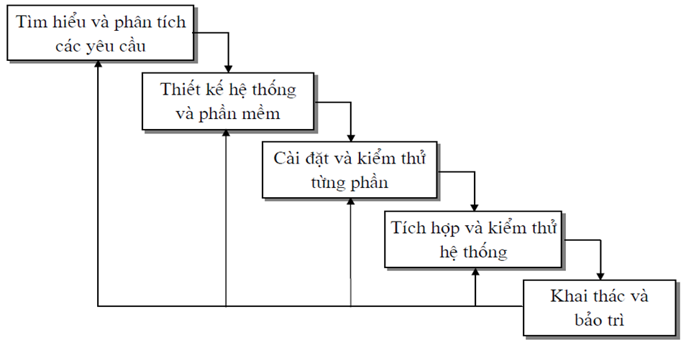

* Chia làm 5 giai đoạn phát triển:
* Tìm hiểu và phân tích các yêu cầu: Người dùng hệ thống và người phát triển hệ thống bàn bạc, trao đổi với nhau để thiết lập mục đích, ràng buộc, và các dịch vụ của hệ thống phần mềm, lĩnh hội được đòi hỏi của bài toán.
* Thiết kế phần mềm và hệ thống: Tiến trình thiết kế hệ thống phân chia các yêu cầu thành các hệ thống phần cứng, phần mềm và thiết lập một kiến trúc hệ thống toàn bộ. Việc thiết kế phần mềm bao gồm việc thể hiện chức năng hệ thống phần mềm để biến đổi thành các chương trình khả thi.
* Cài đặt và kiểm thử từng phần: Trong giai đoạn này, các đơn vị chương trình hay tập hợp các chương trình được kiểm thử lần lượt sao cho thỏa mãn các đặc tả tương ứng.
* Tích hợp và kiểm thử hệ thống: Các đơn vị chương trình được tích hợp và kiểm thử như là một hệ thống đầy đủ để đảm bảo các yêu cầu đặt ra ban đầu. Sau giai đoạn này hệ thống phần mềm được giao cho khách hàng.
* Khai thác và bảo trì: Đây là một pha dài nhất của chu kỳ sống. Hệ thống được cài đặt và đưa vào sử dụng thực tế. Việc bảo trì bao gồm việc khắc phục những sai sót xảy ra đã không xuất hiện trong các giai đoạn trước đó của chu kỳ sống. Việc tối ưu các dịch vụ của hệ thống được xem như là những yêu cầu mới được phát hiện.
* Ưu, nhược điểm
* Ưu điểm: Sử dụng cho dự án nhỏ, dễ quản lư, thời gian hoàn thành dự án thường được dự báo với độ chính xác hơn so với các mô hình khác, các tài liệu đầu ra của từng giai đoạn cũng được xây dựng đầy đủ và hệ thống hơn.
* Nhược điểm: Không sử dụng được cho dự án lớn, thời gian hoàn thành lâu, sửa lỗi khó khăn. Đòi hỏi một bản yêu cầu đầy đủ, chính xác từ phía khách hàng.

# KHÁI QUÁT DỰ ÁN

## Bối cảnh và mục đích xây dựng hệ thống

* Bối cảnh: Khoa Công nghệ thông tin – Đại học Thủy Lợi cần nâng cấp hệ thống Website của khoa nhằm quảng bá hình ảnh khoa, là nơi chia sẻ hình ảnh, tin tức liên quan đến khoa.
* Mục đích xây dựng hệ thống:
* Xây dựng hệ thống nhằm nâng cao hình ảnh khoa, nâng cao chất lượng đào tạo của khoa trong mắt các bạn có nguyện vọng muốn đăng ký vào ngành công nghệ thông tin.
* Hệ thống của chương trình trước hết phải dễ sử dụng, chỉ cần người biết sử dụng máy tính là có thể làm việc với chương trình, thông tin luôn phải đảm bảo tính đầy đủ và chính xác
* Lưu trữ, sắp xếp và lưu chuyển nhanh, đảm bảo chính xác, khoa học, an toàn cho dữ liệu.
* Cung cấp thông tin tổng hợp, kịp thời, chính xác.
* Tìm kiếm thông tin theo yêu cầu phát sinh cụ thể.

## Yêu cầu ký bản nhằm đạt mục tiêu xây dựng hệ thống

### Yêu cầu tiền đề (Yêu cầu kỹ thuật, ngôn ngữ lập trình)

* Kỹ thuật lập trình tốt, cách lập trình dễ hiểu, dễ dàng cho việc nâng cấp sau này
* Môi trường phát triển: ASP.Net Core 6.0
* Phát triển trên nền tảng: Web

### Yêu cầu phi chức năng

* Yêu cầu về độ tin cậy:
* Tính xác thực cao: Hệ thống hỗ trợ việc xác định tài khoản và mật khẩu đăng nhập. Mật khẩu phải từ 6 ký tự trở lên.
* Yêu cầu về bảo mật:
* Tính bảo mật cao: Hệ thống yêu cầu mật khẩu cho các tài khoản của người dùng. Chỉ có người quản trị hệ thống và người dùng mới nắm được tài khoản.
* Yêu cầu giao diện:
* Sử dụng màu sắc hài hòa, chuyên nghiệp.
* Giao diện một ngôn ngữ tiếng Việt
* Bố cục trang quản trị bao gồm 2 phần: menu và nội dung. Phần menu nằm bên trái, menu chức năng dạng đa cấp. Nội dung chủ đạo ở các trang phải khác nhau.
* Bố cục trang người dùng gồm 3 phần: Đầu trang, thân trang, cuối trang. Đầu trang gồm ảnh bìa và danh mục menu, thân trang gồm danh sách tin tức sắp xếp theo thời gian tin mới nhất sẽ ở trên, cuối trang là thông tin liên hệ, thông tin bổ sung, địa chỉ, map.
* Dễ tìm kiếm và chỉnh sửa
* Thông báo rõ ràng, dễ nhìn
* Yêu cầu về hiệu suất: Thời gian hoạt động 24/24.
* Yêu cầu về khả năng hỗ trợ bảo trì: Bảo trì hệ thống giúp vận hành tốt hơn trong quá trình hoạt động. Cho phép sửa lỗi nếu phát hiện phần mềm có sai sót. Nâng cấp thêm những chức năng mới theo nhu cầu của người dùng. Bảo trì dễ và nhanh (tối đa 10p) để đảm bảo kịp thời cho người dùng.
* Khả năng sao lưu: Có khả năng sao lưu và phục hồi dữ liệu nhanh (tối đa 10p) khi có sự cố hoặc theo định kỳ (3 tháng 1 lần)
* Tốc độ xử lý nhanh chóng (tối đa 2s) và hiệu quả (đáp ứng đầy đủ các yêu cầu)

### Yêu cầu chức năng

* STRQ1: Người quản trị hệ thống muốn có trang quản trị riêng dành cho đội nhóm quản lý
  + FEAT 1: Người quản trị hệ thống muốn có trang quản trị riêng để quản lý thông tin liên quan đến toàn hệ thống
* STRQ2: Người quản trị hệ thống muốn chỉ có những người được phân công mới có thể truy cập trang quản trị
  + FEAT 2.1: Người quản trị hệ thống muốn trước khi truy cập vào trang quản trị thì người quản trị phải thực hiện đăng nhập
  + FEAT 2.2: Người quản trị hệ thống muốn đăng nhập vào trang quản trị cần phải có tài khoản và mật khẩu, thông tin tài khoản mật khẩu được cấp cho mỗi người quản trị là khác nhau.
* STRQ3: Người quản trị hệ thống muốn hệ thống cho phép thay đổi thông tin tài khoản quản trị
  + FEAT 3.1: Người quản trị hệ thống muốn hệ thống cho phép thay đổi thông tin cá nhân tài khoản của mình
  + FEAT 3.2: Người quản trị hệ thống muốn hệ thống cho phép thay đổi mật khẩu tài khoản của mình
* STRQ4: Người quản trị hệ thống muốn sau khi kết thúc phiên làm việc có thể rời khỏi trang quản trị và thoát tài khoản quản trị khỏi trình duyệt
  + FEAT 4: Người quản trị hệ thống muốn hệ thống có chức năng đăng xuất khỏi trang quản trị
* STRQ5: Trưởng khoa muốn hệ thống có chức năng quản lý tài khoản nhân viên, cán bộ cấp dưới
  + FEAT 5.1: Trưởng khoa muốn hệ thống có chức năng tạo mới tài khoản cho cán bộ, nhân viên cấp dưới
  + FEAT 5.2: Trưởng khoa muốn hệ thống có chức năng cấp/thu hồi quyền truy cập hệ thống cho tài khoản của cán bộ, nhân viên cấp dưới
  + FEAT 5.3: Trưởng khoa muốn hệ thống có chức năng thay đổi thông tin của tài khoản cán bộ, nhân viên cấp dưới
  + FEAT 5.4: Trưởng khoa muốn hệ thống có chức năng cấp/thu hồi quyền sử dụng chức năng trên hệ thống cho tài khoản cán bộ, nhân viên cấp dưới
  + FEAT 5.5: Trưởng khoa muốn hệ thống có chức năng xóa vĩnh viễn tài khoản cán bộ, nhân viên cấp dưới khỏi hệ thống
  + FEAT 5.6: Trưởng khoa muốn hệ thống có chức năng tìm kiếm tài khoản cán bộ, nhân viên cấp dưới
* STRQ6: Trưởng khoa muốn hệ thống có chức năng quản lý nhóm tài khoản cán bộ, nhân viên
  + FEAT 6.1: Trưởng khoa muốn hệ thống có chức năng tạo mới nhóm tài khoản người dùng
  + FEAT 6.2: Trưởng khoa muốn hệ thống có chức năng thêm/thu hồi tài khoản nhân viên, cán bộ cấp dưới trong nhóm
  + FEAT 6.3: Trưởng khoa muốn hệ thống có chức năng cấp/thu hồi quyền sử dụng chức năng trên hệ thống cho nhóm tài khoản nhân viên
  + FEAT 6.4: Trưởng khoa muốn hệ thống có chức năng xóa nhóm tài khoản nhân viên, khi nhóm nhân viên được xóa các quyền được cấp cho các tài khoản thành viên trong nhóm đấy sẽ bị thu hồi
  + FEAT 6.5: Trưởng khoa muốn hệ thống có chức năng tìm kiếm nhóm tài khoản nhân viên
* STRQ7: Người quản trị hệ thống muốn hệ thống có chức năng quản lý bài viết
  + FEAT 7.1: Người quản trị hệ thống muốn hệ thống có chức năng thêm mới bài viết
  + FEAT 7.2: Người quản trị hệ thống muốn hệ thống có chức năng chỉnh sửa bài viết
  + FEAT 7.3: Người quản trị hệ thống muốn hệ thống có ẩn/hiện bài viết
  + FEAT 7.4: Người quản trị hệ thống muốn hệ thống có chức năng xóa bài viết
  + FEAT 7.5: Người quản trị hệ thống muốn hệ thống có chức năng tìm kiếm bài viết
* STRQ8: Người dùng truy cập hệ thống muốn hệ thống có chức năng xem bài viết
  + FEAT 8: Người dùng truy cập hệ thống muốn hệ thống có chức năng xem chi tiết bài viết
* STRQ9: Người dùng truy cập hệ thống muốn hệ thống có chức năng tìm kiếm bài viết
  + FEAT 9: Người dùng truy cập hệ thống muốn hệ thống có chức năng tìm kiếm bài viết
* STRQ10: Người dùng truy cập hệ thống muốn hệ thống có chức năng xem danh sách bài viết
  + FEAT 10: Người dùng truy cập hệ thống muốn hệ thống có chức năng xem danh sách bài viết

### Môi trường hoạt động

* Hoạt động tốt trên các nền tảng web: Chorme, Cốc cốc, Firefox, Microsoft Edge, Safari, Opera
* Sử dụng hệ quản trị cơ sở dữ liệu SQL Server 2019
* Môi trường phát triển: .NET 6.0
* Server: Windows-Server-2019

# CẤU TRÚC CHI TIẾT CÔNG VIỆC

## Xác định yêu cầu

* Xác định yêu cầu của khách hàng
* Khảo sát, nghiên cứu, tìm hiểu nhu cầu cán bộ khoa công nghệ thông tin và sinh viên sử dụng hệ thống
* Viết tài liệu đặc tả yêu cầu khách hàng
* Viết tài liệu yêu cầu người dùng

## Bản thiết kế

* Thiết kế trong
  + Tìm hiểu mô hình xây dựng phần mềm
* Chọn mô hình xây dựng phần mềm
* Phân tích thiết kế hệ thống
* Thiết kế ngoài
* Thiết kế giao diện, cấu trúc giao diện
* Viết tài liệu thiết kế giao diện người dùng

## Xây dựng mã nguồn – test

* Lập trình trang quản trị
* Lập trình chức năng đăng nhập trang quản trị
* Lập trình chức năng đăng xuất trang quản trị
* Lập trình chức năng thay đổi thông tin tài khoản quản trị
* Lập trình chức năng thay đổi mật khẩu quản trị
* Lập trình chức năng quản lý tài khoản nhân viên, cán bộ cấp dưới
* Lập trình chức năng quản lý nhóm tài khoản nhân viên, cán bộ cấp dưới
* Lập trình chức năng quản lý bài viết
* Lập trình trang tin tức cho người truy cập hệ thống
* Lập trình chức năng xem danh sách bài viết
* Lập trình chức năng xem bài viết trang tin tức
* Lập trình chức năng tìm kiếm bài viết trang tin tức

## Chương trình

* Kiểm thử
  + Chuẩn bị môi trường kiểm thử hệ thống
  + Tạo dữ liệu kiểm thử, chạy kiểm tra đồng bộ các chức năng
  + Sửa lỗi phát sinh, cập nhật danh sách các phần cứng bổ sung, cập nhật tài liệu
* Viết báo cáo kiểm thử
* Kiểm thử hệ thống
  + Triển khai trên môi trường thật, kiểm thử hệ thống, theo dữ liệu thực tế, chỉnh sửa lỗi phát sinh, cập nhật

## Kết thúc dự án

* Hoàn chỉnh và lập kế hoạch lưu trữ hồ sơ liên quan đến dự án
* Kiểm tra sổ sách kế toán, tiến hành bàn giao và báo cáo, thanh toán
* Xây dựng và bàn giao sổ tay hướng dẫn cài đặt, quản trị và sử dụng
* Bàn giao dự án lấy chữ ký của khách hàng về việc hoàn thành
* Giải phóng và bố trí lại thiết bị

# ƯỚC TÍNH THỜI GIAN CHO DỰ ÁN

## Độ đo của phần mềm

* Ước lượng thời gian theo PERT

T(cv)(EST) = (MO + 4ML + MP)/6

Trong đó: MO - Most Optimistic: Ước lượng lạc quan

ML - Most Likely: Ước lượng bình thường

MP - Most Pessimistic: Ước lượng bi quan

Thời gian thực hiện công việc phụ thuộc vào trình độ, kỹ năng của người thực hiện, môi trường và loại dự án triển khai.

* Độ đo phần mềm

Bảng .: Độ đo phần mềm

|  |  |  |
| --- | --- | --- |
| **Loại dự án** | **Môi trường** | **Hệ số quy đổi** |
| Cũ | Cũ | 1 |
| Cũ | Mới | 1.4 |
| Mới | Cũ | 1.4 |
| Mới | Mới | 2 |

* Công sức và kinh nghiệm tính theo hệ số năm

Bảng .: Công sức và kinh nghiệm tính theo hệ số năm

|  |  |
| --- | --- |
| **Số năm kinh nghiệm** | **Hệ số nhân với ước lượng** |
| 10 | 0.5 |
| 8 | 0.6 |
| 6 | 0.8 |
| 4 | 1 |
| 2 | 1.4 |
| 1 | 2 |

## Các ước lượng thực nghiệm

* Với các độ ước lượng được tính như sau:

M = M0 * h * k

Với: M: Hệ số ước lượng MO, ML, MP

M0: Hệ số ước lượng MO, ML, MP ban đầu

h: Hệ số quy đổi độ đo phần mềm = 2

k: Hệ số quy đổi công sức và kinh nghiệm = 2

* Tính độ đo ước lượng thực nghiệm

Bảng .: Tính độ đo ước lượng thực nghiệm công việc

|  |  |  |  |  |  |
| --- | --- | --- | --- | --- | --- |
| STT | Tên công việc | MO | ML | MP | EST |
| **1** | **Xác định yêu cầu** |  | | | |
| 1.1 | Xác định yêu cầu của khách hàng | 2 | 4 | 6 | 4 |
| 1.2 | Khảo sát, nghiên cứu, tìm hiểu nhu cầu cán bộ khoa công nghệ thông tin và sinh viên sử dụng hệ thống | 2 | 4 | 6 | 4 |
| 1.3 | Viết tài liệu đặc tả yêu cầu khách hàng | 4 | 6 | 10 | 6.3 |
| 1.4 | Viết tài liệu yêu cầu người dùng | 4 | 6 | 10 | 6.3 |
| **2** | **Bản thiết kế** |  | | | |
| **2.1** | **Thiết kế trong** |  | | | |
| 2.1.1 | Tìm hiểu mô hình xây dựng phần mềm | 1 | 2 | 3 | 2 |
| 2.1.2 | Chọn mô hình xây dựng phần mềm | 1 | 2 | 3 | 2 |
| 2.1.3 | Phân tích thiết kế hệ thống | 12 | 16 | 20 | 16 |
| **2.2** | **Thiết kế ngoài** |  | | | |
| 2.2.1 | Thiết kế giao diện, cấu trúc giao diện | 12 | 16 | 20 | 16 |
| 2.2.2 | Viết tài liệu thiết kế giao diện người dùng | 2 | 4 | 6 | 4 |
| **3** | **Xây dựng mã nguồn - test** |  | | | |
| 3.1 | Lập trình trang quản trị | 6 | 8 | 12 | 8.3 |
| 3.2 | Lập trình chức năng đăng nhập trang quản trị | 1 | 2 | 4 | 2.17 |
| 3.3 | Lập trình chức năng đăng xuất trang quản trị | 1 | 2 | 4 | 2.17 |
| 3.4 | Lập trình chức năng thay đổi thông tin tài khoản quản trị | 2 | 3 | 6 | 3.3 |
| 3.5 | Lập trình chức năng thay đổi mật khẩu quản trị | 2 | 3 | 6 | 3.3 |
| 3.6 | Lập trình chức năng quản lý tài khoản nhân viên, cán bộ cấp dưới, nhóm nhân viên. | 4 | 6 | 8 | 6 |
| 3.7 | Lập trình chức năng quản lý bài viết | 4 | 6 | 10 | 6 |
| 3.8 | Lập trình trang tin tức cho người truy cập hệ thống | 6 | 8 | 12 | 8.3 |
| 3.9 | Lập trình chức năng xem bài viết trang tin tức | 2 | 4 | 8 | 4.3 |
| 3.10 | Lập trình chức năng tìm kiếm bài viết trang tin tức | 2 | 4 | 6 | 4 |
| **4** | **Chương trình** |  | | | |
| **4.1** | **Kiểm thử** |  | | | |
| 4.1.1 | Chuẩn bị môi trường kiểm thử hệ thống | 1 | 2 | 4 | 2.17 |
| 4.1.2 | Tạo dữ liệu kiểm thử, chạy kiểm tra đồng bộ các chức năng | 3 | 4 | 6 | 4.17 |
| 4.1.3 | Sửa lỗi phát sinh, cập nhật danh sách các phần cứng bổ sung, cập nhật tài liệu | 4 | 6 | 10 | 6.3 |
| **4.2** | Viết báo cáo kiểm thử | 2 | 6 | 8 | 5.67 |
| **4.3** | Triển khai trên môi trường thật, kiểm thử hệ thống, theo dữ liệu thực tế, chỉnh sửa lỗi phát sinh, cập nhật | 4 | 6 | 10 | 6.3 |
| **5** | **Kết thúc dự án** |  |  |  |  |
| 5.1 | Hoàn chỉnh và lập kế hoạch lưu trữ hồ sơ liên quan đến dự án | 1 | 2 | 4 | 2.17 |
| 5.2 | Kiểm tra sổ sách kế toán, tiến hành bàn giao và báo cáo, thanh toán | 1 | 2 | 4 | 2.17 |
| 5.3 | Xây dựng và bàn giao sổ tay hướng dẫn cài đặt, quản trị và sử dụng | 1 | 2 | 4 | 2.17 |
| 5.4 | Bàn giao dự án lấy chữ ký của khách hàng về việc hoàn thành | 1 | 2 | 4 | 2.17 |
| 5.5 | Giải phóng và bố trí lại thiết bị | 1 | 2 | 4 | 2.17 |

* Ước lượng chi phí và thời gian kết thúc công việc
  + Thực hiện gán nhân lực thực hiện công việc
  + Ngày công = EST + EST * 10%

Bảng .: Ước lượng chi phí và thời gian kết thúc công việc

|  |  |  |  |  |
| --- | --- | --- | --- | --- |
| STT | Tên công việc | Ngày công | Nhân lực | Thời gian |
| **1** | **Xác định yêu cầu** |  | | |
| 1.1 | Xác định yêu cầu của khách hàng | 4.4 | 3 | 1.47 |
| 1.2 | Khảo sát, nghiên cứu, tìm hiểu nhu cầu cán bộ khoa công nghệ thông tin và sinh viên sử dụng hệ thống | 4.4 | 3 | 1.47 |
| 1.3 | Viết tài liệu đặc tả yêu cầu khách hàng | 6.97 | 3 | 2.32 |
| 1.4 | Viết tài liệu yêu cầu người dùng | 6.97 | 3 | 2.32 |
| **2** | **Bản thiết kế** |  | | |
| **2.1** | **Thiết kế trong** |  | | |
| 2.1.1 | Tìm hiểu mô hình xây dựng phần mềm | 2.2 | 6 | 0.37 |
| 2.1.2 | Chọn mô hình xây dựng phần mềm | 2.2 | 6 | 0.37 |
| 2.1.3 | Phân tích thiết kế hệ thống | 17.6 | 4 | 4.4 |
| **2.2** | **Thiết kế ngoài** |  | | |
| 2.2.1 | Thiết kế giao diện, cấu trúc giao diện | 17.6 | 2 | 8.8 |
| 2.2.2 | Viết tài liệu thiết kế giao diện người dùng | 4.4 | 2 | 2.2 |
| **3** | **Xây dựng mã nguồn - test** |  | | |
| 3.1 | Lập trình trang quản trị | 9.17 | 1 | 9.17 |
| 3.2 | Lập trình chức năng đăng nhập trang quản trị | 2.38 | 1 | 2.38 |
| 3.3 | Lập trình chức năng đăng xuất trang quản trị | 2.38 | 1 | 2.38 |
| 3.4 | Lập trình chức năng thay đổi thông tin tài khoản quản trị | 3.67 | 1 | 3.67 |
| 3.5 | Lập trình chức năng thay đổi mật khẩu quản trị | 3.67 | 1 | 3.67 |
| 3.6 | Lập trình chức năng quản lý nhân viên, cán bộ cấp dưới, nhóm nhân viên | 6.6 | 1 | 6.6 |
| 3.7 | Lập trình chức năng quản lý bài viết | 6.97 | 1 | 6.97 |
| 3.8 | Lập trình trang tin tức cho người truy cập hệ thống | 9.17 | 1 | 9.17 |
| 3.9 | Lập trình chức năng xem bài viết trang tin tức | 4.77 | 1 | 4.77 |
| 3.10 | Lập trình chức năng tìm kiếm bài viết trang tin tức | 4.4 | 1 | 4.4 |
| **4** | **Chương trình** |  | | |
| **4.1** | **Kiểm thử** |  | | |
| 4.1.1 | Chuẩn bị môi trường kiểm thử hệ thống | 2.38 | 2 | 1.19 |
| 4.1.2 | Tạo dữ liệu kiểm thử, chạy kiểm tra đồng bộ các chức năng | 4.58 | 2 | 2.29 |
| 4.1.3 | Sửa lỗi phát sinh, cập nhật danh sách các phần cứng bổ sung, cập nhật tài liệu | 6.97 | 3 | 2.32 |
| **4.2** | Viết báo cáo kiểm thử | 6.23 | 3 | 2.08 |
| **4.3** | Triển khai trên môi trường thật, kiểm thử hệ thống, theo dữ liệu thực tế, chỉnh sửa lỗi phát sinh, cập nhật | 6.96 | 4 | 1.74 |
| **5** | **Kết thúc dự án** |  | | |
| 5.1 | Hoàn chỉnh và lập kế hoạch lưu trữ hồ sơ liên quan đến dự án | 2.38 | 2 | 1.19 |
| 5.2 | Kiểm tra sổ sách kế toán, tiến hành bàn giao và báo cáo, thanh toán | 2.38 | 2 | 1.19 |
| 5.3 | Xây dựng và bàn giao sổ tay hướng dẫn cài đặt, quản trị và sử dụng | 2.38 | 2 | 1.19 |
| 5.4 | Bàn giao dự án lấy chữ ký của khách hàng về việc hoàn thành | 2.38 | 2 | 1.19 |
| 5.5 | Giải phóng và bố trí lại thiết bị | 2.38 | 2 | 1.19 |

# LỊCH TRÌNH DỰ ÁN

Bảng .: Lịch trình dự án

|  |  |  |  |  |  |  |
| --- | --- | --- | --- | --- | --- | --- |
| STT | Tên công việc | Thời gian (ngày) | Ngày bắt đầu | Ngày kết thúc | Công việc trước | Nguồn lực |
| **1** | **Xác định yêu cầu** | **7** | **6/2** | **12/2** |  |  |
| 1.1 | Xác định yêu cầu của khách hàng | 1.5 | 6/2 | 7/2 |  | Hải, Thắng, Quang |
| 1.2 | Khảo sát, nghiên cứu, tìm hiểu nhu cầu cán bộ khoa công nghệ thông tin và sinh viên sử dụng hệ thống | 1.5 | 7/2 | 8/2 |  | Hải, Thắng, Quang |
| 1.3 | Viết tài liệu đặc tả yêu cầu khách hàng | 2 | 9/2 | 10/2 | 1.1, 1.2 | Hải, Thắng, Quang |
| 1.4 | Viết tài liệu yêu cầu người dùng | 2 | 11/2 | 12/2 | 1.3 | Hải, Thắng, Quang |
| **2** | **Bản thiết kế** | **15** | **13/2** | **1/3** | **1** |  |
| **2.1** | **Thiết kế trong** | **5** | **13/2** | **17/2** |  |  |
| 2.1.1 | Tìm hiểu mô hình xây dựng phần mềm | 0.5 | 13/2 | 13/2 |  | Đạt, Nam, Đăng, Đức Anh, Quang, Sơn |
| 2.1.2 | Chọn mô hình xây dựng phần mềm | 0.5 | 13/2 | 13/2 |  | Đạt, Nam, Đăng, Đức Anh, Quang, Sơn |
| 2.1.3 | Phân tích thiết kế hệ thống | 4.5 | 13/2 | 17/2 |  | Đạt, Nam, Sơn, Quang |
| **2.2** | **Thiết kế ngoài** |  | **18/2** |  | **2.1** |  |
| 2.2.1 | Thiết kế giao diện, cấu trúc giao diện | 9 | 18/2 | 26/2 |  | Đăng, Đức Anh |
| 2.2.2 | Viết tài liệu thiết kế giao diện người dùng | 2 | 27/2 | 28/2 | 2.2.1 | Đăng, Đức Anh |
| **3** | **Xây dựng mã nguồn - test** | **46** | **1/3** | **15/4** | **2** |  |
| 3.1 | Lập trình trang quản trị | 9 | 1/3 | 9/3 |  | Linh |
| 3.2 | Lập trình chức năng đăng nhập trang quản trị | 2.5 | 10/3 | 12/3 | 3.1 | Sơn |
| 3.3 | Lập trình chức năng đăng xuất trang quản trị | 2.5 | 12/3 | 14/3 | 3.2 | Sơn |
| 3.4 | Lập trình chức năng thay đổi thông tin tài khoản quản trị | 4 | 15/3 | 18/3 | 3.3 | Sơn |
| 3.5 | Lập trình chức năng thay đổi mật khẩu quản trị | 4 | 19/3 | 22/3 | 3.4 | Sơn |
| 3.6 | Lập trình chức năng quản lý tài khoản nhân viên, cán bộ cấp dưới, nhóm nhân viên | 7 | 23/3 | 29/3 | 3.5 | Sơn |
| 3.7 | Lập trình chức năng quản lý bài viết | 7 | 30/3 | 5/4 | 3.6 | Sơn |
| 3.8 | Lập trình trang tin tức cho người truy cập hệ thống | 9 | 10/3 | 18/3 | 3.1 | Linh |
| 3.9 | Lập trình chức năng xem bài viết trang tin tức | 5 | 6/4 | 10/4 | 3.7 | Sơn |
| 3.10 | Lập trình chức năng tìm kiếm bài viết trang tin tức | 4.5 | 11/4 | 15/4 | 3.9 | Sơn |
| **4** | **Chương trình** | **8** | **16/4** | **23/4** | **3** |  |
| **4.1** | **Kiểm thử** | **4** | **16/4** | **19/4** |  |  |
| 4.1.1 | Chuẩn bị môi trường kiểm thử hệ thống | 1 | 16/4 | 16/4 |  | Phú, Bình |
| 4.1.2 | Tạo dữ liệu kiểm thử, chạy kiểm tra đồng bộ các chức năng | 2 | 16/4 | 17/4 |  | Phú, Bình |
| 4.1.3 | Sửa lỗi phát sinh, cập nhật danh sách các phần cứng bổ sung, cập nhật tài liệu | 2 | 18/4 | 19/4 | 4.1.1, 4.1.2 | Phú, Bình, Sơn |
| **4.2** | Viết báo cáo kiểm thử | 2 | 20/4 | 21/4 | 4.1 | Phú, Bình, Quang |
| **4.3** | Triển khai trên môi trường thật, kiểm thử hệ thống, theo dữ liệu thực tế, chỉnh sửa lỗi phát sinh, cập nhật | 2 | 22/4 | 23/4 | 4.2 | Phú, Bình, Sơn, Quang |
| **5** | **Kết thúc dự án** | **5** | **24/4** | **28/4** | **4** |  |
| 5.1 | Hoàn chỉnh và lập kế hoạch lưu trữ hồ sơ liên quan đến dự án | 1 | 24/4 | 24/4 |  | Ninh, Quyết |
| 5.2 | Kiểm tra sổ sách kế toán, tiến hành bàn giao và báo cáo, thanh toán | 1 | 25/4 | 25/4 | 5.1 | Ninh, Quyết |
| 5.3 | Xây dựng và bàn giao sổ tay hướng dẫn cài đặt, quản trị và sử dụng | 1 | 26/4 | 26/4 | 5.2 | Ninh, Quyết |
| 5.4 | Bàn giao dự án lấy chữ ký của khách hàng về việc hoàn thành | 1 | 27/4 | 27/4 | 5.3 | Ninh, Quyết |
| 5.5 | Giải phóng và bố trí lại thiết bị | 1 | 28/4 | 28/4 | 5.4 | Ninh, Quyết |

# NGÂN SÁCH CỦA DỰ ÁN

## Ước lượng chi phí

* Kỹ thuật ước lượng:
* Ước lượng Function Points (FPs)
  + FP sử dụng để thiết lập một bảng kiểm kê các giao dịch và các file của ứng dụng hay dự án hiện tại. Bản kiểm kê này dùng như một phương tiện đánh giá tài chính của một ứng dụng. Nếu bản kiểm kê được thực hiện cho một cho một dự án phát triển hoặc dự án muốn mở rộng thêm thì bản kiểm kê này có thể giúp duy trì phạm vi và kiểm soát độ phát triển của dự án. Quan trọng hơn là bản kiểm kê này giúp chúng ta hiểu tầm quan trọng của vấn đề.
  + Tính toán số lượng Function Point Count (FPC)

Công thức: FPC = UAF * VAF

* + - FPC: Function Point Count
    - UAF: Tổng điểm phức tạp của chức năng toàn hệ thống
    - VAF: Values Adjustment Factor: Giá trị hiệu chỉnh
      * VAF = 0.65 + 0.01 * TDI
      * TDI: Tổng mức độ ảnh hưởng của 14 đặc điểm hệ thống chung
  + Các loại thuộc tính

Bảng .: Các loại thuộc tính

|  |  |  |  |
| --- | --- | --- | --- |
| Thông số đo lường | Hệ số phức tạp | | |
| Thấp | Trung bình | Cao |
| Số lượng đầu vào | 3 | 4 | 6 |
| Số lượng đầu ra | 4 | 5 | 7 |
| Số lượng yêu cầu | 2 | 5 | 7 |
| Số lượng tệp tin xử lý | 3 | 7 | 10 |
| Giao tiếp ngoài | 3 | 4 | 6 |

* + Đếm số lượng thuộc tính đo lường theo các công việc

Bảng .: Số lượng thuộc tính đo lường theo các công việc kèm hệ số phức tạp

|  |  |  |  |  |  |  |
| --- | --- | --- | --- | --- | --- | --- |
| Tên công việc | SL Đầu vào | SL Đầu ra | SL Yêu cầu | SL Tệp tin xử lý | Giao tiếp ngoài | Tổng điểm |
| Lập trình trang quản trị |  |  | 4 (2) |  |  | 8 |
| Lập trình chức năng đăng nhập trang quản trị | 2 (3) | 1 (4) | 2 (2) |  |  | 12 |
| Lập trình chức năng đăng xuất trang quản trị | 1 (3) | 1 (4) | 1 (2) |  |  | 9 |
| Lập trình chức năng thay đổi thông tin tài khoản quản trị | 5 (3) | 1 (4) | 2 (2) |  |  | 18 |
| Lập trình chức năng thay đổi mật khẩu quản trị | 3 (3) | 1 (4) | 1 (2) |  |  | 15 |
| Lập trình chức năng quản lý tài khoản nhân viên, cán bộ cấp dưới | 8  (3) | 2 (4) | 4 (5) |  |  | 52 |
| Lập trình chức năng quản lý bài viết | 5 (3) | 2 (4) | 4 (5) | 2 (3) | 2  (3) | 55 |
| Lập trình trang tin tức cho người truy cập hệ thống |  |  | 2 (5) |  |  | 14 |
| Lập trình chức năng xem bài viết trang tin tức | 1 (3) | 1 (7) | 1 (5) |  |  | 15 |
| Lập trình chức năng tìm kiếm bài viết trang tin tức | 1 (3) | 1 (7) | 1 (5) |  |  | 15 |
| **Tổng điểm** | | | | | | 213 |

* + Ước lượng TDI theo 14 đặc điểm hệ thống chung

14 đặc điểm được đánh giá theo hệ số từ 0 đến 5, tăng dần theo mức độ ảnh hưởng

Bảng .: Ước lượng theo đặc điểm hệ thống chung

|  |  |  |
| --- | --- | --- |
| STT | Đặc điểm | Hệ số đánh giá |
| 1 | Hệ thống có yêu cầu lưu trữ và phục hồi tin cậy không? | 5 |
| 2 | Cần có những dữ liệu giao tiếp không? | 2 |
| 3 | Có các chức năng phân tán không? | 3 |
| 4 | Việc thực hiện có đạt yêu cầu không? | 5 |
| 5 | Hệ thống có chạy trên một môi trường đã tồn tại không? | 1 |
| 6 | Hệ thống có yêu cầu dữ liệu vào trực tuyến không? | 3 |
| 7 | Dữ liệu vào trực tuyến yêu cầu thực hiện nhập để xây dựng nhiều màn hình hoặc nhiều chức năng? | 3 |
| 8 | Các files cập nhật trực tuyến? | 4 |
| 9 | Việc nhập, xuất file hoặc yêu cầu có phức tạp không? | 1 |
| 10 | Xử lý trong có phức tạp không? | 2 |
| 11 | Mã lệnh thiết kế có dùng lại được không? | 5 |
| 12 | Sự chuyển đổi và cài đặt có bao gồm trong thiết kế không? | 1 |
| 13 | Hệ thống thiết kế cho nhiều bộ cài đặt cho các tổ chức khác nhau? | 1 |
| 14 | 1. Có ứng dụng được thiết kế để dễ dàng thay đổi và sử dụng đối với người dùng không? | 3 |
| **Tổng điểm TDI** | | 39 |

* + Số lượng Function Point Count (FPC):

FPC = UAF * VAF = 213 * (0.65 + 0.01 * 39) = 222

* Ước lượng LOC (Lines of Code)
  + Các yêu tố ngôn ngữ, môi trường lập trình có thể dẫn đến sự thay đổi đáng kể các câu lệnh trên mỗi chức năng ở các ngôn ngữ lập trình khác nhau. Vì lý do này, chúng ta nên thu thập số câu lệnh cần có để hoàn thành chức năng trên các ngôn ngữ khác nhau từ đó kết hợp dữ liệu vào ước tính của dự án theo các phạm vi: Giá trị trung bình, thấp, vừa, cao.
  + Quy ước: LOC/FPC – Số dòng lệnh cho một chức năng theo ngôn ngữ.
  + LOC/FPC của các ngôn ngữ sử dụng trong dự án

Bảng .: LOC/FPC của các ngôn ngữ sử dụng trong dự án (Theo QSM)

|  |  |  |  |  |
| --- | --- | --- | --- | --- |
| Ngôn ngữ | LOC/FPC | | | |
| Giá trị trung bình | Thấp | Vừa | Cao |
| C# | 54 | 29 | 59 | 70 |
| JavaScript | 47 | 31 | 53 | 63 |
| SQL | 21 | 13 | 21 | 37 |

* LOC/FPC trung bình theo 3 ngôn ngữ = (29 + 31 + 13) / 3 = 24
  + Tính LOC:

LOC = 24 * 222 = 5328 LOC ≈ 5.3 KLOC

* Ước lượng chi phí:
  + Quy ước:
    - Nỗ lực: $E=a* {KLOC}^{b}$
    - Thời gian: $T=c* E^{d}$
    - Số nhân lực: $N=E/T$
  + Các giá trị a, b, c, d tương ứng theo ước tính chi phí cho mô hình mẫu COCOMO.

Bảng .: Đặc trưng ứng dụng theo mô hình COCOMO

|  |  |  |  |  |
| --- | --- | --- | --- | --- |
| Kiểu dự án | a | b | c | d |
| Organic | 2.4 | 1.05 | 25 | 0.38 |
| Semi-Detached | 3.0 | 1.12 | 2.5 | 0.35 |
| Embedded | 3.6 | 1.2 | 2.5 | 0.32 |

* + Ta chọn hệ số theo kiểu dự án Semi-Detached, các thông số:
    - $E=a* {KLOC}^{b}=3* {5.3}^{1.12}$ = 19.5
    - $T=c* E^{d}=2.5* {19.5}^{0.35}$ = 7 (Tháng)
    - $N=E/T$ = 19.5/7 = 3 (Người)
* Việc xây dựng hệ thống của nhóm gồm 13 người sẽ cần 1.75 tháng = 53 ngày
* Một ngày trung bình phải thanh toán: 2 đầu lương
* Tổng chi phí: 53 * 2 * 300 = 31.800.000 đ (Bằng chữ: Ba mươi mốt triệu tám trăm nghìn đồng)

## Ước lượng tài nguyên

* Tiền thuê server chạy thử hệ thống: 53 ngày *13.000 đ/ngày = 689.000 đ
* Tiền Internet: 230.000 đ/tháng * 2 tháng = 630.000 đ
* Chi phí đi lại khảo sát thực tế: 3.000.000 đ
* Chi phí tài liệu in ấn: 2.000.000 đ
* Tổng chi phí: 6.319.000 đ (Bằng chữ: Sáu triệu ba trăm mười chín nghìn đồng)

# TỔ CHỨC VAI TRÒ TRONG DỰ ÁN

Bảng .: Sơ đồ và vai trò và trách nhiệm của các thành viên trong dự án

|  |  |  |
| --- | --- | --- |
| Đối tượng | Vị trí phân công | Vai trò và trách nhiệm công việc |
| Khách hàng | Phòng Tổ chức Cán bộ trường Đại học Thủy Lợi | Phê duyệt, ký hợp đồng, các bản ghi nhớ, thỏa thuận giữa bên khách hàng yêu cầu dự án và bên thực hiện dự án. Ký biên bản thanh lý hợp đồng. |
| Người đảm nhiệm | Chịu trách nhiệm theo sát đội thực hiện dự án. Đảm bảo các yêu cầu của dự án được thực hiện đúng như mong muốn của bên yêu cầu dự án. Đóng góp ư kiến, chỉnh sửa nội dung dự án theo mong muốn của bên yêu cầu dự án (những chỉnh sửa nhỏ, không ảnh hưởng đến phạm vi dự án đã thoả thuận). Tham gia kiểm thử chức năng, kiểm thử tích hợp, và vận hành hệ thống để có những điều chỉnh thích hợp và kịp thời. Cung cấp dữ liệu cần thiết cho đội thực hiện dự án. |
| Nhóm dự án | Quản lý dự án | Lập kế hoạch thực hiện dự án. Phân công công việc cho các thành viên thuộc đội dự án. Quản lý tiến độ dự án. Đảm bảo sản phẩm dự án theo đúng tiêu chuẩn phát triển của công ty. |
| Trưởng nhóm | Chịu trách nhiệm về tiến độ công việc của các thành viên trong đội. Trợ giúp các thành viên trong nhóm về mặt kỹ thuật. |
| Thành viên nhóm | Thực hiện công việc được phân công đảm bảo theo đúng tiến độ. |
| Nhóm đảm bảo chất lượng | Kiểm tra các sản phẩm đầu ra đảm bảo được các tiêu chí chất lượng theo yêu cầu. |

# KẾ HOẠCH QUẢN LÝ RỦI RO

Bảng .: Các yếu tố rủi ro cơ bản và mức độ ảnh hưởng trong dự án

|  |  |  |  |  |  |  |
| --- | --- | --- | --- | --- | --- | --- |
| **Thời điểm đánh giá** | **STT** | **Các yếu tố rủi ro** | **Mức độ ảnh hưởng** | | | |
| Cao | Trung bình | Thấp | Không rõ ràng |
| Trước khi thực hiện dự án | 1 | Sự rõ ràng của yêu cầu/ Mức độ thay đổi yêu cầu | X |  |  |  |
| 2 | Yêu cầu về hiệu năng/ tính năng |  | X |  |  |
| 3 | Tính thực hiện của việc phát triển hệ thống |  |  |  | X |
| 4 | Tính hợp lệ của nội dung công việc và kế hoạch công việc |  |  | X |  |
| 5 | Tính chính xác của ước lượng công việc và chi phí |  | X |  |  |
| 6 | Kinh nghiệm quản lý đảm bảo nhân sự |  |  | X |  |
| 7 | Phụ thuộc bên ngoài (các dịch vụ và hệ thống ngoài) |  |  | X |  |
| 8 | Đặc thù và mức độ tham gia của khách hàng |  |  | X |  |
| 9 | Tài nguyên môi trường làm việc |  | X |  |  |
| 10 | Đánh giá tổng thể |  |  | X |  |
| 11 | Khả năng lãnh đạo của người quản lý |  | X |  |  |
| 12 | Thỏa thuận đồng ý về kiểm soát quy mô với khách hàng |  |  | X |  |
| 13 | Tất cả quyền và trách nhiệm trong dự án |  |  | X |  |
| Sau khi hoàn thành định nghĩa | 14 | Nội dung công việc trong pha định nghĩa yêu cầu |  | X |  |  |
| 15 | Phản ánh yêu cầu mới |  |  | X |  |
| 16 | Xác nhận giao diện người dùng |  |  | X |  |
| Sau khi hoàn thành thiết kế bên ngoài | 17 | Lý do các vấn đề chưa định nghĩa yêu cầu và biện pháp xử lý |  | X |  |  |
| 18 | Độ xác định cơ sở dữ liệu, file |  |  | X |  |
| 19 | Độ xác định giao diện |  |  | X |  |
| 20 | Độ xác định của giao tiếp với hệ thống ngoài |  |  |  | X |
| 21 | Độ xác định của các giao tiếp giữa các hệ thống con, các thành phần |  |  | X |  |
| 22 | Độ chính xác của các hiệu năng, tính năng |  | X |  |  |
| 23 | Độ chính xác của biện pháp kiểm soát và sửa lỗi | X |  |  |  |
| Chuyển giao | 24 | Quản lý triển khai lên môi trường thật |  | X |  |  |
| 25 | Quản lý phiên bản chương trình trên môi trường thật |  |  | X |  |
| Sử dụng package trước khi thiết kế/ trong khi thiết kế | 26 | Tính hợp lệ của việc sử dụng package | X |  |  |  |
| 27 | Tính hợp lệ của lãnh đạo và biện pháp phát triển |  | X |  |  |
|  |
| 28 | Quy trình phân tích chi tiết về package |  | X |  |  |  |
| 29 | Độ xác định yêu cầu về chức năng bổ sung |  |  |  | X |  |
| 30 | Môi trường hệ thống dùng cho phát triển bổ sung |  |  | X |  |  |
| 31 | Xác nhận giao diện người dùng |  |  | X |  |  |
| 32 | Lý do các vấn đề chưa định nghĩa yêu cầu và biện pháp xử lý |  |  | X |  |  |
| 33 | Đánh giá tổng thể |  |  | X |  |  |

* Trước khi ký hợp đồng thực hiện dự án:
  + Sự rõ ràng của yêu cầu/Mức độ thay đổi yêu cầu:
    - Biện pháp khắc phục: Thương lượng lại với khách hàng.
    - Biện pháp phòng ngừa: Làm rõ yêu cầu của khách hàng và có cam kết yêu cầu của khách hàng.
  + Yêu cầu về hiệu năng/tính năng:
    - Biện pháp khắc phục: Thống nhất những yêu cầu của khách hàng
    - Biện pháp phòng ngừa: Làm rõ yêu cầu của khách hàng và có cam kết yêu cầu của khách hàng
  + Tính chính xác của ước lượng công việc và chi phí:
    - Biện pháp khắc phục: Tăng thời gian làm việc của nhân viên, tăng lương. Xin thêm tài trợ từ nhà đầu tư.
    - Biện pháp phòng ngừa: Ước lượng chi phí và công việc chính xác bằng các chuyên gia có kinh nghiệm và thực tế hiện tại.
  + Khả năng lãnh đạo của người quản lý:
    - Biện pháp khắc phục: Thay đổi người quản lý.
    - Biện pháp phòng ngừa: Trước đó cần thống nhất người quản lý phải có năng lực lãnh đạo và giải quyết tốt vấn đề trong dự án.
  + Hợp đồng giữa 2 bên :
    - Biện pháp khắc phục : Họp mặt thống nhất yêu cầu trong hợp đồng
    - Biện pháp phòng ngừa : Trước khi ký hợp đồng cần phải làm rõ tránh xuất hiện khúc mắc giữa 2 bên
  + Khó khăn về kỹ thuật :
    - Biện pháp khắc phục : Dành một phần chi phí để đào tạo nhân sự ngay từ ban đầu , tổ chức các buổi đào tạo chéo giữa các thành viên tay nghề cứng với người mới
    - Biện pháp phòng ngừa : Chọn lọc những nhân sự có kinh nghiệm và kỹ thuật phù hợp với vị trí đảm nhiệm trong dự án
  + Đặc thù và mức độ tham gia của khách hàng :
    - Biện pháp khắc phục : Cảnh báo khách hàng về nguy cơ chậm tiến độ nếu làm theo các thay đổi đột xuất
    - Biện pháp phòng ngừa : Đàm phán rõ ràng và thỏa thuận thù lao tương xứng với những thay đổi
  + Tài nguyên môi trường làm việc :
    - Biện pháp khắc phục : Nâng cấp môi trường làm việc , bổ sung tài nguyên từ nhiều phía
    - Biện pháp phòng ngừa : Trước khi bước vào dự án cần chuẩn bị kỹ về môi trường và tài nguyên làm việc tạo động lực cho nhân sự
  + Phụ thuộc bên ngoài :
    - Biện pháp khắc phục: Liệt kê danh sách các phụ thuộc bất lợi , cùng đó là thông tin liên quan
    - Biện pháp phòng ngừa : Ngay từ khi bắt đầu dự án cần làm rõ những phụ thuộc và ra biện pháp
* Sau khi hoàn thành thiết kế bên ngoài:
  + Độ chính xác của tính năng, hiệu năng phần mềm:
    - Biện pháp khắc phục: Kiểm tra khắc phục độ chính xác của phần mềm, và tính năng hiệu năng đồng thời thương lượng lại với khách hàng.
    - Biện pháp phòng ngừa: Phân tích kĩ yêu cầu của khách hàng, yêu cầu lập trình viên làm đúng yêu cầu của khách hàng.
  + Độ chính xác của biện pháp kiểm soát và sửa lỗi :
    - Biện pháp khắc phục : kiểm tra khắc phục biện pháp kiểm soát và sửa lỗi đã tối ưu và chính xác hay chưa .Nếu có lỗi thì báo ngay cho đội dev để khắc phục
    - Biện pháp phòng ngừa : Trao đổi kĩ và yêu cầu lập trình viên thực hiện tất cả các trường hợp lỗi có thể xảy ra và khắc phục nó
  + Độ xác định giao diện :
    - Biện pháp khắc phục : Kiểm tra khắc phục giao diện và màu sắc trao đổi , thương lượng với khách hàng
    - Biện pháp phòng ngừa : Phân tích kĩ yêu cầu của khách hàng, yêu cầu lập trình viên làm đúng yêu cầu của khách hàng.
  + Độ xác định của giao tiếp với hệ thống ngoài:
    - Biện pháp khắc phục : Kiểm tra khắc phục độ nhạy của phần mềm khi tương tác , tốc độ phải nhanh và chính xác
    - Biện pháp phòng ngừa : Trao đổi kĩ và yêu cầu lập trình viên tối ưu hóa hiệu năng

# PHÂN TÍCH THIẾT KẾ HỆ THỐNG

## Xây dựng biểu đồ Usecase

### Danh sách tác nhân của hệ thống

Bảng .: Danh sách tác nhân hệ thống

|  |  |  |
| --- | --- | --- |
| Tên tác nhân | | Ý nghĩa |
| Người quản trị hệ thống | Trưởng khoa | Người nắm quyền quản lý hệ thống |
| Cán bộ, nhân viên trong khoa | Người được trưởng khoa ủy quyền quản lý hệ thống |
| Người truy cập | | Người truy cập website chính thức của khoa |

### Danh sách Use Case của hệ thống

* Người quản trị đăng nhập trang quản trị
* Người quản trị đăng xuất trang quản trị
* Người quản trị thay đổi mật khẩu tài khoản quản trị
* Người quản trị thực hiện quản lý bài viết
  + Người quản trị xem danh sách bài viết
  + Người quản trị tìm kiếm bài viết
  + Người quản trị thêm mới bài viết
  + Người quản trị xem chi tiết bài viết
  + Người quản trị thay đổi thông tin bài viết
  + Người quản trị xóa thông tin bài viết
  + Người quản trị ẩn/hiện bài viết
* Trưởng khoa thực hiện quản lý tài khoản cán bộ, nhân viên cấp dưới
  + Trưởng khoa xem danh sách tài khoản cán bộ, nhân viên
  + Trưởng khoa tìm kiếm tài khoản cán bộ, nhân viên
  + Trưởng khoa thêm mới tài khoản cán bộ, nhân viên
  + Trưởng khoa xem chi tiết thông tin tài khoản cán bộ, nhân viên
  + Trưởng khoa chỉnh sửa thông tin tài khoản cán bộ, nhân viên
  + Trưởng khoa xóa thông tin tài khoản cán bộ, nhân viên
  + Trưởng khoa phân quyền chức năng cho tài khoản cán bộ, nhân viên
  + Trưởng khoa kích hoạt/ngưng hoạt động tài khoản cán bộ, nhân viên
* Trưởng khoa thực hiện quản lý nhóm tài khoản cán bộ, nhân viên
  + Trưởng khoa xem danh sách nhóm tài khoản cán bộ, nhân viên
  + Trưởng khoa tìm kiếm nhóm tài khoản cán bộ, nhân viên
  + Trưởng khoa thêm mới nhóm tài khoản cán bộ, nhân viên
  + Trưởng khoa xem chi tiết nhóm tài khoản cán bộ, nhân viên
  + Trưởng khoa chỉnh sửa thông tin nhóm tài khoản cán bộ, nhân viên
  + Trưởng khoa xóa nhóm tài khoản cán bộ, nhân viên
  + Trưởng khoa phân quyền cho nhóm tài khoản cán bộ, nhân viên
  + Trưởng khoa gán/gỡ tài khoản cán bộ, nhân viên vào nhóm
  + Trưởng khoa kích hoạt/ngưng hoạt động nhóm tài khoản cán bộ, nhân viên
* Người truy cập xem danh sách bài viết
* Người truy cập xem chi tiết bài viết
* Người truy cập tìm kiếm bài viết

### Xây dựng biểu đồ Use Case

#### Biểu đồ Use Case tổng quát

Hình .: Biểu đồ Use Case tổng quát

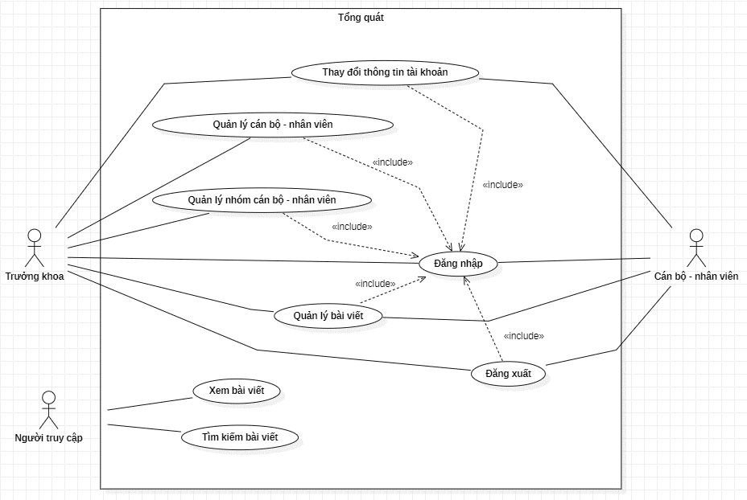

#### Đặc tả Use Case

##### *Đặc tả Use Case “Người quản trị đăng nhập trang quản trị”*

Bảng .: Đặc tả Use Case “Người quản trị đăng nhập trang quản trị”

|  |  |
| --- | --- |
| Tên usecase | Đăng nhập trang quản trị |
| Tác nhân chính | Người quản trị |
| Mục đích | Cho phép người quản trị đăng nhập để sử dụng chức năng của trang quản trị |
| Mức độ ưu tiên | Bắt buộc |
| Mức | 0 |
| Điều kiện kích hoạt | Khi người quản trị ấn ‘Đăng nhập’ |
| Điều kiện tiên quyết | Người quản trị khi đăng nhập phải có tài khoản |
| Điều kiện thành công | Người quản trị đăng nhập thành công |
| Điều kiện thất bại | Khi người quản trị không đăng nhập vào trang quản trị |
| Luồng sự kiện chính | 1. Người quản trị nhập tài khoản và mật khẩu  2. Hệ thống xác định tài khoản và mật khẩu đúng  3. Hệ thống thông báo đăng nhập thành công  4. Người quản trị đăng nhập thành công |
| Luồng sự kiện ngoại lệ | 1. Hệ thống xác minh tài khoản và mật khẩu không đúng  2. Hệ thống hiển thị thông báo tài khoản mật khẩu sai và yêu cầu đăng nhập lại |

##### *Đặc tả Use Case “Người quản trị đăng xuất trang quản trị”*

Bảng .: Đặc tả Use Case “Người quản trị đăng xuất trang quản trị”

|  |  |
| --- | --- |
| Tên usecase | Đăng xuất trang quản trị |
| Tác nhân chính | Người quản trị |
| Mục đích | Cho phép người quản trị đăng xuất tài khoản của mình trên hệ thống |
| Mức độ ưu tiên | Bắt buộc |
| Mức | 0 |
| Điều kiện kích hoạt | Khi người quản trị ấn nút ’Đăng xuất’ |
| Điều kiện tiên quyết | Người quản trị đã có tài khoản và đăng nhập thành công vào hệ thống |
| Điều kiện thành công | Người quản trị đăng xuất thành công |
| Điều kiện thất bại | - Người quản trị đăng xuất không thành công  - Người quản trị chưa đăng nhập |
| Luồng sự kiện chính | 1. Người quản trị nhấn nút “Đăng xuất”  2. Hệ thống thoát khỏi giao diện quản trị  3. Hệ thống chuyển về trang đăng nhập |

##### *Đặc tả Use Case “Người quản trị thay đổi mật khẩu tài khoản quản trị”*

Bảng .: Đặc tả Use Case “Người quản trị thay đổi mật khẩu tài khoản quản trị”

|  |  |
| --- | --- |
| Tên usecase | Thay đổi mật khẩu tài khoản quản trị |
| Tác nhân chính | Người quản trị muốn đổi mật khẩu tài khoản quản trị |
| Mục đích | Cho phép đổi mật khẩu tài khoản quản trị trên hệ thống |
| Mức độ ưu tiên | Bắt buộc |
| Mức | 0 |
| Điều kiện kích hoạt | Khi người quản trị ấn vào nút ‘Đổi mật khẩu’ |
| Điều kiện tiên quyết | Người quản trị đã có tài khoản và đăng nhập thành công vào hệ thống |
| Điều kiện thành công | Người quản trị đổi mật khẩu thành công |
| Điều kiện thất bại | - Người quản trị chưa đăng nhập vào hệ thông  - Người quản trị nhập mật khẩu hiện tại sai  - Người quản trị nhập lại mật khẩu mới không khớp |
| Luồng sự kiện chính | 1. Người quản trị ấn “Đổi mật khẩu”  2. Hệ thống chuyển đến giao diện đổi mật khẩu  3. Người quản trị nhập Mật khẩu hiện tại, Nhập mật khẩu mới, Nhập lại mật khẩu mới  4. Người quản trị ấn nút ‘Lưu’  5. Hệ thống xác nhận Mật khẩu hiện tại, Mật khẩu mới, Nhập lại mật khẩu mới đúng  6. Hệ thống thông báo đổi mật khẩu thành công  7. Hệ thống chuyển đến giao điện quản trị |
| Luồng sự kiện ngoại lệ | 5.1. Hệ thống xác minh Mật khẩu hiện tại không đúng  5.2. Hệ thống thông báo “Mật khẩu cũ không khớp”  5.3. Hệ thống yêu cầu người quản trị nhập lại |
| 5.1. Hệ thống xác minh Người quản trị Nhập lại mật khẩu mới không khớp với Mật khẩu mới  5.2. Hệ thống thông báo “Mật khẩu nhập lại không khớp”  5.3. Hệ thống yêu cầu người quản trị nhập lại |
| 5.1. Hệ thống xác minh người quản trị nhập mật khẩu mới không đúng định dạng  5.2. Hệ thống đưa thông báo về định dạng mật khẩu  5.3. Hệ thống yêu cầu người quản trị nhập lại |

##### *Đặc tả Use Case “Người quản trị thực hiện quản lý bài viết”*

Hình .: Use Case người quản trị thực hiện quản lý bài viết

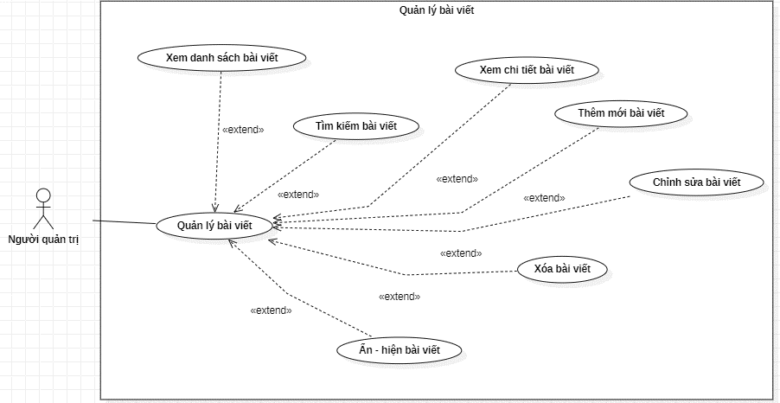

###### Đặc tả Use Case “Người quản trị xem danh sách bài viết”

Bảng .: Đặc tả Use Case “Người quản trị xem danh sách bài viết”

|  |  |
| --- | --- |
| Tên usecase | Người quản trị xem danh sách bài viết |
| Tác nhân chính | Người quản trị muốn xem danh sách các bài viết |
| Mục đích | Cho phép người quản trị xem danh sách các bài viết hiện có |
| Mức độ ưu tiên | Bắt buộc |
| Mức | 0 |
| Điều kiện kích hoạt | Ở giao diện trang chủ, người quản trị ấn vào nút ‘Bài viết’ |
| Điều kiện tiên quyết | Người quản trị có tài khoản đăng nhập vào hệ thống  Người quản trị được phân quyền Xem bài viết |
| Điều kiện thành công | Người quản trị xem danh sách bài viết thành công |
| Điều kiện thất bại | - Người quản trị không đăng nhập vào hệ thống  - Người quản trị không được phân quyền Xem bài viết |
| Luồng sự kiện chính | 1. Người quản trị nhấn nút ‘Bài viết’  2. Hệ thống chuyển đến giao diện quản lý bài viết  3. Hệ thống hiển thị danh sách các bài viết hiện có |

###### Đặc tả Use Case “Người quản trị tìm kiếm bài viết”

Bảng .: Đặc tả Use Case “Người quản trị tìm kiếm bài viết”

|  |  |
| --- | --- |
| Tên usecase | Tìm kiếm bài viết |
| Tác nhân chính | Người quản trị muốn tìm kiếm bài viết |
| Mục đích | Cho phép người quản trị tìm kiếm bài viết cần tìm |
| Mức độ ưu tiên | Không bắt buộc |
| Mức | 0 |
| Điều kiện kích hoạt | Người quản trị nhập từ khóa tìm kiếm và ấn tìm kiếm |
| Điều kiện tiên quyết | Người quản trị có tài khoản đăng nhập vào hệ thống  Người quản trị được phân quyền xem bài viết |
| Điều kiện thành công | Người quản trị tìm kiếm bài viết thành công |
| Điều kiện thất bại | - Người quản trị không tìm được bài viết |
| Luồng sự kiện chính | 1. Người quản trị ấn nút ‘Bài viết’  2. Hệ thống chuyển đến giao diện quản lý bài viết  3. Người quan trị nhập Tiêu đề, Danh mục và Ngày tạo bài viết  4. Người quản trị ấn tìm kiếm  4. Hệ thống xác nhân thông tin vừa nhập  5. Hệ thống hiển các bài viết theo yêu cầu |

###### Đặc tả Use Case “Người quản trị xem chi tiết bài viết”

Bảng .: Đặc tả Use Case “Người quản trị xem chi tiết bài viết”

|  |  |
| --- | --- |
| Tên usecase | Xem chi tiết bài viết |
| Tác nhân chính | Người quản trị muốn xem chi tiết bài viết |
| Mục đích | Cho phép người quản trị xem chi tiết bài viết bất kì trong danh sách bài viết |
| Mức độ ưu tiên | Bắt buộc |
| Mức | 0 |
| Điều kiện kích hoạt | Người quản trị ấn vào nút ‘Xem’ ở phần chức năng của bài viết |
| Điều kiện tiên quyết | Người quản trị có tài khoản đăng nhập vào hệ thống  Người quản trị được phân quyền xem bài viết |
| Điều kiện thành công | Người quản trị xem chi tiết bài viết thành công |
| Điều kiện thất bại | - Người quản trị không đăng nhập vào hệ thống  - Người quản trị không được phân quyền xem bài viết |
| Luồng sự kiện chính | 1. Người quản trị ấn nút ‘Bài viết’  2. Hệ thống chuyển đến giao diện quản lý bài viết  3. Hệ thống hiện thị danh sách các bài viết hiện có  4. Người quản trị ấn nút ‘Xem’ ở mục danh sách bài viết  5. Hệ thống chuyển đến giao diện thông tin chi tiết bài viết |

###### Đặc tả Use Case “Người quản trị thêm mới bài viết”

Bảng .: Đặc tả Use Case “Người quản trị thêm mới bài viết”

|  |  |
| --- | --- |
| Tên usecase | Thêm mới bài viết |
| Tác nhân chính | Người quản trị muốn thêm bài viết mới |
| Mục đích | Cho phép người quản trị thêm bài viết mới |
| Mức độ ưu tiên | Bắt buộc |
| Mức | 0 |
| Điều kiện kích hoạt | Người quản trị ấn nút ‘Thêm mới’ |
| Điều kiện tiên quyết | Người quản trị có tài khoản đăng nhập vào hệ thống  Người quản trị được phân quyền thêm bài viết |
| Điều kiện thành công | Người quản trị thêm bài viết mới thành công |
| Điều kiện thất bại | - Người quản trị không đăng nhập vào hệ thống  - Người quản trị không được phân quyền thêm bài viết |
| Luồng sự kiện chính | 1. Người quản trị ấn nút ‘Bài viết’  2. Hệ thống chuyển đến giao diện quản lý bài viết  3. Người quản trị ấn ‘Thêm mới’  4. Hệ thống chuyển đến giao diện thêm mới bài viết  5. Người quản trị nhập Thông tin bài viết cần thêm mới  6. Người quản trị ấn nút ‘Lưu’  7. Hệ thống kiểm tra các thông tin vừa nhập  8. Hệ thống thông báo thêm bài viết mới thành công và chuyển đến giao diện quản lý bài viết |
| Luồng sự kiện ngoại lệ | 7.1. Hệ thống xác minh các trường thông tin bắt buộc nhập vào chưa đủ  9.2. Hệ thống thông báo các trường thông tin bắt buộc không được bỏ trống  9.3. Hệ thống cho phép người quản trị bổ sung thông tin |

###### Đặc tả Use Case “Người quản trị chỉnh sửa bài viết”

Bảng .: Đặc tả Use Case “Người quản trị chỉnh sửa bài viết”

|  |  |
| --- | --- |
| Tên usecase | Chỉnh sửa bài viết |
| Tác nhân chính | Người quản trị muốn chỉnh sửa bài viết |
| Mục đích | Cho phép người quản trị chỉnh sửa thông tin bài viết bất kỳ |
| Mức độ ưu tiên | Bắt buộc |
| Mức | 0 |
| Điều kiện kích hoạt | Người quản trị ấn ‘Sửa’ |
| Điều kiện tiên quyết | Người quản trị có tài khoản đăng nhập vào hệ thống  Người quản trị được phân quyền sửa bài viết |
| Điều kiện thành công | Người quản trị chỉnh sửa thông tin bài viết thành công |
| Điều kiện thất bại | - Người quản trị không đăng nhập vào hệ thống  - Người quản trị không được phân quyền sửa bài viết |
| Luồng sự kiện chính | 1. Người quản trị ấn nút ‘Bài viết’  2. Hệ thống chuyển đến giao diện quản lý bài viết  3. Người quản trị ấn ‘Sửa’  4. Hệ thống chuyển đến giao diện sửa thông tin bài viết  5. Người quản trị nhập thông tin cần sửa  6. Người quản trị ấn ‘Lưu’  7. Hệ thống hiển thị thông báo có muốn lưu hay không  8. Người quản trị ấn ‘Đồng ý’  9. Hệ thống kiểm tra các thông tin vừa nhập  10. Hệ thống hiển thị thông báo chỉnh sửa bài viết thành công và chuyển đến giao diện quản lý bài viết |
| Luồng sự kiện ngoại lệ | 6.1. Người quản trị ấn nút ‘Hủy’  6.2. Hệ thống hiển thị thông báo có muốn thoát hay không  6.3. Người quản trị chọn ‘Đồng ý’  6.4. Hệ thống quay trở về giao diện quản lý bài viết |
| 7.1. Người quản trị ấn nút ‘Hủy’  7.2. Hệ thống cho phép người quản trị tiếp tục chỉnh sửa thông tin bài viết |
| 9.1. Hệ thống xác minh các trường thông tin bắt buộc nhập vào chưa đủ  9.2. Hệ thống thông báo các trường thông tin bắt buộc không được bỏ trống  9.3. Hệ thống cho phép người quản trị tiếp tục chỉnh sửa thông tin |

###### Đặc tả Use Case “Người quản trị xóa bài viết”

Bảng .: Đặc tả Use Case “Người quản trị xóa bài viết”

|  |  |
| --- | --- |
| Tên usecase | Xóa bài viết |
| Tác nhân chính | Người quản trị muốn xóa bài viết |
| Mục đích | Cho phép người quản trị xóa bài viết bất kỳ |
| Mức độ ưu tiên | Bắt buộc |
| Mức | 0 |
| Điều kiện kích hoạt | Người quản trị ấn nút ‘Xóa’ |
| Điều kiện tiên quyết | Người quản trị có tài khoản đăng nhập vào hệ thống  Người quản trị được phân quyền xóa bài viết |
| Điều kiện thành công | Người quản trị xóa bài viết thành công |
| Điều kiện thất bại | - Người quản trị không đăng nhập vào hệ thống  - Người quản trị không được phân quyền xóa bài viết |
| Luồng sự kiện chính | 1. Người quản trị ấn nút ‘Bài viết’  2. Hệ thống chuyển đến giao diện quản lý bài viết  3. Người quản trị ấn ‘Xóa’  4. Hệ thống hiển thị thông báo xác nhận xóa  5. Người quản trị chọn ‘Đồng ý’  6. Hệ thống thông báo xóa bài viết thành công |
| Luồng sự kiện ngoại lệ | 4.1. Người quản trị chọn ‘Hủy’  4.2. Hệ thống cho phép người quản trị tiếp tục quản lý bài viết |

###### Đặc tả Use Case “Người quản trị ẩn – hiện bài viết”

Bảng .: Đặc tả Use Case “Người quản trị ẩn – hiện bài viết”

|  |  |
| --- | --- |
| Tên usecase | Ẩn- hiện bài viết |
| Tác nhân chính | Người quản trị muốn ẩn- hiện bài viết |
| Mục đích | Cho phép người quản trị ẩn- hiện bài viết bất kỳ |
| Mức độ ưu tiên | Không bắt buộc |
| Mức | 0 |
| Điều kiện kích hoạt | Người quản trị ấn nút ‘Ẩn- hiện’ |
| Điều kiện tiên quyết | Người quản trị có tài khoản đăng nhập vào hệ thống |
| Điều kiện thành công | Bài viết được ẩn- hiện thành công |
| Điều kiện thất bại | - Người quản trị không đăng nhập vào hệ thống  - Lỗi kết nối mạng |
| Luồng sự kiện chính | 1. Người quản trị ấn ‘Bài viết’  2. Hệ thống chuyển sang giao diện quản lý bài viết  3. Người quản trị chọn icon ‘Ẩn- hiện’  4. Hệ thống thông báo xác nhận  5. Người quản trị chọn ‘Đồng ý’  6. Hệ thống thông báo ‘Ẩn (hiện) bài viết thành công’  7. Hệ thống chuyển trường trạng thái từ ‘Hiển thị( Ẩn)’ thành ‘Ẩn( Hiện)’ |
| Luồng sự kiện ngoại lệ | 4.1. Người quản trị chọn ‘Hủy’  4.2. Hệ thống tiếp tục ở giao diện quản lý bài viết |

##### *Đặc tả Use Case “Trưởng khoa thực hiện quản lý tài khoản cán bộ, nhân viên”*

Hình .: Use Case trưởng khoa quản lý tài khoản cán bộ, nhân viên

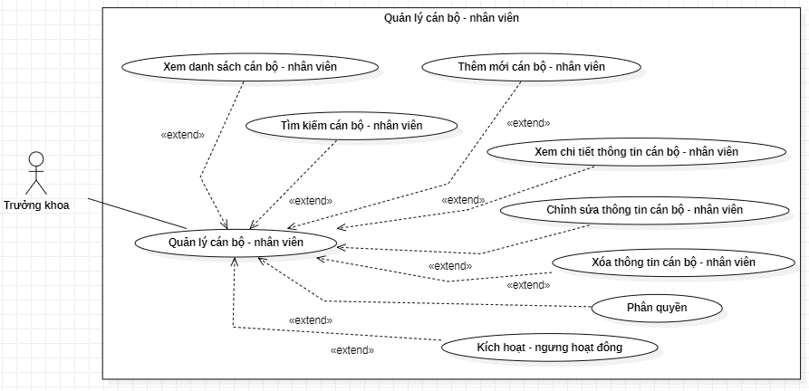

###### Đặc tả Use Case “Trưởng khoa xem danh sách tài khoản cán bộ, nhân viên”

Bảng .: Đặc tả Use Case “Trưởng khoa xem danh sách tài khoản cán bộ, nhân viên”

|  |  |
| --- | --- |
| Tên usecase | Xem danh sách cán bộ- nhân viên |
| Tác nhân chính | Trưởng khoa muốn xem danh sách tài khoản cán bộ- nhân viên |
| Mục đích | Cho phép trưởng khoa xem danh sách tài khoản cán bộ- nhân viên |
| Mức độ ưu tiên | Không bắt buộc |
| Mức | 0 |
| Điều kiện kích hoạt | Trưởng khoa chọn ‘Người dùng’ |
| Điều kiện tiên quyết | Trưởng khoa có tài khoản đăng nhập vào hệ thống |
| Điều kiện thành công | Trưởng khoa xem danh sách tài khoản cán bộ- nhân viên thành công |
| Điều kiện thất bại | Trưởng khoa không đăng nhập vào hệ thống  Lỗi kết nối mạng |
| Luồng sự kiện chính | 1. Trưởng khoa chọn “Tài khoản”  2. Hệ thống chuyển sang giao diện quản lý tài khoản cán bộ- nhân viên  3. Hệ thống hiển thị danh sách tài khoản cán bộ- nhân viên hiện có |

###### Đặc tả Use Case “Trưởng khoa tìm kiếm tài khoản cán bộ, nhân viên”

Bảng .: Đặc tả Use Case “Trưởng khoa tìm kiếm tài khoản cán bộ, nhân viên”

|  |  |
| --- | --- |
| Tên usecase | Tìm kiếm tài khoản cán bộ - nhân viên |
| Tác nhân chính | Trưởng khoa muốn tìm kiếm tài khoản cán bộ- nhân viên |
| Mục đích | Cho phép trưởng khoa tìm kiếm tài khoản cán bộ- nhân viên |
| Mức độ ưu tiên | Không bắt buộc |
| Mức | 0 |
| Điều kiện kích hoạt | Trưởng khoa ấn tìm kiếm |
| Điều kiện tiên quyết | Trưởng khoa có tài khoản đăng nhập vào hệ thống |
| Điều kiện thành công | Trưởng khoa tìm kiếm tài khoản cán bộ- nhân viên thành công |
| Điều kiện thất bại | Trưởng khoa không tìm được tài khonar cán bộ- nhân viên cần tìm |
| Luồng sự kiện chính | 1. Trưởng khoa chọn “Tài khoản”  2. Hệ thống chuyển đến giao diện quản lý tài khoản  3. Trưởng khoa nhập từ khóa tìm kiếm và chọn trạng thái  4. Trưởng khoa ấn Tìm kiếm  5. Hệ thống xác nhận thông tin  6. Hệ thống hiển thị danh sách tài khoản cán bộ- nhân viên theo yêu cầu của trưởng khoa |

###### Đặc tả Use Case “Trưởng khoa thêm mới tài khoản cán bộ, nhân viên”

Bảng .: Đặc tả Use Case “Trưởng khoa thêm mới tài khoản cán bộ, nhân viên”

|  |  |
| --- | --- |
| Tên usecase | Thêm mới tài khoản cán bộ- nhân viên |
| Tác nhân chính | Trưởng khoa muốn thêm tài khoản cán bộ- nhân viên mới |
| Mục đích | Cho phép trưởng khoa thêm mới tài khoản cán bộ- nhân viên |
| Mức độ ưu tiên | Bắt buộc |
| Mức | 0 |
| Điều kiện kích hoạt | Trưởng khoa chọn ‘Thêm mới’ |
| Điều kiện tiên quyết | Trưởng khoa có tài khoản đăng nhập vào hệ thống |
| Điều kiện thành công | Trưởng khoa thêm mới tài khoản cán bộ- nhân viên thành công |
| Điều kiện thất bại | Trưởng khoa không đăng nhập vào hệ thống  Lỗi kết nối mạng |
| Luồng sự kiện chính | 1. Trưởng khoa chọn “Tài khoản”  2. Hệ thống chuyển sang giao diện quản lý tài khoản  3. Trưởng khoa chọn ‘Thêm mới’  4. Hệ thống hiển thị form điền thông tin tài khoản cán bộ- nhân viên mới  5. Trưởng khoa điền thông tin tài khoản cán bộ- nhân viên mới  6. Trưởng khoa ấn “Lưu”  7. Hệ thống xác nhận các thông tin mới nhập vào  8. Hệ thống hiển thị thông báo thêm thành công  9. Hệ thống tiếp tục giao diện quản lý tài khoản |
| Luồng sự kiện ngoại lệ | 5.1. Trưởng khoa ấn ‘Thoát’  5.2. Hệ thống tiếp tục giao diện quản lý tài khoản người dùng |
| 7.1. Hệ thống xác nhận thông tin nhập vào chưa đủ hoặc không đúng định dạng  7.2. Hệ thống thông báo thêm thất bại  7.3. Hệ thống cho phép trưởng khoa chỉnh sửa, bổ sung thông tin |

###### Đặc tả Use Case “Trưởng khoa xem chi tiết tài khoản cán bộ, nhân viên”

Bảng .: Đặc tả Use Case “Trưởng khoa xem chi tiết tài khoản cán bộ, nhân viên”

|  |  |
| --- | --- |
| Tên usecase | Xem chi tiết tài khoản cán bộ- nhân viên |
| Tác nhân chính | Trưởng khoa muốn xem chi tiết tài khoản cán bộ- nhân viên |
| Mục đích | Cho phép trưởng khoa xem chi tiết tài khoản cán bộ- nhân viên |
| Mức độ ưu tiên | Không bắt buộc |
| Mức | 0 |
| Điều kiện kích hoạt | Trưởng khoa ấn “Xem” tại giao diện quản lý tài khoản người dùng |
| Điều kiện tiên quyết | Trưởng khoa có tài khoản đăng nhập vào hệ thống |
| Điều kiện thành công | Trưởng khoa xem thông tin chi tiết tài khoản cán bộ- nhân viên thành công |
| Điều kiện thất bại | Trường khoa không đăng nhập vào hệ thống  Lỗi kết nối mạng |
| Luồng sự kiện chín | 1. Trưởng khoa ấn “Tài khoản”  2. Hệ thống chuyển đến giao diện quản lý tài khoản  3. Trưởng khoa ấn “Xem”  4. Hệ thống hiển thị form thông tin chi tiết tài khoản cán bộ- nhân viên |

###### Đặc tả Use Case “Trưởng khoa chỉnh sửa tài khoản cán bộ, nhân viên”

Bảng .: Đặc tả Use Case “Trưởng khoa xem chi tiết tài khoản cán bộ, nhân viên”

|  |  |
| --- | --- |
| Tên usecase | Chỉnh sửa thông tin tài khoản cán bộ- nhân viên |
| Tác nhân chính | Trưởng khoa muốn chỉnh sửa thông tin tài khoản cán bộ- nhân viên |
| Mục đích | Cho phép trưởng khoa chỉnh sửa thông tin tài khoản cán bộ- nhân viên |
| Mức độ ưu tiên | Bắt buộc |
| Mức | 0 |
| Điều kiện kích hoạt | Trưởng khoa ấn “Sửa” tại giao diện quản lý tài khoản |
| Điều kiện tiên quyết | Trưởng khoa có tài khoản đăng nhập vào hệ thống |
| Điều kiện thành công | Trưởng khoa sửa thông tin tài khoản cán bộ- nhân viên thành công |
| Điều kiện thất bại | Trưởng khoa không đăng nhập vào hệ thống  Lỗi kết nối mạng |
| Luồng sự kiện chính | 1. Trưởng khoa ấn “Tài khoản”  2. Hệ thống chuyển đến giao diện quản lý tài khoản  3. Trưởng khoa ấn “Sửa”  4. Hệ thống hiển thị form sửa thông tin tài khoản cán bộ- nhân viên  5. Trưởng khoa thay đổi thông tin tài khoản cán bộ- nhân viên cần chỉnh sửa  6. Trưởng khoa ấn “Lưu”  7. Hệ thống xác minh thông tin vừa nhập vào  8. Hệ thống thông báo chỉnh sửa thành công  9. Hệ thống thoát khỏi form chỉnh sửa tài khoản thông tin và quay trở về giao diện quản lý tài khoản |
| Luồng sự kiện ngoại lệ | 5.1. Trưởng khoa ấn “Thoát”  5.2. Hệ thống tiếp tục giao diện quản lý tài khoản người dùng |
| 7.1. Hệ thống xác nhận thông tin nhập vào chưa đủ hoặc không đúng định dạng  7.2. Hệ thống thông báo sửa thất bại  7.3. Hệ thống cho phép trưởng khoa chỉnh sửa, bổ sung thông tin |

###### Đặc tả Use Case “Trưởng khoa xóa tài khoản cán bộ, nhân viên”

Bảng .: Đặc tả Use Case “Trưởng khoa xóa tài khoản cán bộ, nhân viên”

|  |  |
| --- | --- |
| Tên usecase | Xóa thông tin tài khoản cán bộ- nhân viên |
| Tác nhân chính | Trưởng khoa muốn xóa thông tin tài khoản cán bộ- nhân viên |
| Mục đích | Cho phép trưởng khoa xóa thông tin tài khoản cán bộ- nhân viên muốn xóa |
| Mức độ ưu tiên | Bắt buộc |
| Mức | 0 |
| Điều kiện kích hoạt | Trưởng khoa ấn “Xóa” |
| Điều kiện tiên quyết | Trưởng khoa có tài khoản đăng nhập vào hệ thống |
| Điều kiện thành công | Trưởng khoa xóa thông tin tài khoản cán bộ- nhân viên thành công |
| Điều kiện thất bại | Trưởng khoa không đăng nhập vào hệ thống  Lỗi kết nối mạng |
| Luồng sự kiện chính | 1. Trưởng khoa ấn “Tài khoản”  2. Hệ thống chuyển đến giao diện quản lý tài khoản  3. Trưởng khoa ấn “Xóa”  4. Hệ thống hiển thị cảnh báo xác nhận xóa  5. Trưởng khoa chọn “Đồng ý”  6. Hệ thống thông báo xóa thành công |
| Luồng sự kiện ngoại lệ | 4.1. Trưởng khoa chọn “Hủy”  4.2. Hệ thống tiếp tục giao diện quản lý tài khoản |

###### Đặc tả Use Case “Trưởng khoa phân quyền cho tài khoản cán bộ, nhân viên”

Bảng .: Đặc tả Use Case “Trưởng khoa phân quyền cho tài khoản cán bộ, nhân viên”

|  |  |
| --- | --- |
| Tên usecase | Phân quyền |
| Tác nhân chính | Trưởng khoa muốn phân quyền cho tài khoản cán bộ- nhân viên |
| Mục đích | Cho phép trưởng khoa phân quyền cho tài khoản cán bộ- nhân viên bất kỳ |
| Mức độ ưu tiên | Bắt buộc |
| Mức | 0 |
| Điều kiện kích hoạt | Trưởng khoa chọn “Phân quyền” |
| Điều kiện tiên quyết | Trưởng khoa có tài khoản đăng nhập vào hệ thống |
| Điều kiện thành công | Trưởng khoa phân quyền cho tài khoản cán bộ- nhân viên thành công |
| Điều kiện thất bại | Trưởng khoa không đăng nhập vào hệ thống  Lỗi kết nối mạng |
| Luồng sự kiện chính | 1. Trưởng khoa ấn “Tài khoản”  2. Hệ thống chuyển đến giao diện quản lý người dùng  3. Trưởng khoa ấn “Phân quyền”  4. Hệ thống hiển thị form phân quyền  5. Trưởng khoa tích chọn quyền cho tài khoản cán bộ- nhân viên  6. Trưởng khoa ấn “Chấp nhận”  7. Hệ thống hiển thị thông báo phân quyền thành công  8. Hệ thống tiếp tục giao diện quản lý tài khoản |
| Luồng sự kiện ngoại lệ | 5.1. Trưởng khoa ấn “Thoát’”  5.2. Hệ thống tiếp tục giao diện quản lý tài khoản |

###### Đặc tả Use Case “Trưởng khoa kích hoạt/ngưng hoạt động cho tài khoản cán bộ, nhân viên”

Bảng .: Đặc tả Use Case “Trưởng khoa kích hoạt/ngưng hoạt động cho

tài khoản cán bộ, nhân viên”

|  |  |
| --- | --- |
| Tên usecase | Kích hoạt- ngưng hoạt động tài khoản cán bộ- nhân viên |
| Tác nhân chính | Trưởng khoa muốn kích hoạt- ngưng hoạt động tài khoản cán bộ- nhân viên |
| Mục đích | Cho phép trưởng khoa kích hoạt- ngưng hoạt động tài khoản cán bộ- nhân viên |
| Mức độ ưu tiên | Bắt buộc |
| Mức | 0 |
| Điều kiện kích hoạt | Trưởng khoa ấn “Ngưng hoạt động( kích hoạt)” |
| Điều kiện tiên quyết | Trưởng khoa có tài khoản đăng nhập vào hệ thống |
| Điều kiện thành công | Trưởng khoa kích hoạt- ngưng hoạt động tài khoản cán bộ- nhân viên thành công |
| Điều kiện thất bại | Trưởng khoa không đăng nhập vào hệ thống  Lỗi kết nối mạng |
| Luồng sự kiện chính | 1. Trưởng khoa ấn “Tài khoản”  2. Hệ thống chuyển đến giao diện quản lý người dùng  3. Trưởng khoa chọn “Ngưng hoạt động( kích hoạt)”  4. Hệ thống hiển thị thông báo xác nhận  5. Trưởng khoa ấn “Đồng ý”  6. Hệ thống thông báo cập nhật trạng thái tài khoản cán bộ- nhân viên thành công  7. Hệ thống thay đổi trường trạng thái “Hoạt động(Ngừng hoạt động)” thành “Ngừng hoạt động(Hoạt động)” |
| Luồng sự kiện ngoại lệ | 4.1. Trưởng khoa ấn “Hủy”  4.2. Hệ thống tiếp tục giao diện quản lý |

##### *Đặc tả Use Case “Trưởng khoa thực hiện quản lý nhóm tài khoản cán bộ, nhân viên”*

Hình .: Use Case trưởng khoa thực hiện quản lý nhóm tài khoản cán bộ, nhân viên

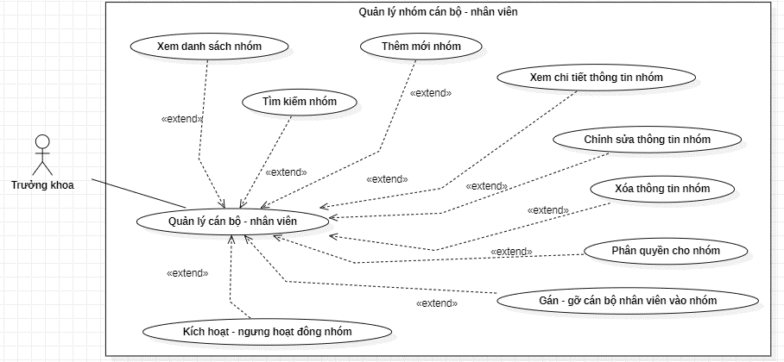

###### Đặc tả Use Case “Trưởng khoa xem danh sách nhóm tài khoản”

Bảng .: Đặc tả Use Case “Trưởng khoa xem danh sách nhóm tài khoản”

|  |  |
| --- | --- |
| Tên usecase | Xem danh sách nhóm tài khoản cán bộ- nhân viên |
| Tác nhân chính | Trưởng khoa muốn xem danh sách nhóm tài khoản cán bộ- nhân viên |
| Mục đích | Cho phép trưởng khoa xem danh sách nhóm tài khoản cán bộ- nhân viên |
| Mức độ ưu tiên | Bắt buộc |
| Mức | 0 |
| Điều kiện kích hoạt | Trưởng khoa ấn “Nhóm tài khoản” |
| Điều kiện tiên quyết | Trưởng khoa có tài khoản đăng nhập vào hệ thống |
| Điều kiện thành công | Trưởng khoa xem danh sách nhóm tài khoản cán bộ- nhân viên thành công |
| Điều kiện thất bại | Trưởng khoa không đăng nhập vào hệ thống  Lỗi kết nối mạng |
| Luồng sự kiện chính | 1. Trưởng khoa ấn “Nhóm tài khoản”  2. Hệ thống chuyển sang giao diện quản lý nhóm tài khoản cán bộ- nhân viên  3. Hệ thống hiện thị danh sách nhóm tài khoản cán bộ- nhân viên |

###### Đặc tả Use Case “Trưởng khoa tìm kiếm nhóm tài khoản”

Bảng .: Đặc tả Use Case “Trưởng khoa tìm kiếm nhóm tài khoản”

|  |  |
| --- | --- |
| Tên usecase | Tìm kiếm nhóm tài khoản cán bộ- nhân viên |
| Tác nhân chính | Trưởng khoa muốn tìm kiếm nhóm tài khoản cán bộ- nhân viên |
| Mục đích | Cho phép trưởng khoa tìm kiếm nhóm tài khoản cán bộ- nhân viên |
| Mức độ ưu tiên | Bắt buộc |
| Mức | 0 |
| Điều kiện kích hoạt | Trưởng khoa ấn Tìm kiếm |
| Điều kiện tiên quyết | Trưởng khoa có tài khoản đăng nhập vào hệ thống |
| Điều kiện thành công | Trưởng khoa tìm kiếm nhóm tài khoản cán bộ- nhân viên thành công |
| Điều kiện thất bại | Trưởng khoa không đăng nhập vào hệ thống |
| Luồng sự kiện chính | 1. Trưởng khoa chọn “Nhóm tài khoản”  2. Hệ thống chuyển sang giao diện quản lý nhóm tài khoản  3.Trưởng khoa nhập từ khóa tìm kiếm và chọn trạng thái  4. Trưởng khoa ấn Tìm kiếm  5. Hệ thống xác nhận thông tin  6. Hệ thống hiển thị danh sách nhóm tài khoản cán bộ- nhân viên theo yêu cầu của trưởng khoa |

###### Đặc tả Use Case “Trưởng khoa thêm mới nhóm tài khoản”

Bảng .: Đặc tả Use Case “Trưởng khoa thêm mới nhóm tài khoản”

|  |  |
| --- | --- |
| Tên usecase | Thêm mới nhóm tài khoản cán bộ- nhân viên |
| Tác nhân chính | Trưởng khoa muốn thêm mới nhóm tài khoản cán bộ- nhân viên |
| Mục đích | Cho phép trưởng khoa thêm mới nhóm tài khoản cán bộ- nhân viên |
| Mức độ ưu tiên | Bắt buộc |
| Mức | 0 |
| Điều kiện kích hoạt | Trưởng khoa chọn “Thêm mới” |
| Điều kiện tiên quyết | Trưởng khoa có tài khoản đăng nhập vào hệ thống |
| Điều kiện thành công | Trưởng khoa thêm mới nhóm tài khoản cán bộ- nhân viên thành công |
| Điều kiện thất bại | Trưởng khoa không đăng nhập vào hệ thống |
| Luồng sự kiện chính | 1. Trưởng khoa chọn “Nhóm tài khoản”  2. Hệ thống chuyển sang giao diện quản lý  3. Trưởng khoa chọn “Thêm mới”  4. Hệ thống hiển thị form điền thông tin  5. Trưởng khoa điền thông tin của nhóm tài khoản cán bộ- nhân viên mới  6. Trưởng khoa ấn “Lưu”  7. Hệ thống xác nhận thông tin vừa nhập  8. Hệ thống thông báo thêm mới thành công và tiếp tục giao diện quản lý |
| Luồng sự kiện ngoại lệ | 5.1 Trưởng khoa ấn ‘Thoát’  5.2. Hệ thống tiếp tục giao diện quản lý |
| 7.1. Hệ thống thông báo thông tin nhập vào không hợp lệ hoặc không đủ  7.2. Hệ thống cho phép trưởng khoa tiếp tục bổ sung và chỉnh sửa thông tin |

###### Đặc tả Use Case “Trưởng khoa xem chi tiết nhóm tài khoản”

Bảng .: Đặc tả Use Case “Trưởng khoa xem chi tiết nhóm tài khoản”

|  |  |
| --- | --- |
| Tên usecase | Xem chi tiết nhóm tài khoản cán bộ- nhân viên |
| Tác nhân chính | Trưởng khoa muốn xem chi tiết nhóm tài khoản cán bộ- nhân viên |
| Mục đích | Cho phép trưởng khoa xem chi tiết nhóm tài khoản cán bộ- nhân viên |
| Mức độ ưu tiên | Không bắt buộc |
| Mức | 0 |
| Điều kiện kích hoạt | Trưởng khoa ấn “Xem” tại giao diện quản lý nhóm tài khoản |
| Điều kiện tiên quyết | Trưởng khoa có tài khoản đăng nhập vào hệ thống |
| Điều kiện thành công | Trưởng khoa xem thông tin chi tiết nhóm tài khoản cán bộ- nhân viên thành công |
| Điều kiện thất bại | Trường khoa không đăng nhập vào hệ thống  Lỗi kết nối mạng |
| Luồng sự kiện chín | 1. Trưởng khoa ấn “Nhóm tài khoản”  2. Hệ thống chuyển đến giao diện quản lý nhóm tài khoản  3. Trưởng khoa ấn “Xem”  4. Hệ thống hiển thị form thông tin chi tiết nhóm tài khoản cán bộ- nhân viên |

###### Đặc tả Use Case “Trưởng khoa chỉnh sửa nhóm tài khoản”

Bảng .: Đặc tả Use Case “Trưởng khoa chỉnh sửa nhóm tài khoản”

|  |  |
| --- | --- |
| Tên usecase | Chỉnh sửa thông tin nhóm tài khoản cán bộ- nhân viên |
| Tác nhân chính | Trưởng khoa muốn chỉnh sửa thông tin nhóm tài khoản cán bộ- nhân viên |
| Mục đích | Cho phép trưởng khoa chỉnh sửa thông tin nhóm tài khoản cán bộ- nhân viên |
| Mức độ ưu tiên | Bắt buộc |
| Mức | 0 |
| Điều kiện kích hoạt | Trưởng khoa ấn “Sửa” tại giao diện quản lý nhóm tài khoản |
| Điều kiện tiên quyết | Trưởng khoa có tài khoản đăng nhập vào hệ thống |
| Điều kiện thành công | Trưởng khoa sửa thông tin nhóm tài khoản cán bộ- nhân viên thành công |
| Điều kiện thất bại | Trưởng khoa không đăng nhập vào hệ thống  Lỗi kết nối mạng |
| Luồng sự kiện chính | 1. Trưởng khoa ấn “Nhóm tài khoản”  2. Hệ thống chuyển đến giao diện quản lý nhóm tài khoản  3. Trưởng khoa ấn “Sửa”  4. Hệ thống hiển thị form sửa thông tin nhóm tài khoản cán bộ- nhân viên  5. Trưởng khoa thay đổi thông tin nhóm tài khoản cán bộ- nhân viên cần chỉnh sửa  6. Trưởng khoa ấn “Lưu”  7. Hệ thống xác minh thông tin vừa nhập vào  8. Hệ thống thông báo chỉnh sửa thành công  9. Hệ thống thoát khỏi form chỉnh sửa thông tin và quay trở về giao diện quản lý nhóm tài khoản |
| Luồng sự kiện ngoại lệ | 5.1. Trưởng khoa ấn “Thoát”  5.2. Hệ thống tiếp tục giao diện quản lý |
| 7.1. Hệ thống xác nhận thông tin nhập vào chưa đủ hoặc không đúng định dạng  7.2. Hệ thống thông báo sửa thất bại  7.3. Hệ thống cho phép trưởng khoa chỉnh sửa, bổ sung thông tin |

###### Đặc tả Use Case “Trưởng khoa xóa nhóm tài khoản”

Bảng .: Đặc tả Use Case “Trưởng khoa xóa nhóm tài khoản”

|  |  |
| --- | --- |
| Tên usecase | Xóa thông tin nhóm tài khoản cán bộ- nhân viên |
| Tác nhân chính | Trưởng khoa muốn xóa thông tin nhóm tài khoản cán bộ- nhân viên |
| Mục đích | Cho phép trưởng khoa xóa thông tin nhóm tài khoản cán bộ- nhân viên muốn xóa |
| Mức độ ưu tiên | Bắt buộc |
| Mức | 0 |
| Điều kiện kích hoạt | Trưởng khoa ấn “Xóa” |
| Điều kiện tiên quyết | Trưởng khoa có tài khoản đăng nhập vào hệ thống |
| Điều kiện thành công | Trưởng khoa xóa thông tin nhóm tài khoản cán bộ- nhân viên thành công |
| Điều kiện thất bại | Trưởng khoa không đăng nhập vào hệ thống  Lỗi kết nối mạng |
| Luồng sự kiện chính | 1. Trưởng khoa ấn “Nhóm tài khoản”  2. Hệ thống chuyển đến giao diện quản lý nhóm tài khoản  3. Trưởng khoa ấn “Xóa”  4. Hệ thống hiển thị cảnh báo xác nhận xóa  5. Trưởng khoa chọn “Đồng ý”  6. Hệ thống thông báo xóa thành công |
| Luồng sự kiện ngoại lệ | 4.1. Trưởng khoa chọn “Hủy”  4.2. Hệ thống tiếp tục giao diện quản lý |

###### Đặc tả Use Case “Trưởng khoa phân quyền nhóm tài khoản”

Bảng .: Đặc tả Use Case “Trưởng khoa phân quyền nhóm tài khoản”

|  |  |
| --- | --- |
| Tên usecase | Phân quyền nhóm tài khoản cán bộ -nhân viên |
| Tác nhân chính | Trưởng khoa muốn phân quyền cho nhóm tài khoản cán bộ- nhân viên |
| Mục đích | Cho phép trưởng khoa phân quyền cho nhóm tài khoản cán bộ- nhân viên bất kỳ |
| Mức độ ưu tiên | Bắt buộc |
| Mức | 0 |
| Điều kiện kích hoạt | Trưởng khoa chọn “Phân quyền” |
| Điều kiện tiên quyết | Trưởng khoa có tài khoản đăng nhập vào hệ thống |
| Điều kiện thành công | Trưởng khoa phân quyền cho nhóm tài khoản cán bộ- nhân viên thành công |
| Điều kiện thất bại | Trưởng khoa không đăng nhập vào hệ thống  Lỗi kết nối mạng |
| Luồng sự kiện chính | 1. Trưởng khoa ấn “Nhóm tài khoản”  2. Hệ thống chuyển đến giao diện quản lý nhóm tài khoản  3. Trưởng khoa ấn “Phân quyền”  4. Hệ thống hiển thị form phân quyền  5. Trưởng khoa tích chọn quyền cho nhóm tài khoản cán bộ- nhân viên  6. Trưởng khoa ấn “Chấp nhận”  7. Hệ thống hiển thị thông báo phân quyền thành công  8. Hệ thống tiếp tục giao diện quản lý |
| Luồng sự kiện ngoại lệ | 5.1. Trưởng khoa ấn “Thoát”  5.2. Hệ thống tiếp tục giao diện quản lý |

###### Đặc tả Use Case “Trưởng khoa gán cán bộ nhân viên vào nhóm tài khoản”

Bảng .: Đặc tả Use Case “Trưởng khoa gán cán bộ nhân viên vào nhóm tài khoản”

|  |  |
| --- | --- |
| Tên usecase | Gán tài khoản cán bộ- nhân viên vào nhóm |
| Tác nhân chính | Trưởng khoa muốn gán tài khoản cán bộ- nhân viên vào nhóm |
| Mục đích | Cho phép trưởng khoa gán tài khoản cán bộ- nhân viên vào nhóm |
| Mức độ ưu tiên | Bắt buộc |
| Mức | 0 |
| Điều kiện kích hoạt | Trưởng khoa ấn “Gán/gỡ” |
| Điều kiện tiên quyết | Trưởng khoa có tài khoản đăng nhập vào hệ thống |
| Điều kiện thành công | Trưởng khoa gán tài khoản cán bộ- nhân viên vào nhóm thành công |
| Điều kiện thất bại | Trưởng khoa không đăng nhập vào hệ thống  Lỗi kết nối mạng |
| Luồng sự kiện chính | 1. Trưởng khoa ấn “Nhóm người dùng”  2. Hệ thống chuyển đến giao diện quản lý nhóm người dùng  3. Trưởng khoa chọn “Gán/gỡ” |

###### Đặc tả Use Case “Trưởng khoa kích hoạt/ngưng hoạt động nhóm tài khoản”

Bảng .: Đặc tả Use Case “Trưởng khoa kích hoạt/ngưng hoạt động nhóm tài khoản”

|  |  |
| --- | --- |
| Tên usecase | Kích hoạt- ngưng hoạt động nhóm tài khoản cán bộ- nhân viên |
| Tác nhân chính | Trưởng khoa muốn kích hoạt- ngưng hoạt động nhóm tài khoản cán bộ- nhân viên |
| Mục đích | Cho phép trưởng khoa kích hoạt- ngưng hoạt động nhóm tài khoản cán bộ- nhân viên |
| Mức độ ưu tiên | Bắt buộc |
| Mức | 0 |
| Điều kiện kích hoạt | Trưởng khoa ấn “Ngưng hoạt động( kích hoạt)” |
| Điều kiện tiên quyết | Trưởng khoa có tài khoản đăng nhập vào hệ thống |
| Điều kiện thành công | Trưởng khoa kích hoạt- ngưng hoạt động nhóm tài khoản cán bộ- nhân viên thành công |
| Điều kiện thất bại | Trưởng khoa không đăng nhập vào hệ thống  Lỗi kết nối mạng |
| Luồng sự kiện chính | 1. Trưởng khoa ấn “Nhóm tài khoản”  2. Hệ thống chuyển đến giao diện quản lý  3. Trưởng khoa chọn “Ngưng hoạt động( kích hoạt)”  4. Hệ thống hiển thị thông báo xác nhận  5. Trưởng khoa ấn “Đồng ý”  6. Hệ thống thông báo cập nhật trạng thái nhóm tài khoản cán bộ- nhân viên thành công  7. Hệ thống thay đổi trường trạng thái “Hoạt động(Ngừng hoạt động)” thành “Ngừng hoạt động(Hoạt động)” |
| Luồng sự kiện ngoại lệ | 4.1. Trưởng khoa ấn “Hủy”  4.2. Hệ thống tiếp tục giao diện quản lý |

##### *Đặc tả Use Case “Người truy cập xem danh sách bài viết”*

Bảng .: Đặc tả Use Case “Người truy cập xem danh sách bài viết”

|  |  |
| --- | --- |
| Tên usecase | Người truy cập xem danh sách bài viết |
| Tác nhân chính | Người truy cập |
| Mục đích | Cho phép người truy cập xem danh sách bài viết |
| Mức độ ưu tiên | Bắt buộc |
| Mức | 0 |
| Điều kiện kích hoạt | Người truy cập truy cập thành công hệ thống |
| Điều kiện tiên quyết | Người truy cập truy cập thành công hệ thống |
| Điều kiện thành công | Người truy cập xem danh sách thành công |
| Điều kiện thất bại | Lỗi kết nối mạng |
| Luồng sự kiện chính | 1. Người truy cập truy cập hệ thống 2. Người truy cập xem danh sách bài viết |

##### *Đặc tả Use Case “Người truy cập xem chi tiết bài viết”*

Bảng .: Đặc tả Use Case “Người truy cập xem chi tiết bài viết”

|  |  |
| --- | --- |
| Tên usecase | Người truy cập xem chi tiết bài viết |
| Tác nhân chính | Người truy cập |
| Mục đích | Cho phép người truy cập xem chi tiết bài viết |
| Mức độ ưu tiên | Bắt buộc |
| Mức | 0 |
| Điều kiện kích hoạt | Người truy cập truy cập ấn vào xem bài viết |
| Điều kiện tiên quyết | Người truy cập truy cập thành công hệ thống |
| Điều kiện thành công | Người truy cập xem chi tiết bài viết thành công |
| Điều kiện thất bại | Lỗi kết nối mạng |
| Luồng sự kiện chính | 1. Người truy cập truy cập hệ thống 2. Người truy cập xem danh sách bài viết 3. Người truy cập ấn vào bài viết cần xem 4. Người truy cập xem chi tiết bài viết |

##### *Đặc tả Use Case “Người truy cập tìm kiếm bài viết”*

Bảng .: Đặc tả Use Case “Người truy cập tìm kiếm bài viết”

|  |  |
| --- | --- |
| Tên usecase | Người truy cập tìm kiếm bài viết |
| Tác nhân chính | Người truy cập |
| Mục đích | Cho phép người truy cập tìm kiếm bài viết |
| Mức độ ưu tiên | Bắt buộc |
| Mức | 0 |
| Điều kiện kích hoạt | Người truy cập truy cập ấn vào tìm kiếm |
| Điều kiện tiên quyết | Người truy cập truy cập thành công hệ thống |
| Điều kiện thành công | Người truy cập tìm kiếm bài viết thành công |
| Điều kiện thất bại | Lỗi kết nối mạng |
| Luồng sự kiện chính | 1. Người truy cập truy cập hệ thống 2. Người truy cập nhập từ khóa tìm kiếm 3. Người truy cập ấn tìm kiếm |

## Biểu đồ hoạt động

### Biểu đồ hoạt động cho Use Case “Người quản trị đăng nhập trang quản trị”

Hình .: Biểu đồ hoạt động “Người quản trị đăng nhập trang quản trị”

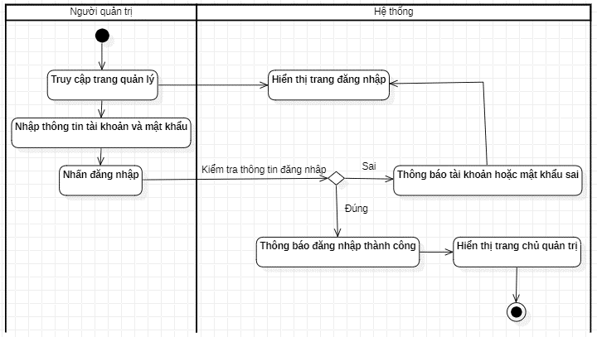

### Biểu đồ hoạt động cho Use Case “Người quản trị đăng xuất trang quản trị”

Hình .: Biểu đồ hoạt động “Người quản trị đăng xuất trang quản trị”

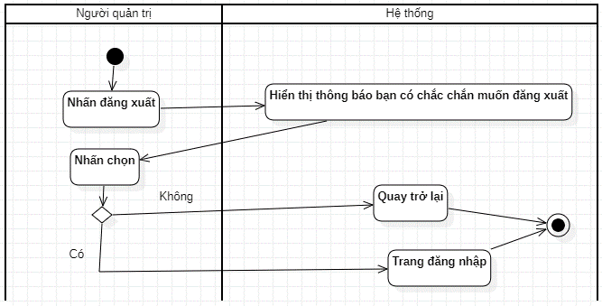

### Biểu đồ hoạt động cho Use Case “Người quản trị thay đổi mật khẩu tài khoản quản trị”

Hình .: Biểu đồ hoạt động “Người quản trị thay đổi mật khẩu tài khoản quản trị”

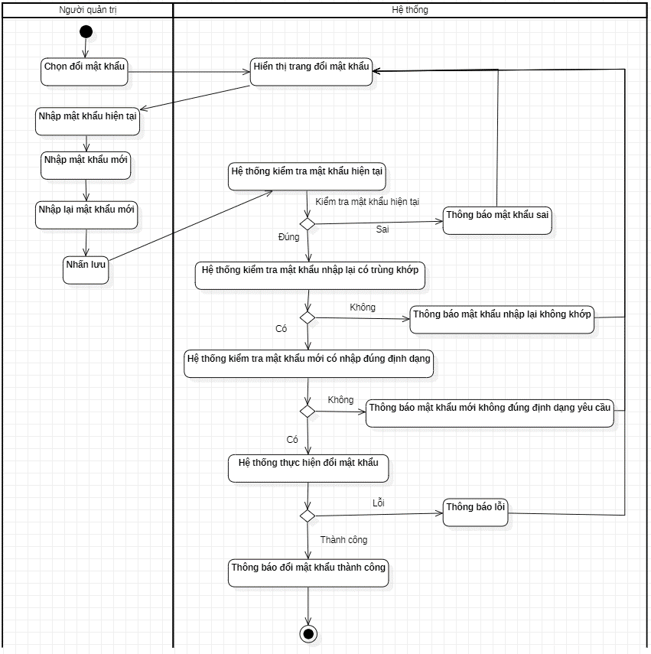

### Biểu đồ hoạt động cho Use Case “Người quản trị thực hiện quản lý bài viết”

Hình .: Biểu đồ hoạt động “Người quản trị thực hiện quản lý bài viết”

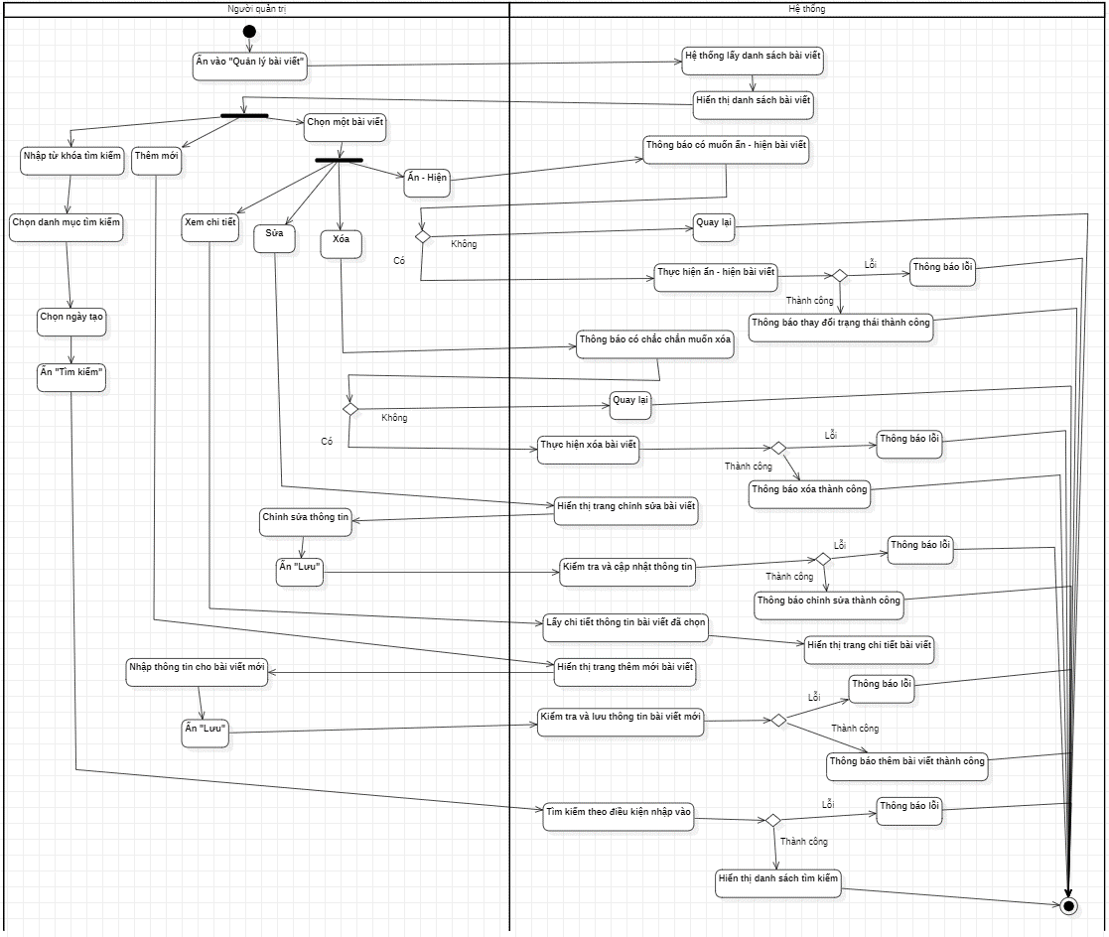

### Biểu đồ hoạt động cho Use Case “Trưởng khoa thực hiện quản lý tài khoản cán bộ, nhân viên”

Hình .: Biểu đồ hoạt động “Trưởng khoa thực hiện quản lý tài khoản cán bộ, nhân viên”

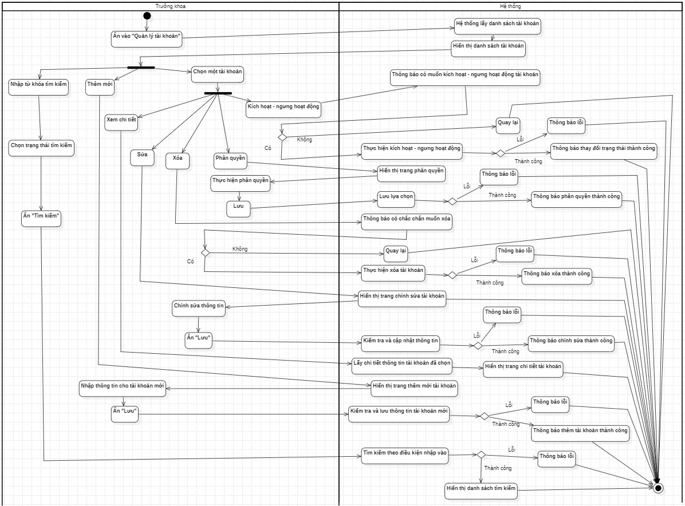

### Biểu đồ hoạt động cho Use Case “Trưởng khoa thực hiện quản lý nhóm tài khoản cán bộ, nhân viên”

Hình .: Biểu đồ hoạt động “Trưởng khoa thực hiện quản lý nhóm tài khoản cán bộ, nhân viên”

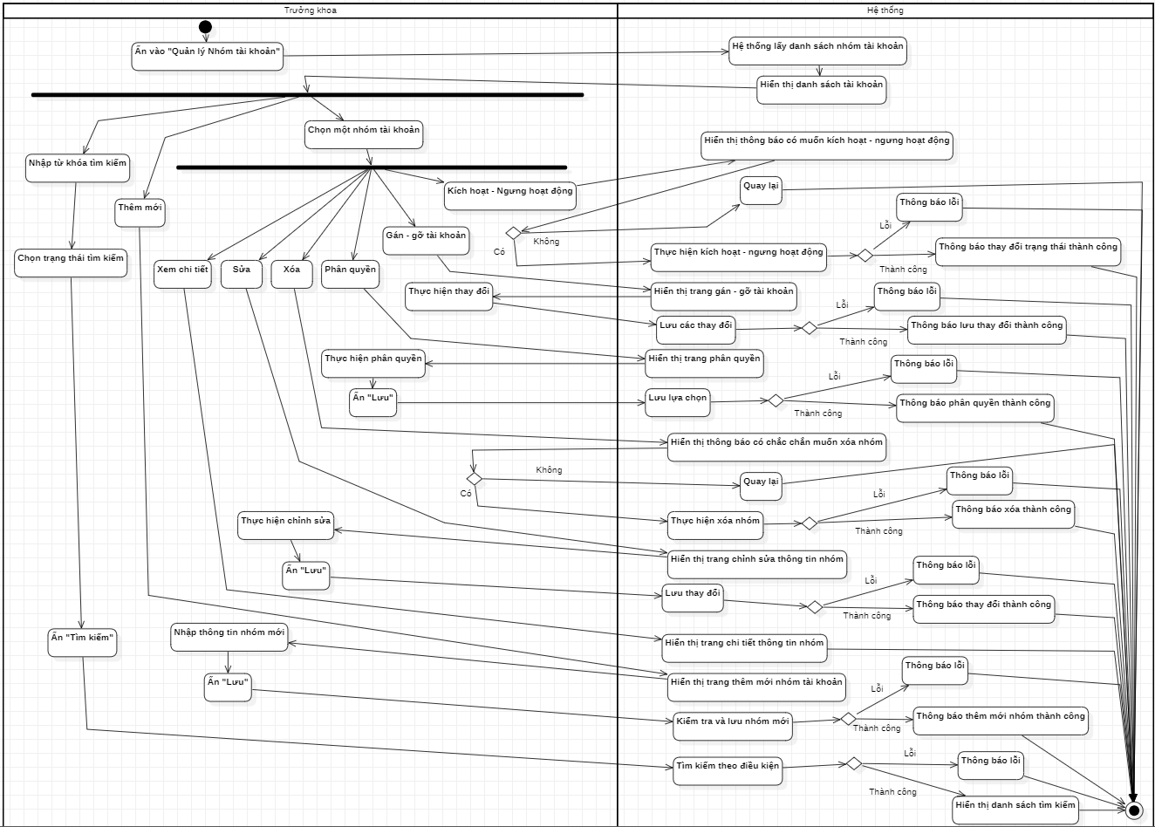

### Biểu đồ hoạt động cho Use Case “Người truy cập xem danh sách bài viết”

Hình .: Biểu đồ hoạt động “Người truy cập xem danh sách bài viết”

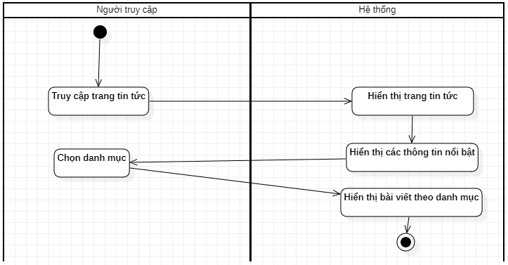

### Biểu đồ hoạt động cho Use Case “Người truy cập xem chi tiết bài viết”

Hình .: Biểu đồ hoạt động “Người truy cập xem chi tiết bài viết”

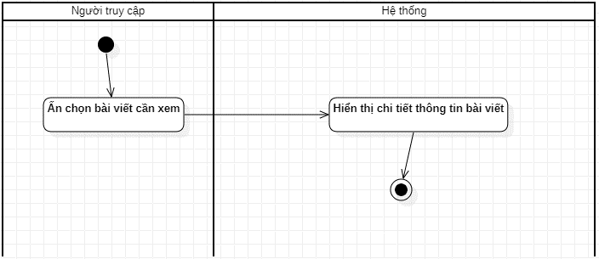

### Biểu đồ hoạt động cho Use Case “Người truy cập tìm kiếm bài viết”

Hình .: Biểu đồ hoạt động “Người truy cập tìm kiếm bài viết”

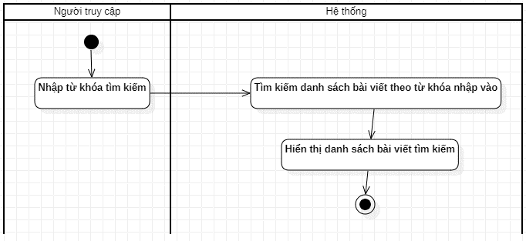

## Biểu đồ tuần tự

### Biểu đồ tuần tự chức năng đăng nhập trang quản trị

Hình .: Biểu đồ tuần tự chức năng đăng nhập trang quản trị

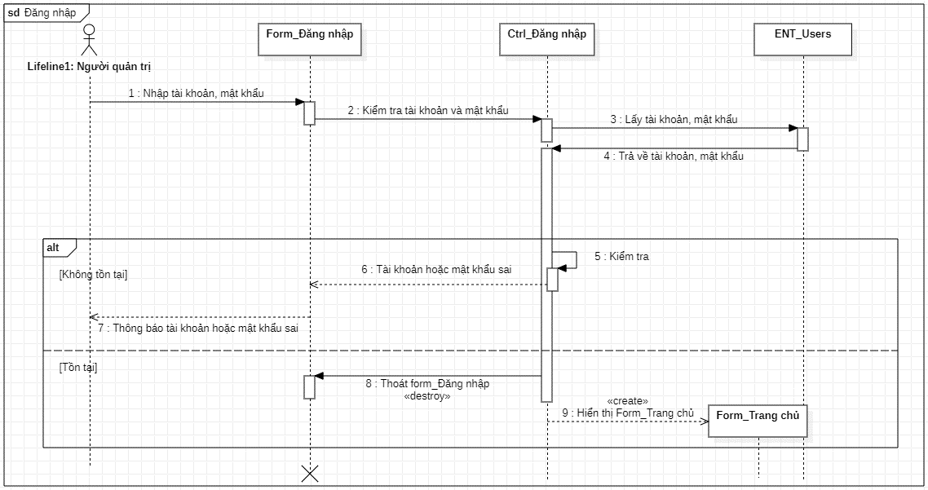

### Biểu đồ tuần tự chức năng đăng xuất trang quản trị

Hình .: Biểu đồ tuần tự chức năng đăng xuất trang quản trị

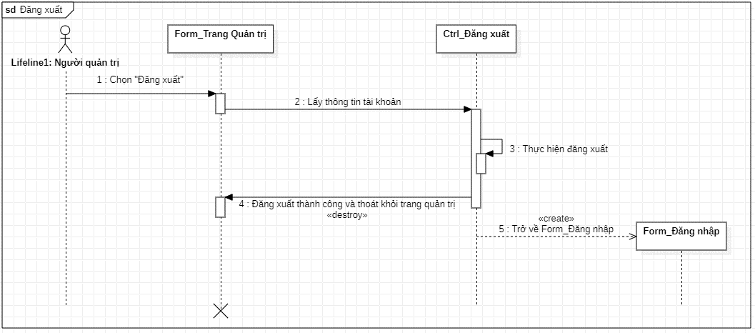

### Biểu đồ tuần tự chức năng thay đổi mật khẩu tài khoản quản trị

Hình .: Biểu đồ tuần tự chức năng thay đổi mật khẩu tài khoản quản trị

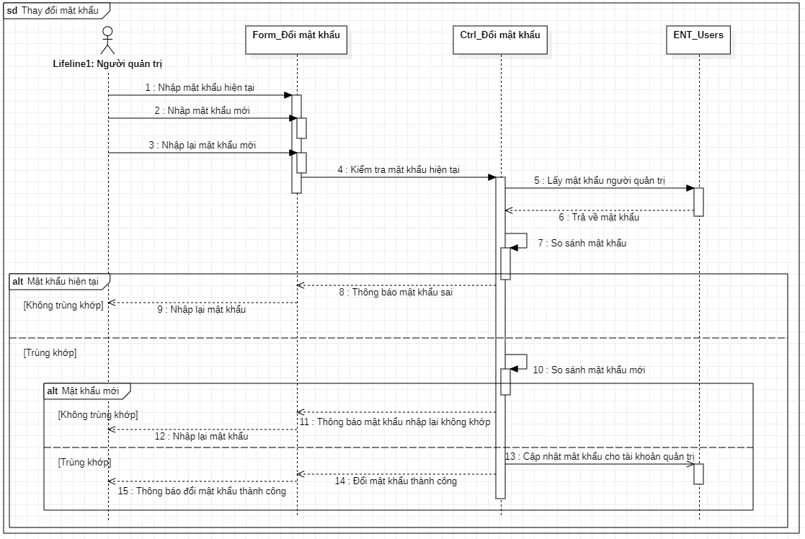

### Biểu đồ tuần tự chức năng xem danh sách bài viết

Hình .: Biểu đồ tuần tự chức năng xem danh sách bài viết

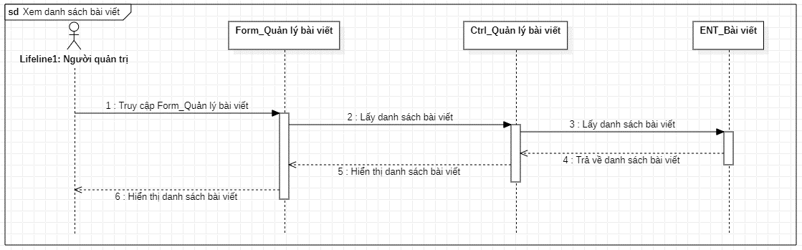

### Biểu đồ tuần tự chức năng tìm kiếm bài viết

Hình .: Biểu đồ tuần tự chức năng tìm kiếm bài viết

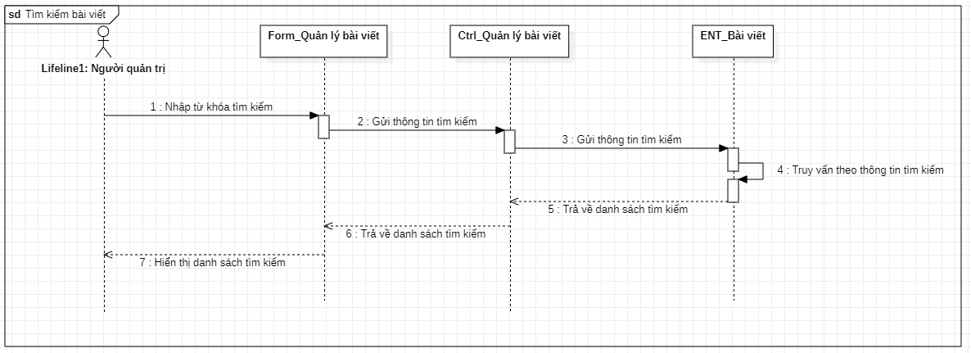

### Biểu đồ tuần tự chức năng thêm mới bài viết

Hình .: Biểu đồ tuần tự chức năng thêm mới bài viết

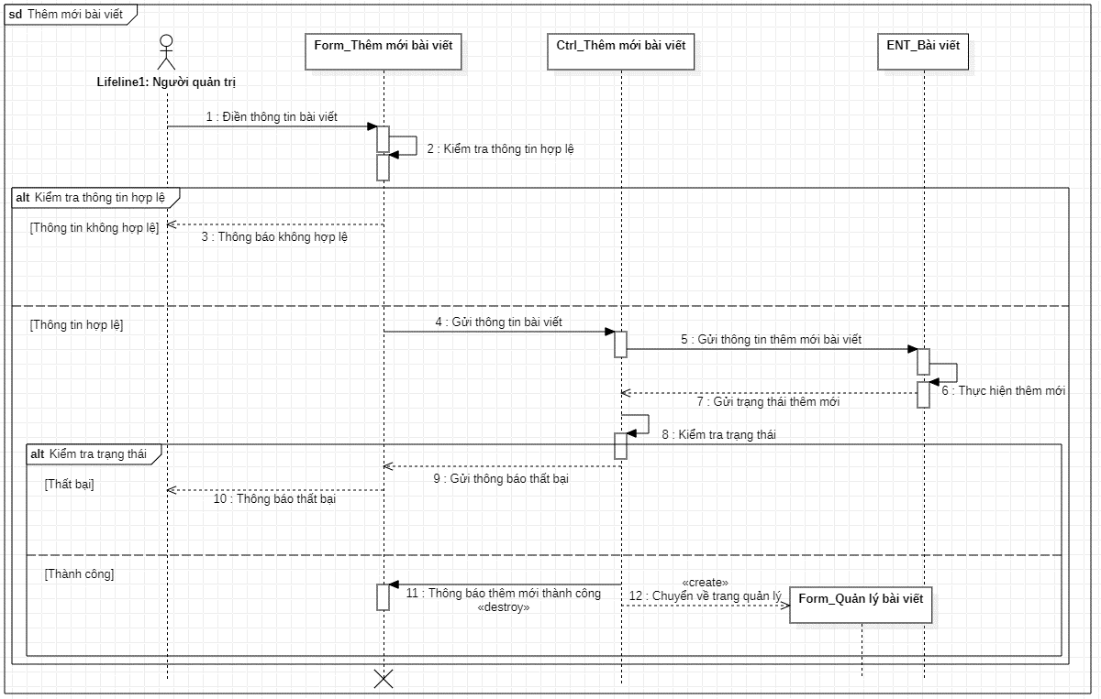

### Biểu đồ tuần tự chức năng xem chi tiết bài viết

Hình .: Biểu đồ tuần tự chức năng xem chi tiết bài viết

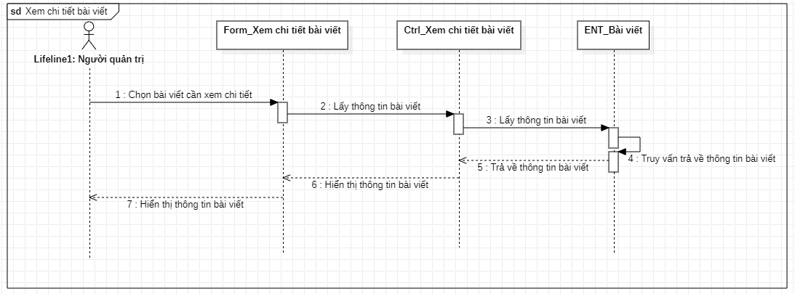

### Biểu đồ tuần tự chức năng thay đổi thông tin bài viết

Hình .: Biểu đồ tuần tự chức năng thay đổi thông tin bài viết

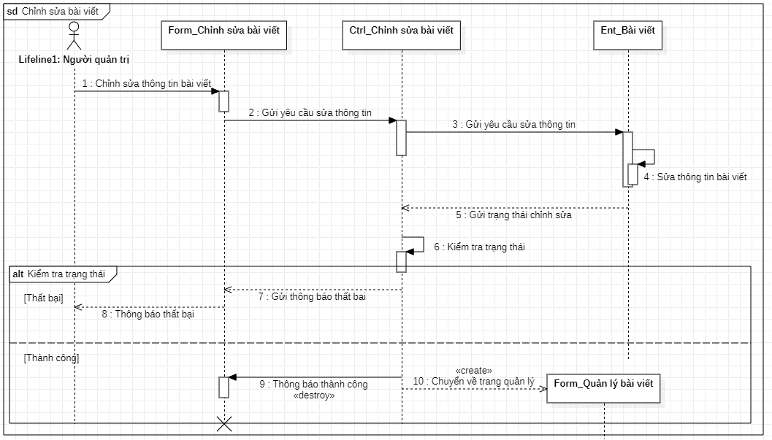

### Biểu đồ tuần tự chức năng xóa thông tin bài viết

Hình .: Biểu đồ tuần tự chức năng xóa thông tin bài viết

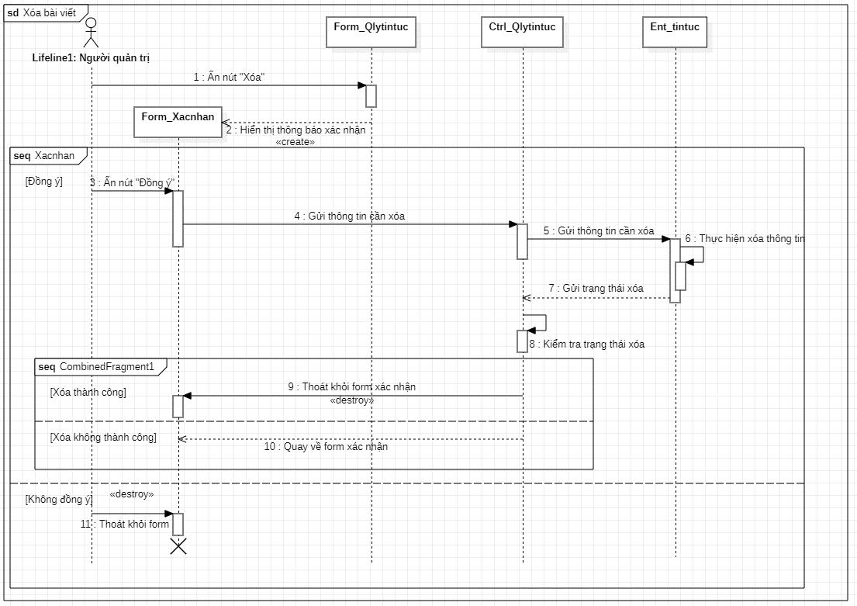

### Biểu đồ tuần tự chức năng ẩn hiện bài viết

Hình .: Biểu đồ tuần tự chức năng ẩn hiện bài viết

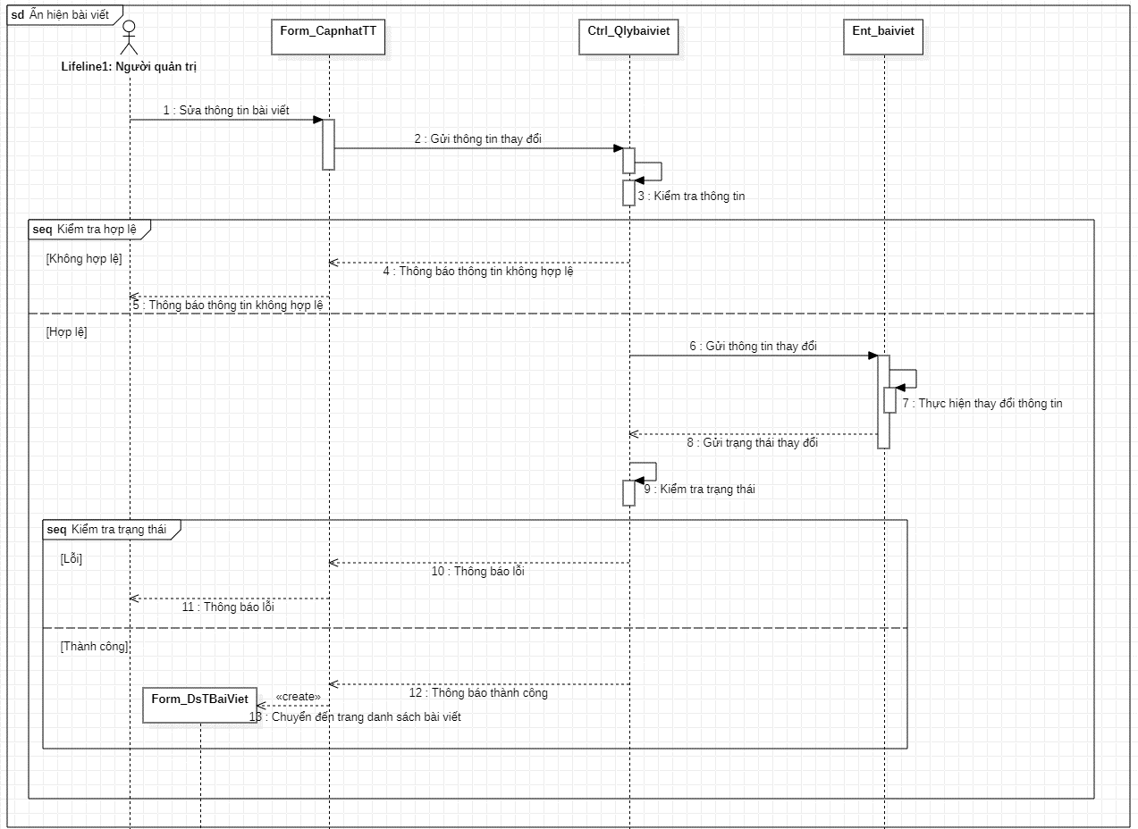

### Biểu đồ tuần tự chức năng xem danh sách tài khoản cán bộ, nhân viên

Hình .: Biểu đồ tuần tự chức năng xem danh sách tài khoản cán bộ, nhân viên

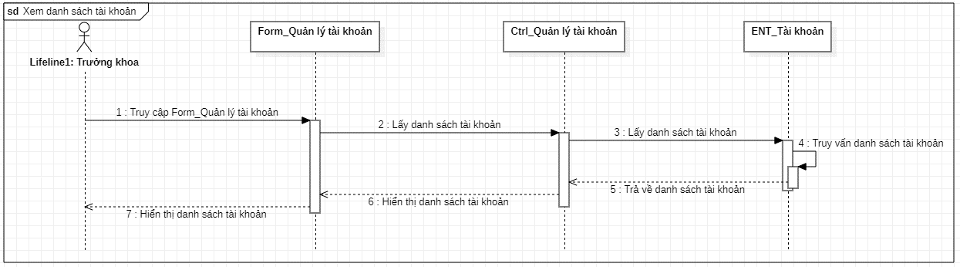

### Biểu đồ tuần tự chức năng tìm kiếm tài khoản cán bộ, nhân viên

Hình .: Biểu đồ tuần tự chức năng tìm kiếm tài khoản cán bộ, nhân viên

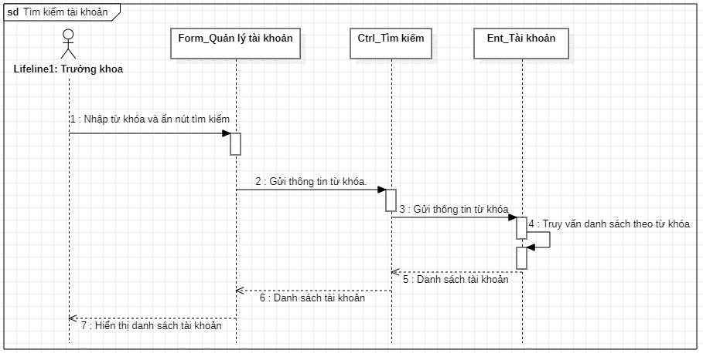

### Biểu đồ tuần tự chức năng thêm mới tài khoản cán bộ, nhân viên

Hình .: Biểu đồ tuần tự chức năng thêm mới tài khoản cán bộ, nhân viên

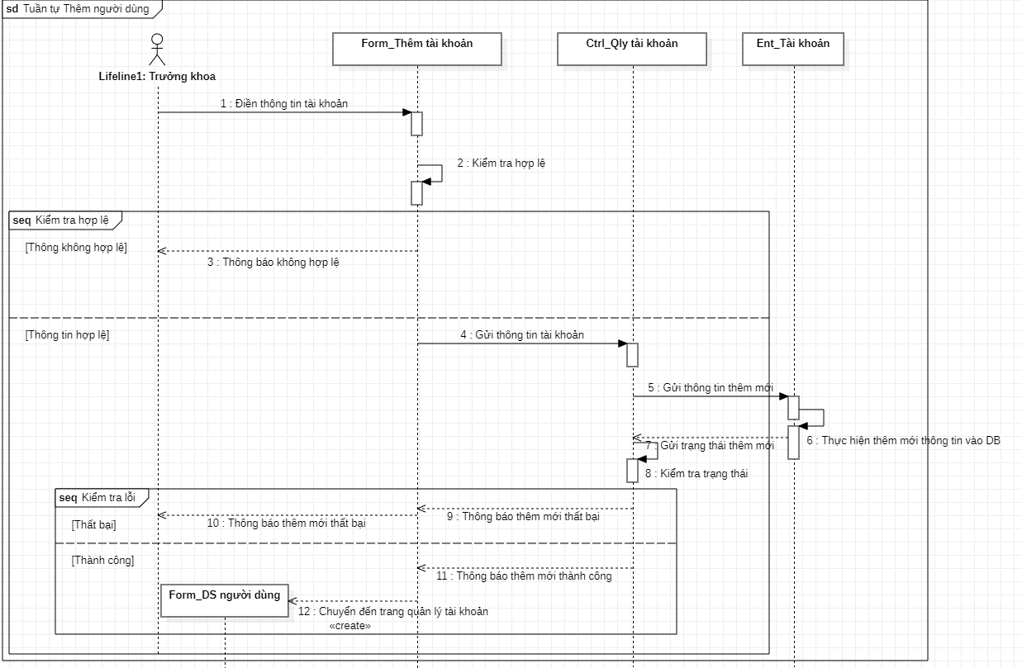

### Biểu đồ tuần tự chức năng xem chi tiết thông tin tài khoản cán bộ, nhân viên

Hình .: Biểu đồ tuần tự chức năng xem chi tiết tài khoản cán bộ, nhân viên

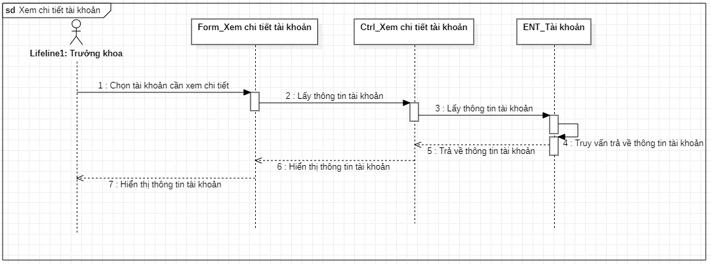

### Biểu đồ tuần tự chức năng chỉnh sửa thông tin tài khoản cán bộ, nhân viên

Hình .: Biểu đồ tuần tự chức năng chỉnh sửa thông tin tài khoản cán bộ, nhân viên

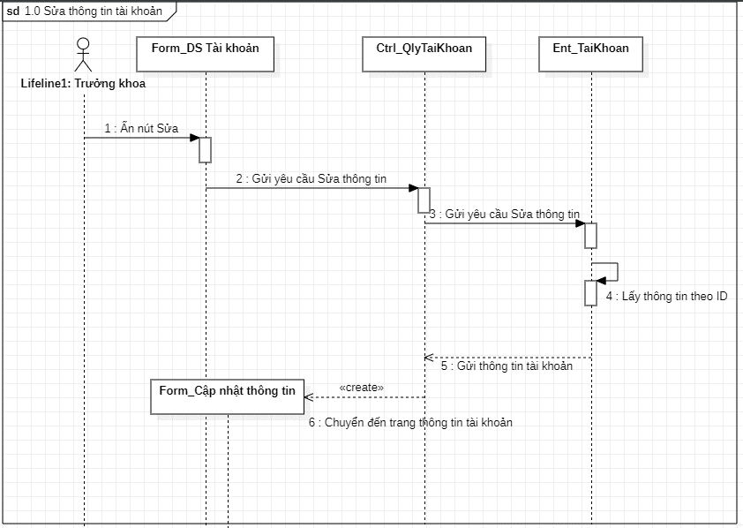

### Biểu đồ tuần tự chức năng xóa tài khoản cán bộ, nhân viên

Hình .: Biểu đồ tuần tự chức năng xóa tài khoản cán bộ, nhân viên

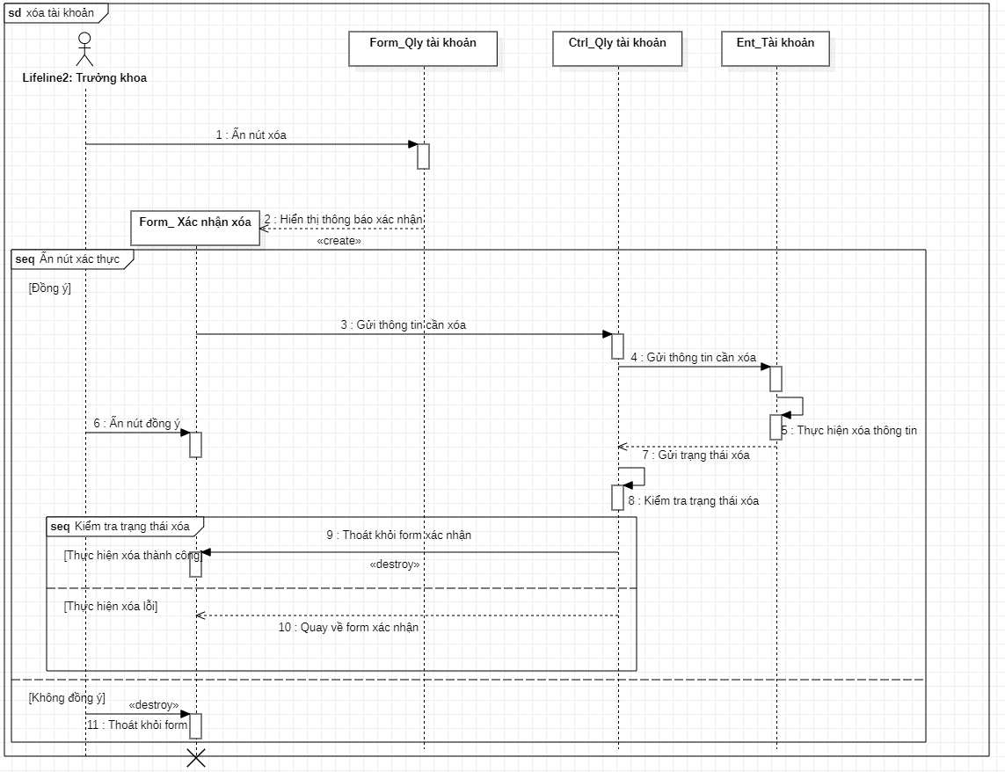

### Biểu đồ tuần tự chức năng phân quyền tài khoản cán bộ, nhân viên

Hình .: Biểu đồ tuần tự chức năng phân quyền tài khoản cán bộ, nhân viên

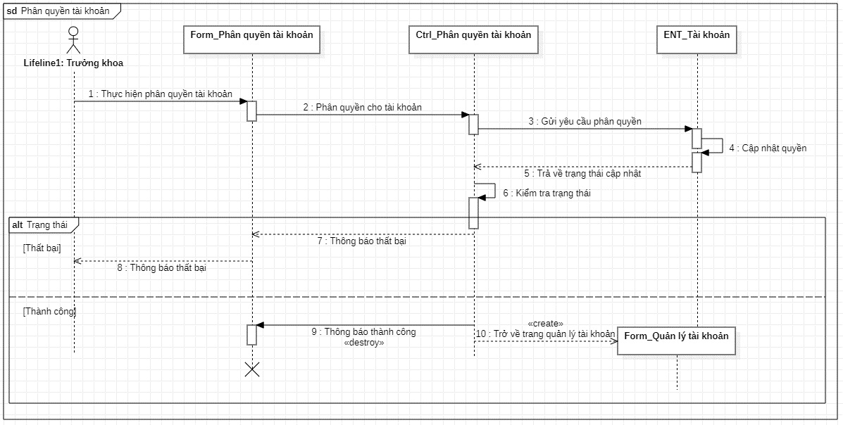

### Biểu đồ tuần tự chức năng kích hoạt/ngưng hoạt động tài khoản cán bộ, nhân viên

Hình .: Biểu đồ tuần tự chức năng kích hoạt/ngưng hoạt động

tài khoản cán bộ, nhân viên

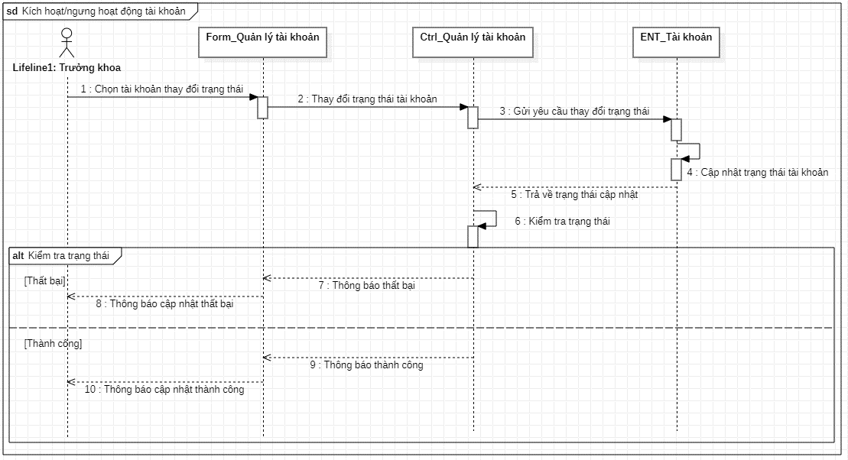

### Biểu đồ tuần tự chức năng xem danh sách nhóm tài khoản cán bộ, nhân viên

Hình .: Biểu đồ tuần tự chức năng kích hoạt/ngưng hoạt động

tài khoản cán bộ, nhân viên

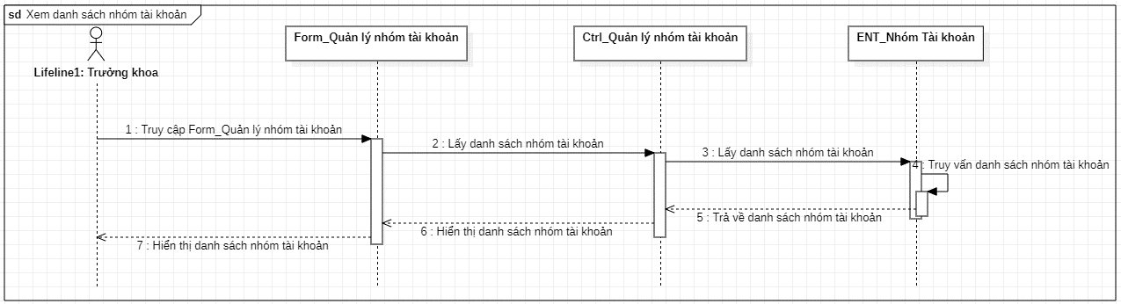

### Biểu đồ tuần tự chức năng tìm kiếm nhóm tài khoản cán bộ, nhân viên

Hình .: Biểu đồ tuần tự chức năng tìm kiếm nhóm tài khoản cán bộ, nhân viên

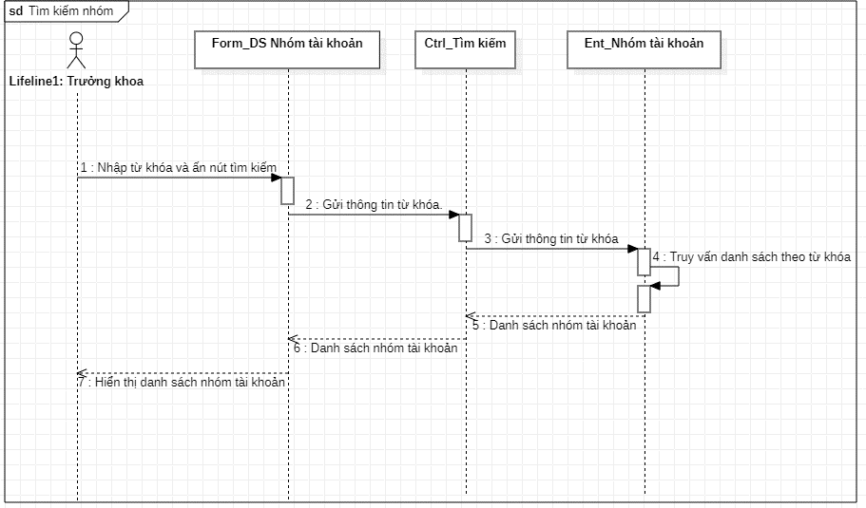

### Biểu đồ tuần tự chức năng thêm mới nhóm tài khoản cán bộ, nhân viên

Hình .: Biểu đồ tuần tự chức năng thêm mới nhóm tài khoản cán bộ, nhân viên

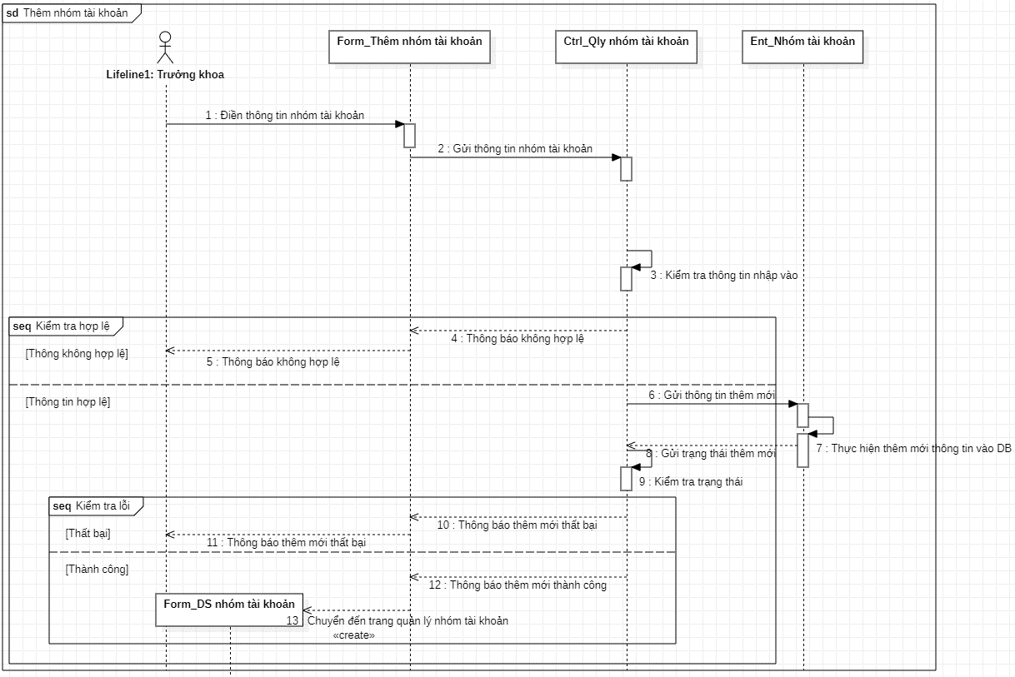

### Biểu đồ tuần tự chức năng xem chi tiết nhóm tài khoản cán bộ, nhân viên

Hình .: Biểu đồ tuần tự chức năng chỉnh sửa nhóm tài khoản cán bộ, nhân viên

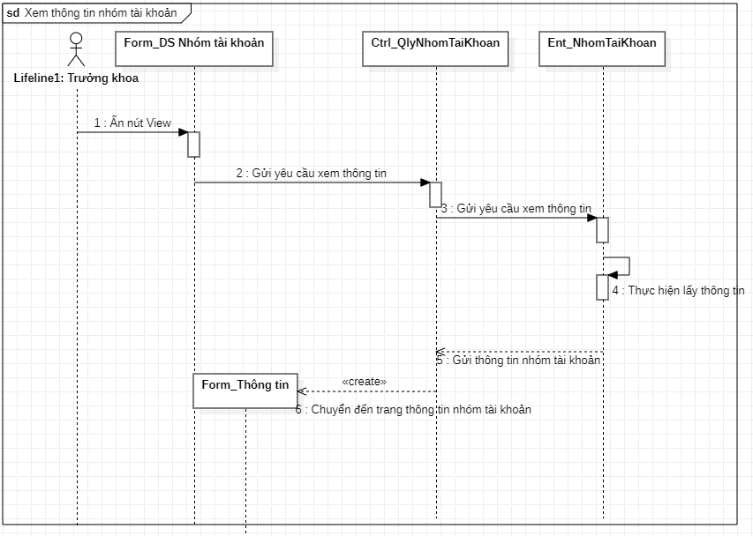

### Biểu đồ tuần tự chức năng chỉnh sửa nhóm tài khoản cán bộ, nhân viên

Hình .: Biểu đồ tuần tự chức năng chỉnh sửa nhóm tài khoản cán bộ, nhân viên

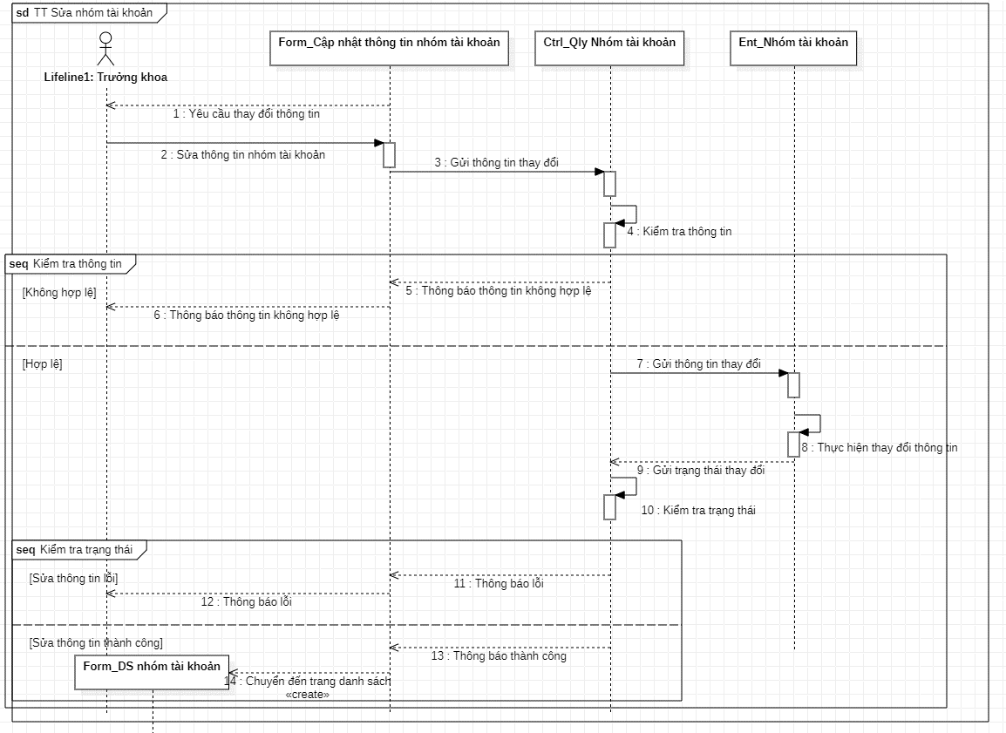

### Biểu đồ tuần tự chức năng xóa nhóm tài khoản cán bộ, nhân viên

Hình .: Biểu đồ tuần tự chức năng xóa nhóm tài khoản cán bộ, nhân viên

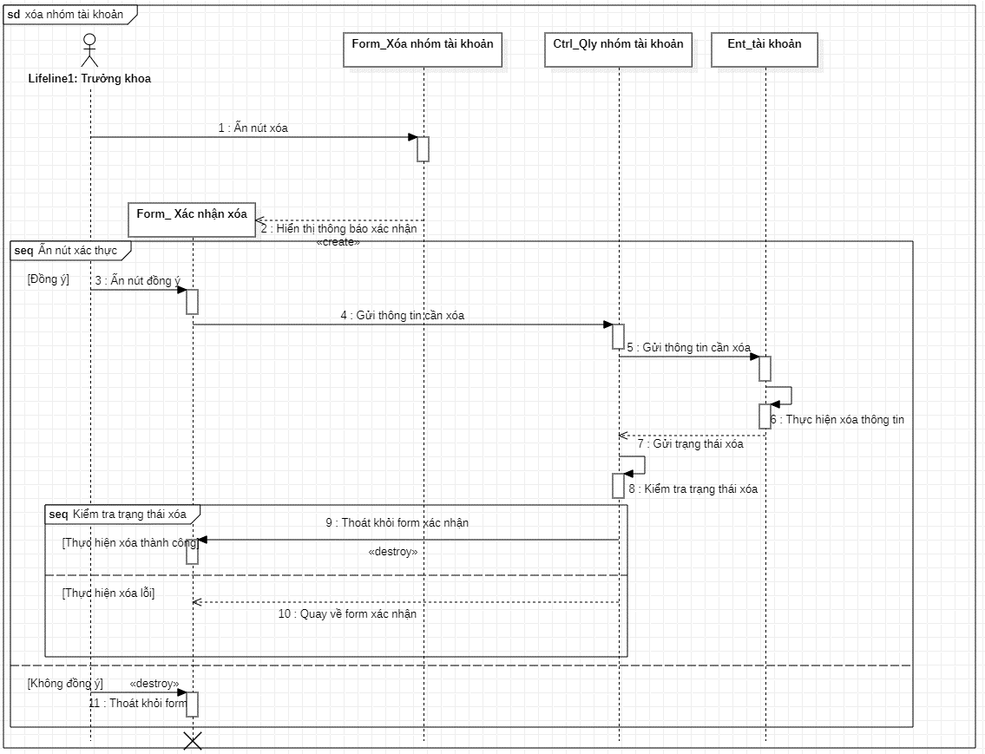

### Biểu đồ tuần tự chức năng phân quyền nhóm tài khoản cán bộ, nhân viên

Hình .: Biểu đồ tuần tự chức năng phân quyền nhóm tài khoản cán bộ, nhân viên

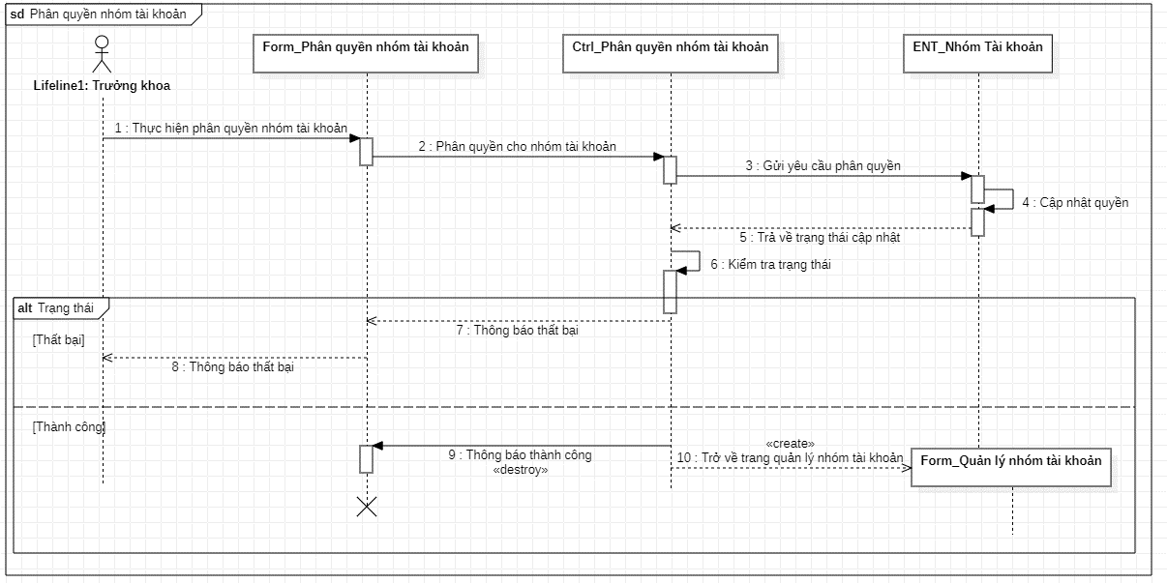

### Biểu đồ tuần tự chức năng gán/gỡ tài khoản cho nhóm tài khoản cán bộ, nhân viên

Hình .8: Biểu đồ tuần tự chức năng gán/gỡ tài khoản cho

nhóm tài khoản cán bộ, nhân viên

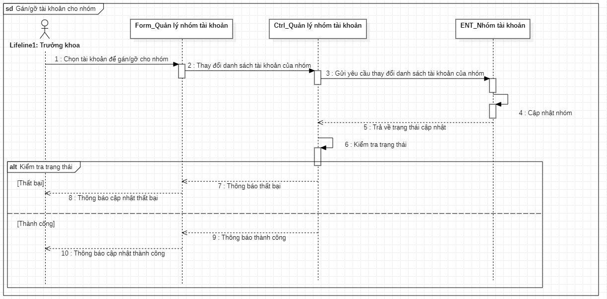

### Biểu đồ tuần tự chức năng kích hoạt/ngưng hoạt động nhóm tài khoản cán bộ, nhân viên

Hình .: Biểu đồ tuần tự chức năng kích hoạt/ngưng hoạt động nhóm tài khoản cán bộ, nhân viên

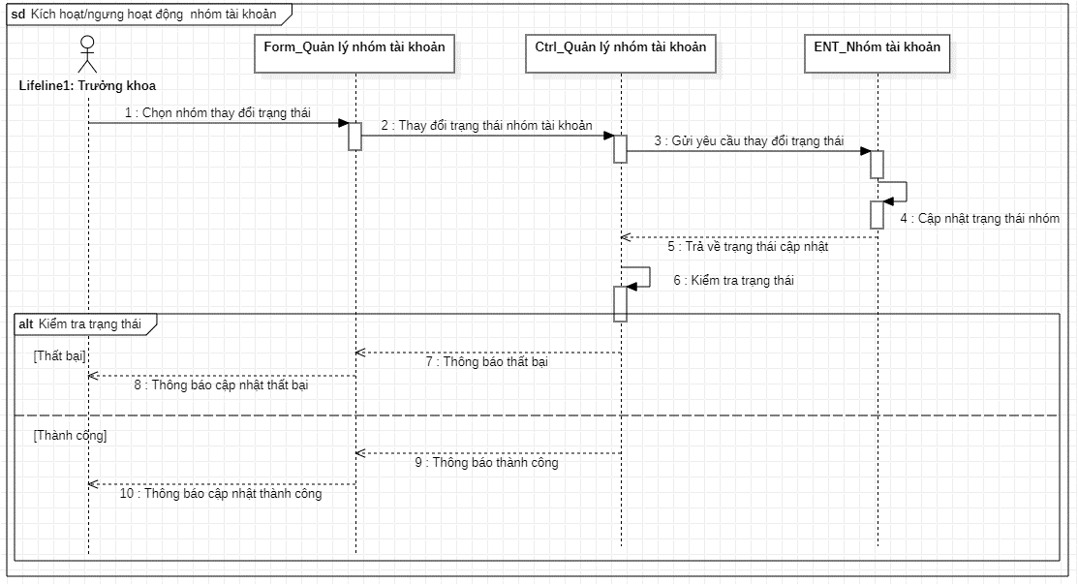

## Biểu đồ lớp thực thể

Hình .: Biểu đồ lớp thực thể

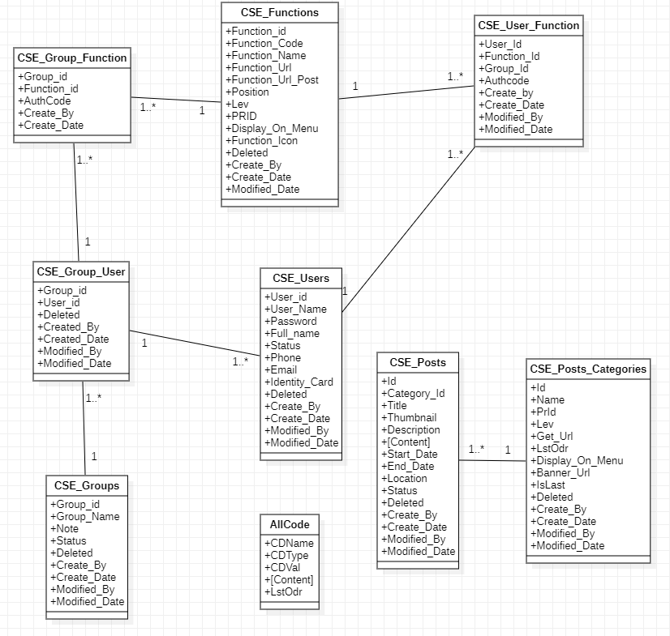

## Thiết kế cơ sở dữ liệu

### CSE_Group_function

* Mục đích: Lưu trữ thông tin quyền của nhóm tài khoản

Bảng .: Thông tin bảng CSE_Group_function

|  |  |  |  |  |
| --- | --- | --- | --- | --- |
| **Tên trường** | **Kiểu dữ liệu** | **Độ dài** | **Default** | **Mô tả** |
| Group_id | Decimal | (18, 0) |  | Mã của nhóm tài khoản |
| Function_id | Decimal | (18, 0) |  | Mã của chức năng |
| Authcode | Int |  |  | 0: Không phân quyền  1: Được phân quyền |
| Create_By | Nvarchar | 50 |  | Người sửa |
| Create_Date | Datetime |  |  | Ngày sửa |

### CSE_Functions

* Mục đích: Lưu các chức năng của hệ thống dùng để phân quyền

Bảng .: Thông tin bảng CSE_ Functions

|  |  |  |  |  |
| --- | --- | --- | --- | --- |
| **Tên trường** | **Kiểu dữ liệu** | **Độ dài** | **Default** | **Mô tả** |
| Function_id | Decimal | (18, 0) |  | Mã của chức năng |
| Function_Code | Nvarchar | 500 |  | Mã chức năng |
| Function_Name | Nvarchar | 500 |  | Tên chức năng |
| Function_Url | Nvarchar | Max |  | Đường dẫn truy cập chức năng |
| Function_Url_Post | Nvarchar | Max |  | Đường dẫn thực hiện chức năng |
| Position | Decimal | (3, 0) |  | Vị trí của chức năng |
| Lev | Decimal | (3, 0) |  | Level của chức năng |
| PRID | Decimal | (9, 0) |  | Mã chức năng cha |
| Display_On_Menu | Decimal | (1, 0) |  | 0: Không hiển thị trên menu  1: Hiển thị trên menu |
| Function_Icon | Nvarchar | 1000 |  | Đường dẫn của icon chức năng |
| Deleted | Decimal | (1, 0) |  | Trang thái Xóa  1: Đã xóa  0 : Bình thường |
| Create_By | Nvarchar | 50 |  | Người tạo |
| Create_Date | Datetime |  |  | Ngày tạo |
| Modified_By | Nvarchar | 50 |  | Người Sửa |
| Modified_Date | Datetime |  |  | Ngày sửa |

### CSE_Group_User

* Mục đích: Lưu quyền của tài khoản

Bảng .: Thông tin bảng CSE_Group_User

|  |  |  |  |  |
| --- | --- | --- | --- | --- |
| **Tên trường** | **Kiểu dữ liệu** | **Độ dài** | **Default** | **Mô tả** |
| Group_id | Decimal | (18, 0) |  | Mã của nhóm tài khoản |
| User_id | Decimal | (18, 0) |  | Mã của tài khoản |
| Deleted | Decimal | (1, 0) |  | Trang thái Xóa  1: Đã xóa  0 : Bình thường |
| Create_By | Nvarchar | 50 |  | Người tạo |
| Create_Date | Datetime |  |  | Ngày tạo |
| Modified_By | Nvarchar | 50 |  | Người Sửa |
| Modified_Date | Datetime |  |  | Ngày sửa |

### CSE_Groups

* Mục đích: Lưu trữ thông tin nhóm tài khoản

Bảng .: Thông tin bảng CSE_CSE_Groups

|  |  |  |  |  |
| --- | --- | --- | --- | --- |
| **Tên trường** | **Kiểu dữ liệu** | **Độ dài** | **Default** | **Mô tả** |
| Group_id | Decimal | (18, 0) |  | Mã của nhóm tài khoản |
| Group_Name | Nvarchar | 500 |  | Tên của nhóm tài khoản |
| Note | Nvarchar | Max |  | Ghi chú |
| Status | Navrchar | 1 |  | A: Hoạt động  C: Ngưng hoạt động |
| Deleted | Decimal | (1, 0) |  | Trang thái Xóa  1: Đã xóa  0 : Bình thường |
| Create_By | Nvarchar | 50 |  | Người tạo |
| Create_Date | Datetime |  |  | Ngày tạo |
| Modified_By | Nvarchar | 50 |  | Người Sửa |
| Modified_Date | Datetime |  |  | Ngày Sửa |

### CSE_Posts

* Mục đích: Lưu trữ thông tin bài viết

Bảng .: Thông tin bảng CSE_ Posts

|  |  |  |  |  |
| --- | --- | --- | --- | --- |
| **Tên trường** | **Kiểu dữ liệu** | **Độ dài** | **Default** | **Mô tả** |
| Id | Decimal | (18, 0) |  | Mã của bài viết |
| Category_Id | Nvarchar | 50 |  | Mã của danh mục bài viết |
| Title | Nvarchar | 500 |  | Tiêu đề bài viết |
| Thumbnail | Nvarchar | 500 |  | Ảnh bìa bài viết |
| Description | Nvarchar | 500 |  | Mô tả bài viết |
| [Content] | Nvarchar | Max |  | Nội dung bài viết |
| Start_Date | Datetime |  |  | Ngày giờ bắt đầu |
| End_Date | Datetime |  |  | Ngày giờ kết thúc |
| Location | Nvarchar | max |  | Địa điểm |
| Status | Navrchar | 10 |  | A: Hoạt động  H: Ẩn |
| Deleted | Decimal | (1, 0) |  | Trang thái Xóa  1: Đã xóa  0 : Bình thường |
| Create_By | Nvarchar | 50 |  | Người tạo |
| Create_Date | Datetime |  |  | Ngày tạo |
| Modified_By | Nvarchar | 50 |  | Người Sửa |
| Modified_Date | Datetime |  |  | Ngày Sửa |

### CSE_Posts_Categories

* Mục đích: Danh mục của bài viết

Bảng .: Thông tin bảng CSE_ Posts_Categories

|  |  |  |  |  |
| --- | --- | --- | --- | --- |
| **Tên trường** | **Kiểu dữ liệu** | **Độ dài** | **Default** | **Mô tả** |
| Id | Nvarchar | 50 |  | Mã danh mục bài viết |
| Name | Nvarchar | 50 |  | Tên danh mục |
| PrId | Nvarchar | 50 |  | Mã danh mục cha |
| Lev | Decimal | (3, 0) |  | Level của danh mục |
| Get_Url | Navrchar | 300 |  | Đường dẫn của danh mục |
| LstOdr | Decimal | (4, 0) |  | Vị trí danh mục |
| Display_On_Menu | Decimal | (1, 0) |  | 0: Không hiển thị trên menu  1: Hiển thị trên menu |
| Banner_Url | Nvarchar | Max |  | Đường dẫn banner |
| IsLast | Decimal | (1, 0) |  | 1: danh mục cuối  0: không là danh mục cuối |
| Deleted | Decimal | (1, 0) |  | Trang thái Xóa  1: Đã xóa  0 : Bình thường |
| Create_By | Nvarchar | 50 |  | Người tạo |
| Create_Date | Datetime |  |  | Ngày tạo |
| Modified_By | Nvarchar | 50 |  | Người Sửa |
| Modified_Date | Datetime |  |  | Ngày Sửa |

### CSE_User_Function

* Mục đích: Phân quyền của tài khoản

Bảng .: Thông tin bảng CSE_User_function

|  |  |  |  |  |
| --- | --- | --- | --- | --- |
| **Tên trường** | **Kiểu dữ liệu** | **Độ dài** | **Default** | **Mô tả** |
| User_Id | Decimal | (18, 0) |  | Mã của tài khoản |
| Function_Id | Decimal | (18, 0) |  | Mã của chức năng |
| Group_Id | Decimal | (18, 0) |  | Mã của nhóm tài khoản |
| Authcode | Nvarchar | 10 |  | 0: Không phân quyền  1: Được phân quyền |
| Create_By | Nvarchar | 50 |  | Người tạo |
| Create_Date | Datetime |  |  | Ngày tạo |
| Modified_By | Nvarchar | 50 |  | Người Sửa |
| Modified_Date | Datetime |  |  | Ngày Sửa |

### CSE_Users

* Mục đích: Lưu trữ thông tin của tài khoản

Bảng .: Thông tin bảng CSE_Users

|  |  |  |  |  |
| --- | --- | --- | --- | --- |
| **Tên trường** | **Kiểu dữ liệu** | **Độ dài** | **Default** | **Mô tả** |
| User_id | Decimal | (18, 0) |  | Mã của tài khoản |
| User_Name | Nvarchar | 50 |  | Tên tài khoản |
| Password | Nvarchar | 100 |  | Mật khẩu của tài khoản |
| Full_Name | Nvarchar | 100 |  | Tên đầy đủ |
| Status | Navrchar | 1 |  | A: Hoạt động  P: Ngừng hoạt động |
| Phone | Nvarchar | 20 |  | Số điện thoại |
| Email | Navrchar | 50 |  | Mail của tài khoản |
| Identity_Card | Nvarchar | 50 |  | Số CMND/CCCD |
| Deleted | Decimal | (1, 0) |  | Trang thái Xóa  1: Đã xóa  0 : Bình thường |
| Create_By | Nvarchar | 50 |  | Người tạo |
| Create_Date | Datetime |  |  | Ngày tạo |
| Modified_By | Nvarchar | 50 |  | Người Sửa |
| Modified_Date | Datetime |  |  | Ngày Sửa |

### AllCode

* Mục đích: Lưu trữ những thông tin chung của hệ thống ít bị thay đổi

Bảng .: Thông tin bảng AllCode

|  |  |  |  |  |
| --- | --- | --- | --- | --- |
| **Tên trường** | **Kiểu dữ liệu** | **Độ dài** | **Default** | **Mô tả** |
| CDName | Varchar | 100 |  | Tên bảng sử dụng |
| CDType | Varchar | 100 |  | Loại dữ liệu |
| CDVal | Varchar | 30 |  | Giá trị |
| [Content] | Nvarchar | 250 |  | Nội dung |
| LstOdr | Int |  |  | Vị trí |

## Thiết kế giao diện

* Giao diện người dùng: <https://www.figma.com/proto/7xAI4YHE4jAYt7UllrMgu1/CSE_TLU?page-id=353%3A5939&node-id=362-11210&viewport=45%2C371%2C0.04&scaling=min-zoom>
* Giao diện quản trị: https://www.figma.com/file/PLGfxNTBkn9c0REQgj0hJG/Untitled?node-id=0-1&t=gWNLJKCuqiItCBX6-0

# LẬP TRÌNH DỰ ÁN

* Source code: <https://github.com/SonSWE/CSE_WebEducation>

# KIỂM THỬ

## Kiểm thử người dùng

Bảng .: Tài liệu kiểm thử người dùng

|  |  |  |  |  |  |  |  |
| --- | --- | --- | --- | --- | --- | --- | --- |
| Mã trường | Mục đích kiểm thử | Các bước thực hiện | Kết quả mong muốn | Kết quả test | | | |
| Chrome | Microsoft Egde | Iphone X | SamSung Galaxy S6 |
| **Kiểm tra giao diện** | | | | | | | |
| 1 | Kiểm tra màn hình ở trạng thái mặc định | 1.Người dùng truy cập vào trang web | Màn hình chức năng được mở: – Hiển thị title của chức năng trên màn hình – Focus được set vào trường đầu tiên có thể edit – Hiển thị đầy đủ các trường như trong tài liệu thiết kế – Hiển thị các giá trị mặc định của các trường đúng. | PASS | PASS | PASS | PASS |
| 2 | Kiểm tra tổng thể giao diện màn hình | 1. Kiểm tra về kích thước 2. Kiểm tra về bố cục, font chữ, chính tả, màu chữ của label 3. Các giá trị hiển thị mặc định | 1. Các label, textbox, combobox có độ dài, rộng và khoảng cách bằng nhau, không xô lệch 2. Các label sử dụng cùng 1 loại font, cỡ chữ, căn lề trái 3. Kiểm tra tất cả lỗi về chính tả, cấu trúc câu, ngữ pháp trên màn hình 4. Form được bố trí hợp lý và dễ sử dụng | PASS | PASS | PASS | PASS |
| 3 | Kiểm tra thanh cuộn dọc và thanh ngang | Xuất hiện khi phóng to thu nhỏ màn hình | PASS | PASS | PASS | PASS |
| 4 | Kiểm tra các control trên màn hình | Tất cả các control trên màn hình  được căn đều  (Label, textbox, checkbox, list , …) | PASS | PASS | PASS | PASS |
| 5 | Kiểm tra thanh điều hướng | Thanh điều hướng hiển thị nhất quán trên màn hình | PASS | PASS | PASS | PASS |
| **Kiểm tra chức năng** | | | | | | | |
| 6 | Kiểm tra biểu tượng  của trỏ chuột | Di chuyển chuột quanh màn hình | Con trỏ chuột có xuất hiện hình bàn tay khi di đến button hoặc link | PASS | PASS | PASS | PASS |
| 7 | Kiểm tra giá trị nhập vào | Nhập chữ cái hoa | Cho phép nhập | PASS | PASS | PASS | PASS |
| Nhập chữ cái thường | Cho phép nhập | PASS | PASS | PASS | PASS |
| Nhập chữ số | Cho phép nhập | PASS | PASS | PASS | PASS |
| Nhập kí tự đặc biệt | Cho phép nhập | PASS | PASS | PASS | PASS |
| Nhập Space | Cho phép nhập | PASS | PASS | PASS | PASS |
| Nhập tiếng việt có dấu | Cho phép nhập | PASS | PASS | PASS | PASS |
| 8 | Trường Disable | Chuyển sang màu xám và người sử dụng không nên thiết lập tập trung vào các trường này. | PASS | PASS | PASS | PASS |
| 9 | Trường Dropdown | Hover chuột vào các menu trên thanh Navigation | Dropdown hiển thị đúng vị trí, chiều ngang nội dung bằng với thẻ cha | PASS | PASS | PASS | PASS |
| 10 | Kiểm tra copy/paste | 1. Truy cập trang web 2. Thực hiện copy/paste dữ liệu vào textbox Tìm Kiếm | Cho phép copy/paste | PASS | PASS | PASS | PASS |
| 11 | Kiểm tra link | Click vào các link trên trang web | Truy cập đến màn hình tương ứng với 1 mục được chọn | PASS | PASS | PASS | PASS |
| 12 | Kiểm tra trường hợp Refresh màn hình (Nhấn F5) | 1. Truy cập vào web … 2. Nhấn F5 hoặc reload lại trang web | Sau khi refresh, các chức năng vẫn thực hiện đúng | PASS | PASS | PASS | PASS |
| 13 | Kiểm tra phân trang | 1. Truy cập trang web 2. Chọn trang tin tức | – Đánh số thứ tự tăng dần và liên tục – Không hiển thị link [Trước] khi ở trang 1 – Không hiển thị link [Sau] khi ở trang cuối – Chuyển về trang đầu, trang cuối, trước, sau hoặc 1 trang bất kỳ – Phân trang được kích hoạt khi có nhiều kết quả | PASS | PASS | PASS | PASS |
| 14 | Kiểm tra thứ tự di chuyển trỏ trên màn hình khi nhấn phím Tab? | 1. Truy cập vào trang web 2. Nhấn giữ phím Tab | Con trỏ di chuyển lần lượt theo thứ tự: Từ trái qua phải, từ trên xuống dưới | PASS | PASS | PASS | PASS |
| 15 | Kiểm tra thứ tự di chuyển trỏ trên màn hình khi nhấn phím Shif- Tab? | 1. Truy cập vào trang web  2. Nhấn giữ tổ hợp phím Shif-Tab | Con trỏ di chuyển ngược lại theo thứ tự: từ dưới lên trên, từ phải qua trái | PASS | PASS | PASS | PASS |
| 16 | Kiểm tra thông tin header | So sánh Header với trang web gốc | – Image, slogan, favicon của công ty hiển thị đúng, rõ ràng, đồng nhất trên các màn hình khác nhau – Kích thước hợp lý, không quá to, không quá nhỏ, không bị vỡ trên các trình duyệt khác nhau | PASS | PASS | PASS | PASS |
| 17 | Các trang web được hiển thị tốt trên nhiều trình duyệt và nhiều độ phân giải khác nhau không? | 1. Nhấn vào biểu tượng thu nhỏ trình duyệt 2. Kéo thả các cạnh màn hình của trình duyệt | Kiểm tra giao diện các trang phải hiển thị tốt trên các môi trường yêu cầu | PASS | PASS | PASS | PASS |
| 18 | Kiểm tra màu nền | So sánh màu nên trang web với màu nền trang web gốc | màu nền phù hợp với trang gốc | PASS | PASS | PASS | PASS |
| 19 | Kiểm tra title của trang | Đang ở trang chủ, bấm nút điều hướng chuyển trang | Khi điều hướng sang trang khác, title cần hiển thị tên trang | PASS | PASS | PASS | PASS |
| 20 | Kiểm tra Style của paging | So sánh style trang web với style trang web gốc | Thống nhất 1 Style hiển thị chung | PASS | PASS | PASS | PASS |
| 21 | Kiểm tra Icon Loading | Khi thấy kết quả mất nhiều thời gian | Hiển thị đúng vị trí giữa màn hình | PASS | PASS | PASS | PASS |
| 22 | Kiểm tra Lỗi | Kiểm tra khi link và image bị lỗi | Hiển thị ghi chú mô tả cho link/hình ảnh | PASS | PASS | PASS | PASS |

## Kiểm thử quản trị

### Kiểm thử đăng nhập

Bảng .: Tài liệu kiểm thử đăng nhập quản trị

|  |  |  |  |  |  |
| --- | --- | --- | --- | --- | --- |
| Mã trường | Mục đích kiểm thử | Các bước thực hiện | Kết quả mong muốn | Kết quả test | |
| Chrome | Microsoft Egde |
| **Kiểm tra giao diện** | | | | | |
| Login_1 | Kiểm tra màn hình ở trạng thái mặc định | 1.Người quản trị truy cập vào trang quản trị | Màn hình chức năng được mở: - Hiển thị giao diện form Đăng nhập |  |  |
| Login_2 | Kiểm tra tổng thể giao diện màn hình | 1. Kiểm tra về bố cục, font chữ, chính tả, màu chữ 2. Kiểm tra trường bắt buộc phải có dấu * 3. Các giá trị hiển thị mặc định 4. Các trạng thái của control | 1. Các label, textbox, combo có độ dài, rộng và khoảng cách bằng nhau, không xô lệch - Các label sử dụng cùng 1 loại font, cỡ chữ, căn lề trái. - Kiểm tra tất cả lỗi về chính tả, cấu trúc câu, ngữ pháp trên màn hình - Form được bố trí hợp lý và dễ sử dụng 2. Các trường hợp bắt buộc nhập phải có dấu (*): không có 3. Giá trị hiển thị mặc định: - Trường Username: hiển thị placeholder "Tài khoản" - Trường Password: hiển thị placeholder "Mật khẩu" 4. Con trỏ focus vào trường Username | PASS | PASS |
| Login_3 | Kiểm tra phóng to thu nhỏ màn hình | Không bị vỡ form, các thành phần không bị xô lệch Xuất hiện thanh cuộn ngang hoặc thanh cuộn dọc khi form tràn màn hình | PASS | PASS |
| Login_4 | Kiểm tra phím tab và shift+tab | 1. Khi nhấn phím tab thì con trỏ di chuyển từ trên xuống dưới, từ trái sang phải 2. Khi nhấn phím shift+tab thì con trỏ di chuyển từ dưới lên trên và từ trái sang phải | PASS | PASS |
| **Textbox Username** | | | | | |
| Login_5 | Kiểm tra trạng thái mặc định | 1. Truy cập trang web 2. Kiểm tra textbox Username | Trạng thái Enable | PASS | PASS |
| Login_6 | Kiểm tra giá trị nhập vào | Nhập chữ cái hoa | Cho phép nhập | PASS | PASS |
| Nhập chữ cái thường | Cho phép nhập | PASS | PASS |
| Nhập chữ số | Cho phép nhập | PASS | PASS |
| Nhập kí tự đặc biệt | Cho phép nhập | PASS | PASS |
| Nhập Space | Cho phép nhập | PASS | PASS |
|  |
| Nhập kí tự > Maxlength | Không cho phép nhập | PASS | PASS |  |
| Login_7 | Kiểm tra copy/paste | 1. Truy cập trang web 2. Thực hiện copy/paste dữ liệu vào textbox Username | Cho phép copy/paste | PASS | PASS |  |
| **Textbox Username** | | | | | |  |
| Login_8 | Kiểm tra trạng thái mặc định | 1. Truy cập trang web 2. Kiểm tra textbox Password | Trạng thái Enable | PASS | PASS |  |
| Login_9 | Kiểm tra giá trị nhập vào | Nhập chữ cái hoa | Cho phép nhập | PASS | PASS |  |
| Nhập chữ cái thường | Cho phép nhập | PASS | PASS |  |
| Nhập chữ số | Cho phép nhập | PASS | PASS |  |
| Nhập kí tự đặc biệt | Cho phép nhập | PASS | PASS |  |
| Nhập Space | Cho phép nhập | PASS | PASS |  |
|  |
| Nhập kí tự > Maxlength | Không cho phép nhập | PASS | PASS |  |
| Login_10 | Kiểm tra copy/paste | 1. Truy cập trang web 2. Thực hiện copy/paste dữ liệu vào textbox Password | Cho phép copy/paste | PASS | PASS |  |
| Login_11 | Kiểm tra mã hóa dữ liệu | 1.Truy cập trang web 2. Nhập dữ liệu vào trường Password | Dữ liệu được mã hóa thành dấu "*" hoặc '"." | PASS | PASS |  |
| **Kiểm tra chức năng** | | | | | |  |
| **Không thành công** | | | | | |  |
| Login_14 | Không truyền giá trị vào trường Username Password hợp lệ | 1. Truy cập vào trang web  2. Tại form Đăng nhập - Username: Không truyền giá trị  - Password: nhập giá trị hợp lệ 3. Click button Đăng nhập | Đăng nhập không thành công. Hiển thị thông báo yêu cầu nhập dữ liệu vào trường Username. Con trỏ focus vào trường Username | PASS | PASS |  |
| Login_15 | Chỉ truyền space vào trường Username Password hợp lệ | 1. Truy cập vào trang web  2. Tại form Đăng nhập - Username: chỉ nhập space  - Password: nhập giá trị hợp lệ 3. Click button Đăng nhập | Đăng nhập không thành công. Hiển thị thông báo yêu cầu nhập dữ liệu vào trường Username. Con trỏ focus vào trường Username | PASS | PASS |  |
| Login_16 | Truyền username chưa tồn tại Truyền password đã tồn tại | 1. Truy cập vào trang web  2. Tại form Đăng nhập - Username: nhập username chưa đk trước đó - Password: nhập giá trị hợp lệ 3. Click button Đăng nhập | Đăng nhập không thành công. Hiển thị thông báo "Sai tài khoản hoặc mật khẩu." | PASS | PASS |  |
| Login_17 | Truyền username chưa tồn tại, là thẻ html Truyền password đã tồn tại | 1. Truy cập vào trang web  2. Tại form Đăng nhập - Username: nhập "<html>aaa</html>" - Password: nhập giá trị hợp lệ 3. Click button Đăng nhập | Đăng nhập không thành công. Hiển thị thông báo "Sai tài khoản hoặc mật khẩu." | PASS | PASS |  |
| Login_18 | Truyền username chưa tồn tại, là thẻ JavaScript Truyền password đã tồn tại | 1. Truy cập vào trang web  2. Tại form Đăng nhập - Username: nhập "<script>aaa</script>" - Password: nhập giá trị hợp lệ 3. Click button Đăng nhập | Đăng nhập không thành công. Hiển thị thông báo "Sai tài khoản hoặc mật khẩu." | PASS | PASS |  |
| Login_19 | Truyền username chưa tồn tại, là sql injection Truyền password là sql injection | 1. Truy cập vào trang web  2. Tại form Đăng nhập - Username: nhập " ' ' or 1= 1" - Password: nhập " ' ' or 1= 1" 3. Click button Đăng nhập | Đăng nhập không thành công. Hiển thị thông báo "Sai tài khoản hoặc mật khẩu." | PASS | PASS |  |
| Login_20 | Không truyền Password Truyền username hợp lệ | 1. Truy cập vào trang web 2. Tại form Đăng nhập - Username: nhập username đã tồn tại - Password: không truyền 3. Click button Đăng nhập | Đăng nhập không thành công. Hiển thị thông báo yêu cầu nhập dữ liệu vào trường Password. Con trỏ focus vào trường Password | PASS | PASS |  |
| Login_21 | Chỉ truyền space vào trường Password Truyền username hợp lệ | 1. Truy cập vào trang web  2. Tại form Đăng nhập - Username: nhập username đã tồn tại - Password: chỉ truyền space 3. Click button Đăng nhập | Đăng nhập không thành công. Hiển thị thông báo yêu cầu nhập dữ liệu vào trường Password. Con trỏ focus vào trường Password | PASS | PASS |  |
| Login_22 | Truyền Password không hợp lệ Truyền username hợp lệ | 1. Truy cập vào trang web  2. Tại form Đăng nhập - Username: nhập username đã tồn tại - Password: đã tồn tại trong hệ thống nhưng không khớp với username 3. Click button Đăng nhập | Đăng nhập không thành công. Hiển thị thông báo "Sai tài khoản hoặc mật khẩu." | PASS | PASS |  |
| Login_23 | Truyền Password là thẻ html Truyền username hợp lệ | 1. Truy cập vào trang web  2. Tại form Đăng nhập - Username: nhập username đã tồn tại - Password: nhập "<html>aa12</html>" 3. Click button Đăng nhập | Đăng nhập không thành công. Hiển thị thông báo "Sai tài khoản hoặc mật khẩu." | PASS | PASS |  |
| Login_24 | Truyền Password là JavaScript Truyền username hợp lệ | 1. Truy cập vào trang web  2. Tại form Đăng nhập - Username: nhập username đã tồn tại - Password: nhập "<script>aaa1</script>" 3. Click button Đăng nhập | Đăng nhập không thành công. Hiển thị thông báo "Sai tài khoản hoặc mật khẩu." | PASS | PASS |  |
| **Thành công** | | | | | |  |
| Login_27 | Kiểm tra đăng nhập thành công - Username hợp lệ - Password hợp lệ | 1. Truy cập vào trang web  2. Tại form Đăng nhập - Username: nhập username đã tồn tại - Password: nhập pass đúng với user 3. Click button Đăng nhập | Đăng nhập thành công. Hiển thị trang chủ | PASS | PASS |  |
| Login_28 | Kiểm tra đăng nhập thành công - Username hợp lệ, space đầu cuối - Password hợp lệ, space đầu cuối | 1. Truy cập vào trang web  2. Tại form Đăng nhập - Username: nhập username đã tồn tại, nhập space đầu cuối - Password: nhập pass đúng với user, nhập space đầu cuối 3. Click button Đăng nhập | Đăng nhập thành công. Hiển thị trang chủ | PASS | PASS |  |
| Login_29 | Đăng nhập thành công, đã đăng nhập sai 2 lần trước đó | Pre: Đăng nhập không thành công 2 lần trước đó 1. Truy cập vào trang web  2. Tại form Đăng nhập - Username: nhập username đã tồn tại, nhập space đầu cuối - Password: nhập pass đúng với user, nhập space đầu cuối 3. Click button Đăng nhập | Đăng nhập thành công. Hiển thị trang chủ | PASS | PASS |  |
| Login_30 | Đăng nhập trên nhiều tab trong cùng 1 trình duyệt | 1. Đăng nhập thành công trên 1 tab trong trình duyệt 2. Truy cập vào trang web trên tab mới | Trên tab mới tự động login theo tài khoản đã đăng nhập trước đó | PASS | PASS |  |
| Login_31 | Đăng nhập trên nhiều trình duyệt khác nhau | 1. Đăng nhập thành công trên 1 trình duyệt 2. Đăng nhập trên 1 trình duyệt khác với cùng tài khoản trên | 1. Đăng nhập thành công 2. Yêu cầu đăng nhập lại từ đầu | PASS | PASS |  |
| Login_32 | Đăng xuất khỏi hệ thống | 1. Trên màn hình Quản trị 2. Click chọn link “Logout” ở góc phải trên cùng của màn hình 3. Kiểm tra kết quả hiển thị | Đăng xuất khỏi màn hình Quản trị, quay lại màn hình Login | PASS | PASS |  |

### Kiểm thử tìm kiếm

Bảng .: Tài liệu kiểm thử tìm kiếm

|  |  |  |  |  |  |
| --- | --- | --- | --- | --- | --- |
| Mã trường | Mục đích kiểm thử | Các bước thực hiện | Kết quả mong muốn | Kết quả test | |
| Chrome | Microsoft Egde |
| **Kiểm tra giao diện** | | | | | |
| Search_1 | Kiểm tra màn hình ở trạng thái mặc định | Người quản trị truy cập vào trang quản trị | Có thể dễ dàng nhìn thấy mà không cần phải cuộn trang lên xuống - Các Item trên màn hình nằm đúng vị trí và giá trị mặc định so với thiết kế | PASS | PASS |
| Search_2 | Kiểm tra giao diện hiển thị trong quá trình Tim kiếm | Kiểm tra quá trình loading dữ liệu | Hiển icon loading và hiển thị icon đúng vị trí | PASS | PASS |
|
|
| Search_3 |
| Search_4 | Kiểm tra hiển thị kết quả | Hiển thị không vỡ layout, hiển thị thứ tự từ trên xuống dưới, không bị ẩn kết quả | PASS | PASS |
|
|  | Kiểm tra bố cục, font chữ | Các label, textbox, combo box có độ dài rộng và khoảng cách đúng thiết kế , không xô lệch | PASS | PASS |
| **Kiểm tra chức năng tìm kiếm NHÓM TÀI KHOẢN** | | | | | |
| Search_5 | Kiểm tra màn hình ở trạng thái mặc định | 1. Truy cập vào trang quản trị … 2.Chọn NHÓM TÀI KHOẢN 3. Chọn vào thanh Tìm kiếm | Con trỏ hiển thị trên màn hình | PASS | PASS |
| Search_6 | Kiểm tra tìm kiếm nhóm TÀI KHOẢN với từ khóa đầy đủ | 1. Truy cập vào trang quản trị 2.Chọn NHÓM TÀI KHOẢN 3. Chọn vào thanh Tìm kiếm 4. Nhập từ khóa "Nguyễn Văn A" vào ô tìm kiếm. 5.Nhấn button Tìm kiếm | Kiểm tra kết quả tìm kiếm và đảm bảo rằng chỉ có một nhóm TÀI KHOẢN có tên là "Nguyễn Văn A" được hiển thị. | PASS | PASS |
| Search_7 | Kiểm tra tìm kiếm nhóm TÀI KHOẢN với từ khóa không đầy đủ | 1. Truy cập vào trang quản trị 2.ChọnNHÓM TÀI KHOẢN 3. Chọn vào thanh Tìm kiếm 4. Nhập từ khóa "Nguyễn" vào ô tìm kiếm. 5.Nhấn button Tìm kiếm | Kiểm tra kết quả tìm kiếm và đảm bảo rằng tất cả các nhóm TÀI KHOẢN có tên bắt đầu bằng "Nguyễn" đều được hiển thị. | PASS | PASS |
|
|
| Search_8 | Kiểm tra tìm kiếm nhóm TÀI KHOẢN với từ khóa không tồn tại | 1. Truy cập vào trang quản trị 2.Chọn NHÓM TÀI KHOẢN 3. Chọn vào thanh Tìm kiếm 4. Nhập từ khóa "xyza@;;" vào ô tìm kiếm. 5.Nhấn button Tìm kiếm | Kiểm tra kết quả tìm kiếm và đảm bảo rằng không có nhóm TÀI KHOẢN nào được hiển thị | PASS | PASS |
| Search_10 | Kiểm tra tìm kiếm nhóm TÀI KHOẢN theo trạng thái tài khoản | 1. Truy cập vào trang quản trị 2.Chọn NHÓM TÀI KHOẢN 2. Chọn vào thanh Tìm kiếm 3. Chọn trạng thái "Hoạt động" hoặc "Ngừng hoạt động" trong bộ lọc  4.Nhấn button Tìm kiếm | Kiểm tra kết quả tìm kiếm và đảm bảo rằng chỉ có các nhóm TÀI KHOẢN có tài khoản đã kích hoạt được hiển thị. | PASS | PASS |
| Search_11 | Kiểm tra tìm kiếm nhóm TÀI KHOẢN theo trạng thái tài khoản | 1. Truy cập vào trang quản trị 2.Chọn NHÓM TÀI KHOẢN 3. Chọn vào thanh Tìm kiếm 4. Nhập từ khóa "Nguyễn" vào ô tìm kiếm 5. Chọn trạng thái "Hoạt động" trong bộ lọc  6.Nhấn button Tìm kiếm | Kiểm tra kết quả tìm kiếm và đảm bảo rằng chỉ có các nhóm TÀI KHOẢN có tài khoản đã kích hoạt và có tên bắt đầu bằng "Nguyễn" được hiển thị. | PASS | PASS |
| Search_12 | Tìm kiếm không có dữ liệu | 1. Truy cập vào trang quản trị 2. Chọn NHÓM TÀI KHOẢN 3. Chọn vào thanh Tìm kiếm 4. Không nhập gì vào ô tìm kiếm 5. Nhấn button Tìm kiếm | Hiển thị toàn bộ danh sách nhóm TÀI KHOẢN | PASS | PASS |
| **Kiểm tra hiển thị datagrid và phân trang** | | | | | |
| Search_13 | Tìm kiếm có nhiều kết quả (20 records) | 1. Truy cập vào trang quản trị ... 2. Chọn vào thanh Tìm kiếm 3. Nhập từ khóa "Nguyễn" vào ô tìm kiếm 4. Nhấn button Tìm kiếm | Datagrid hiển thị header và 10 dòng và hiển thị trang 2 từ record thứ 11 đến 20 | PASS | PASS |
| **Kiểm tra chức năng tìm kiếm BÀI VIẾT** | | | | | |
| Search_14 | Kiểm tra màn hình ở trạng thái mặc định | 1. Truy cập vào trang quản trị … 2.Chọn BÀI VIẾT 3. Chọn vào thanh Tiêu đề | Con trỏ hiển thị trên màn hình | PASS | PASS |
| Search_15 | Kiểm tra tìm kiếm BÀI VIẾT với từ khóa đầy đủ | 1. Truy cập vào trang quản trị 2.Chọn BÀI VIẾT 3. Chọn vào thanh Tìm kiếm tiêu đề 4. Nhập từ khóa "Điểm thi đầu vào khoa CNTT Đại học Thủy Lợi năm 2022" vào ô tìm kiếm. 5.Nhấn button Tìm kiếm | Kiểm tra kết quả tìm kiếm và đảm bảo chỉ có một bài viết có tiêu đề " Điểm thi đầu vào khoa CNTT Đại học Thủy Lợi năm 2022" được hiển thị | PASS | PASS |
| Search_16 | Kiểm tra tìm kiếm BÀI VIẾT với từ khóa không đầy đủ | 1. Truy cập vào trang quản trị 2.Chọn BÀI VIẾT 3. Chọn vào thanh Tìm kiếm 3. Nhập từ khóa "Điểm thi" vào ô tìm kiếm. 4.Nhấn button Tìm kiếm | Kiểm tra kết quả tìm kiếm và đảm bảo rằng tất cả các Bài viết có tiêu đề là "Thể thao" được hiển thị. | PASS | PASS |
|
|
| Search_17 | Kiểm tra tìm kiếm BÀI VIẾT với từ khóa không tồn tại | 1. Truy cập vào trang quản trị 2.Chọn BÀI VIẾT 3. Chọn vào thanh Tìm kiếm 4. Nhập từ khóa "xyza@;;" vào ô tìm kiếm. 5.Nhấn button Tìm kiếm | Kiểm tra kết quả tìm kiếm và đảm bảo rằng không có BÀI VIẾT nào được hiển thị | PASS | PASS |
| Search_18 | Kiểm tra tìm kiếm BÀI VIẾT theo DANH MỤC | 1. Truy cập vào trang quản trị 2.Chọn BÀI VIẾT 3. Chọn vào thanh Tìm kiếm 4. Chọn DANH MỤC "Nghiên cứu khoa học" trong bộ lọc "Danh Mục" 5.Nhấn button Tìm kiếm | Kiểm tra kết quả tìm kiếm và đảm bảo rằng chỉ có các BÀI VIẾT có danh mục "Nghiên cứu khoa học" được hiển thị | PASS | PASS |
| Search_19 | Kiểm tra tìm kiếm BÀI VIẾT theo ngày tạo | 1. Truy cập vào trang quản trị 2.Chọn BÀI VIẾT 3.Nhập ngày tạo vào bộ lọc (VD: 23/03/2023) 4.Nhấn button Tìm kiếm | Kiểm tra kết quả tìm kiếm và đảm bảo rằng chỉ có các BÀI VIẾT được được tạo trong ngày 23/03/2023 được hiển thị | PASS | PASS |
| Search_20 | Tìm kiếm không có dữ liệu | 1. Truy cập vào trang quản trị 2. Chọn BÀI VIẾT 3. Chọn vào thanh Tìm kiếm 4. Không nhập gì vào ô tìm kiếm 5. Nhấn button Tìm kiếm | Hiển thị toàn bộ danh sách BÀI VIẾT | PASS | PASS |
| **Kiểm tra hiển thị datagrid và phân trang** | | | | | |
| Search_21 | Tìm kiếm có nhiều kết quả (20 records) | 1. Truy cập vào trang quản trị 2. Chọn BÀI VIẾT 3. Chọn vào thanh Tìm kiếm 4. Nhập từ khóa "Thể thao" 5. Nhấn button Tìm kiếm | Datagrid hiển thị header và 10 dòng và hiển thị trang 2 từ record thứ 11 đến 20 | PASS | PASS |
| **Kiểm tra chức năng tìm kiếm TÀI KHOẢN** | | | | | |
| Search_22 | Kiểm tra màn hình ở trạng thái mặc định | 1. Truy cập vào trang quản trị … 2.Chọn TÀI KHOẢN 3. Chọn vào thanh Tìm kiếm | Con trỏ hiển thị trên màn hình | PASS | PASS |
| Search_23 | Kiểm tra tìm kiếm nhóm TÀI KHOẢN với từ khóa đầy đủ | 1. Truy cập vào trang quản trị 2.Chọn TÀI KHOẢN 3. Chọn vào thanh Tìm kiếm 4. Nhập từ khóa "Nguyễn Văn A" vào ô tìm kiếm. 5.Nhấn button Tìm kiếm | Kiểm tra kết quả tìm kiếm và đảm bảo rằng chỉ có một TÀI KHOẢN có tên là "Nguyễn Văn A" được hiển thị. | PASS | PASS |
| Search_24 | Kiểm tra tìm kiếm nhóm TÀI KHOẢN với từ khóa không đầy đủ | 1. Truy cập vào trang quản trị 2. Chọn TÀI KHOẢN 3. Chọn vào thanh Tìm kiếm 4. Nhập từ khóa "Nguyễn" vào ô tìm kiếm. 5 .Nhấn button Tìm kiếm | Kiểm tra kết quả tìm kiếm và đảm bảo rằng tất cả các TÀI KHOẢN có tên bắt đầu bằng "Nguyễn" đều được hiển thị. | PASS | PASS |
|
|
| Search_25 | Kiểm tra tìm kiếm nhóm TÀI KHOẢN với từ khóa không tồn tại | 1. Truy cập vào trang quản trị 2.Chọn TÀI KHOẢN 2. Chọn vào thanh Tìm kiếm 3. Nhập từ khóa "xyza@;;" vào ô tìm kiếm. 4.Nhấn button Tìm kiếm | Kiểm tra kết quả tìm kiếm và đảm bảo rằng không có TÀI KHOẢN nào được hiển thị | PASS | PASS |
| Search_26 | Kiểm tra tìm kiếm nhóm TÀI KHOẢN theo trạng thái tài khoản | 1. Truy cập vào trang quản trị 2.Chọn TÀI KHOẢN 2. Chọn vào thanh Tìm kiếm 3. Chọn trạng thái "Hoạt động" hoặc "Ngừng hoạt động" trong bộ lọc  4.Nhấn button Tìm kiếm | Kiểm tra kết quả tìm kiếm và đảm bảo rằng chỉ có các TÀI KHOẢN có tài khoản đã kích hoạt được hiển thị. | PASS | PASS |
| Search_27 | Kiểm tra tìm kiếm nhóm TÀI KHOẢN theo trạng thái tài khoản | 1. Truy cập vào trang quản trị 2.Chọn TÀI KHOẢN 2. Chọn vào thanh Tìm kiếm 3. Nhập từ khóa "Nguyễn" vào ô tìm kiếm 3. Chọn trạng thái "Hoạt động" trong bộ lọc  4.Nhấn button Tìm kiếm | Kiểm tra kết quả tìm kiếm và đảm bảo rằng chỉ có các TÀI KHOẢN có tài khoản đã kích hoạt và có tên bắt đầu bằng "Nguyễn" được hiển thị. | PASS | PASS |
| Search_28 | Tìm kiếm không có dữ liệu | 1. Truy cập vào trang quản trị 2. Chọn TÀI KHOẢN 2. Chọn vào thanh Tìm kiếm 3. Không nhập gì vào ô tìm kiếm 4. Nhấn button Tìm kiếm | Hiển thị toàn bộ danh sách TÀI KHOẢN | PASS | PASS |
| **Kiểm tra hiển thị datagrid và phân trang** | | | | | |
| Search_29 | Tìm kiếm có nhiều kết quả (20 records) | 1. Truy cập vào trang quản trị 2. Chọn TÀI KHOẢN 2. Chọn vào thanh Tìm kiếm 3. Nhập từ khóa "Nguyễn" 4. Nhấn button Tìm kiếm | Datagrid hiển thị header và 10 dòng và hiển thị trang 2 từ record thứ 11 đến 20 | PASS | PASS |

### Kiểm thử tìm kiếm

Bảng .: Tài liệu kiểm thử tìm kiếm

|  |  |  |  |  |  |  |  |
| --- | --- | --- | --- | --- | --- | --- | --- |
| **Mã trường** | **Mục đích kiểm thử** | **Các bước thực hiện** | **Kết quả mong muốn** | **Kết quả test** | | | **Ghi chú** |
| **Chrome** | **Microsoft Egde** |  | |
| **Testcase Quản lý Nhóm Tài Khoản** | | | | | | | |
| 1 | Kiểm tra giao diện Quản lý Nhóm Tài Khoản | 1. Trên màn hình Quản trị 2. Click mục “Nhóm Tài Khoản” trên menu trái 3. Kiểm tra màn hình hiển thị | Hệ thống hiển thị màn hình danh sách Nhóm Tài Khoản bao gồm các thông tin: – Thanh tìm kiếm – Danh sách các Nhóm Tài Khoản: STT, Tên nhóm, Trạng thái, Mô tả, Ngày tạo, Người tạo, Chức năng – Các button: “Thêm mới , tìm kiếm” – Các icon: Xem, Sửa, Xóa, Phân quyền, Gán, Ngưng hoạt động | PASS | PASS |  | |
| **Testcase Chức năng thêm mới Nhóm Tài Khoản** | | | | | | | |
| 2 | Kiểm tra giao diện Form Thêm Mới Nhóm Tài Khoản | 1. Kiểm tra về bố cục, font chữ, chính tả, màu chữ 2. Kiểm tra trường bắt buộc phải có dấu * 3. Các trạng thái của control 4. Các button | 1. Các label, textbox, combo có độ dài, rộng và khoảng cách bằng nhau, không xô lệch - Các label sử dụng cùng 1 loại font, cỡ chữ, căn lề trái. - Kiểm tra tất cả lỗi về chính tả, cấu trúc câu, ngữ pháp trên màn hình - Form được bố trí hợp lý và dễ sử dụng 2. Các trường hợp bắt buộc nhập phải có dấu (*): Tên Nhóm, Trạng thái 3. Con trỏ focus vào trường Tên nhóm Tài Khoản 4. Các buttons có: Lưu, Thoát | PASS | PASS |  | |
| Kiểm tra quá trình loading dữ liệu | Hiển icon loading và hiển thị icon đúng vị trí | PASS | PASS |  | |
| Kiểm tra phím tab và shift+tab | 1. Khi nhấn phím tab thì con trỏ di chuyển từ trên xuống dưới, từ trái sang phải 2. Khi nhấn phím shift+tab thì con trỏ di chuyển từ dưới lên trên và từ trái sang phải | PASS | PASS |  | |
| 3 | Kiểm tra giá trị nhập vào | Nhập chữ cái hoa | Cho phép nhập | PASS | PASS |  | |
| Nhập chữ cái thường | Cho phép nhập | PASS | PASS |  | |
| Nhập chữ số | Cho phép nhập | PASS | PASS |  | |
| Nhập kí tự đặc biệt | Cho phép nhập | PASS | PASS |  | |
| Nhập Space | Cho phép nhập | PASS | PASS |  | |
|
| 4 | Kiểm tra copy/paste | 1. Truy cập trang web 2. Thực hiện copy/paste dữ liệu vào textbox Tên nhóm | Cho phép copy/paste | PASS | PASS |  | |
| 5 | Kiểm tra thêm mới nhóm Tài Khoản khi nhập thông tin đầy đủ | 1. Click chọn button Thêm mới tại giao diện Quản lý Nhóm Tài Khoản 2. Điền đầy đủ thông tin vào tất cả các trường 3. Click chọn button Lưu | Hiển thị thông báo " Thêm nhóm Tài Khoản thành công | PASS | PASS |  | |
| 6 | Kiểm tra Thêm mới nhóm Tài Khoản khi bỏ trường bắt bắt buộc | 1. Click chọn button Thêm mới tại giao diện Quản lý Nhóm Tài Khoản 2. Bỏ trường bắt buộc , chỉ điền thông tin vào trường bắt buộc 3. Click chọn button Lưu | Hiển thị thông báo: "Tên nhóm không được để trống" | PASS | PASS |  | |
| 7 | Kiểm tra Thêm mới nhóm Tài Khoản khi điền bỏ 1 trường bắt buộc | 1. Click chọn button Thêm mới tại giao diện Quản lý Nhóm Tài Khoản 2. Bỏ 1 trường bắt buộc, điền đầy đủ các thông tin còn lại( VD: Bỏ trường Trạng thái) 3. Click chọn button Lưu | Hiển thị thông báo: "Trạng thái nhóm không được để trống" | PASS | PASS |  | |
| 8 | Kiểm tra button “Thoát” trên form thêm mới nhóm Tài Khoản | 1. Trên màn hình “Thêm mới” 2. Chọn button “Cancel” 3. Kiểm tra kết quả | Hủy bỏ thao tác, Quay lại màn hình danh sách | PASS | PASS |  | |
| **Testcase Chức năng sửa thông tin Nhóm Tài Khoản** | | | | | | | |
| 9 | Kiểm tra giao diện Form Sửa thông tin Nhóm Tài Khoản | 1. Kiểm tra về bố cục, font chữ, chính tả, màu chữ 2. Kiểm tra trường bắt buộc phải có dấu * 3. Các trạng thái của control 4. Các button | 1. Các label, textbox, combo có độ dài, rộng và khoảng cách bằng nhau, không xô lệch - Các label sử dụng cùng 1 loại font, cỡ chữ, căn lề trái. - Kiểm tra tất cả lỗi về chính tả, cấu trúc câu, ngữ pháp trên màn hình - Form được bố trí hợp lý và dễ sử dụng 2. Các trường hợp bắt buộc nhập phải có dấu (*): Tên Nhóm, Trạng thái 3. Con trỏ focus vào trường Tên nhóm  4. Các buttons có: Lưu, Thoát | PASS | PASS |  | |
| 10 | Kiểm tra phím tab và shift+tab | 1. Khi nhấn phím tab thì con trỏ di chuyển từ trên xuống dưới, từ trái sang phải 2. Khi nhấn phím shift+tab thì con trỏ di chuyển từ dưới lên trên và từ trái sang phải | PASS | PASS |  | |
| 11 | Kiểm tra giá trị nhập vào | Nhập chữ cái hoa | Cho phép nhập | PASS | PASS |  | |
| Nhập chữ cái thường | Cho phép nhập | PASS | PASS |  | |
| Nhập chữ số | Cho phép nhập | PASS | PASS |  | |
| Nhập kí tự đặc biệt | Cho phép nhập | PASS | PASS |  | |
| Nhập Space | Cho phép nhập | PASS | PASS |  | |
|
| 12 | Kiểm tra copy/paste | 1. Truy cập trang web 2. Thực hiện copy/paste dữ liệu vào textbox Tên nhóm | Cho phép copy/paste | PASS | PASS |  | |
| 13 | Kiểm tra chức năng Sửa thông tin nhóm Tài Khoản khi xóa hết thông tin cũ và không cập nhật thông tin khác | 1. Click Icon Sửa tại mục Chức năng của Nhóm Tài Khoản cần sửa 2.Xóa hết thông tin ở các trường 3. Click button Lưu | Hiển thị thông báo "Tên nhóm không được để trống" | PASS | PASS |  | |
| 14 | Kiểm tra chức năng Sửa thông tin nhóm Tài Khoản khi sửa toàn bộ thông tin | 1. Click Icon Sửa tại mục Chức năng của Nhóm Tài Khoản cần sửa 2.Sửa thông tin tất cả các trường 3. Click button Lưu | Hiển thị thông báo "Lưu thông tin thành công" | FAIL | FAIL | Hiển thị thông báo "Chỉnh sửa thông tin thành công" nhưng không update lại dữ liệu - Refresh lại trang mới update lại dữ liệu | |
| **Testcase Chức năng Xóa Nhóm Tài Khoản** | | | | | | | |
| 15 | Kiểm tra giao diện Form Xóa nhóm Tài Khoản | 1. Click Icon Xóa tại mục Chức năng của Nhóm Tài Khoản cần xóa 2.Kiểm tra form xóa | Hiển thị form xóa bao gồm: - Cảnh báo: "Bạn có chắc chắn muốn xóa nhóm Tài Khoản này" - Button Đồng ý và Hủy - Sử dùng màu NỔI BẬT cảnh báo | PASS | PASS |  | |
| 16 | Kiểm tra chức năng xóa nhóm Tài Khoản | 1. Click Icon Xóa tại mục Chức năng của Nhóm Tài Khoản cần xóa 2.Chọn button Đồng ý | Hiển thị thông báo "Xóa Nhóm Tài Khoản thành công" | PASS | PASS |  | |
| 17 | Kiểm tra chức năng thoát khỏi form khi không muốn tiếp tục xóa nhóm Tài Khoản | 1. Click Icon Xóa tại mục Chức năng của Nhóm Tài Khoản cần xóa 2.Chọn button Hủy | Hủy bỏ thao tác, Quay lại màn hình danh sách | PASS | PASS |  | |
| **Testcase Chức năng Phân quyền Nhóm Tài Khoản** | | | | | | | |
| 18 | Kiểm tra chức năng Phân quyền Nhóm Tài Khoản | 1. Click chọn Icon Phân quyền tại mục Chức năng của nhóm Tài Khoản cần phân quyền 2. Chọn quyền cần phân quyền cho nhóm Tài Khoản VD ( Quyền thêm mới nhóm Tài Khoản) 3. Chọn button Chấp nhận | Hiển thị thông báo "Phân quyền thành công" | PASS | PASS |  | |
| **Kiểm tra chức năng Gán/Gỡ Tài Khoản** | | | | | | | |
| 19 | Kiểm tra chức năng Gán Tài Khoản | 1. Click chọn Icon Gán/Gỡ Tài Khoản 2. Tích chọn Tài Khoản cần gán 3.Chọn Button Thêm vào Nhóm | Hiển thị thông báo "Thêm Tài Khoản vào nhóm Thành công" | PASS | PASS |  | |
| 20 | Kiểm tra chức năng Gỡ Tài Khoản | 1. Click chọn Icon Gán/Gỡ Tài Khoản 2. Tích chọn Tài Khoản cần gỡ  3.Chọn Button Xóa khỏi nhóm | Hiển thị cảnh báo: "Bạn có Chắc chắn muốn xóa Tài Khoản khỏi nhóm" - Chọn Đồng ý: hiển thị thông báo "Xóa Tài Khoản khỏi nhóm thành công" - Chọn Hủy: hủy bỏ thao tác | PASS | PASS |  | |
| **Kiểm tra chức năng Ngưng Hoạt động/Kích hoạt Nhóm Tài Khoản** | | | | | | | |
| 21 | Kiểm tra chức năng Ngưng Hoạt động nhóm Tài Khoản | 1.Click chọn Icon Ngưng Hoạt động tại mục Chức năng của nhóm Tài Khoản cần ngưng hoạt động | Hiển thị cảnh báo: "Bạn có Chắc chắn muốn ngưng hoạt động nhóm Tài Khoản này không" - Chọn Đồng ý: hiển thị thông báo "Cập nhật trạng thái Nhóm Tài Khoản thành công" - Chọn Hủy: Hủy bỏ thao báo | PASS | PASS |  | |
| 22 | Kiểm tra chức năng Kích hoạt nhóm Tài Khoản | 1.Click chọn Icon Kích hoạt tại mục Chức năng của nhóm Tài Khoản cần kích hoạt | Hiển thị cảnh báo: "Bạn có Chắc chắn muốn kích hoạt nhóm Tài Khoản này không" - Chọn Đồng ý: hiển thị thông báo "Cập nhật trạng thái Nhóm Tài Khoản thành công" - Chọn Hủy: Hủy bỏ thao tác | PASS | PASS |  | |

# ĐÓNG GÓI VÀ VIẾT TÀI LIỆU HƯỚNG DẪN

## Đóng gói

* Trang quản trị: <http://103.166.184.119:80/>
* Trang tin tức: <http://103.166.184.119:7345/>

## Viết tài liệu hướng dẫn

### Video hướng dẫn

* Video hướng dẫn sử dụng: https://www.youtube.com/watch?v=ERBEo3koW-A

### Giao diện Admin

#### Đăng nhập

Hình .: Giao diện Đăng nhập form Admin

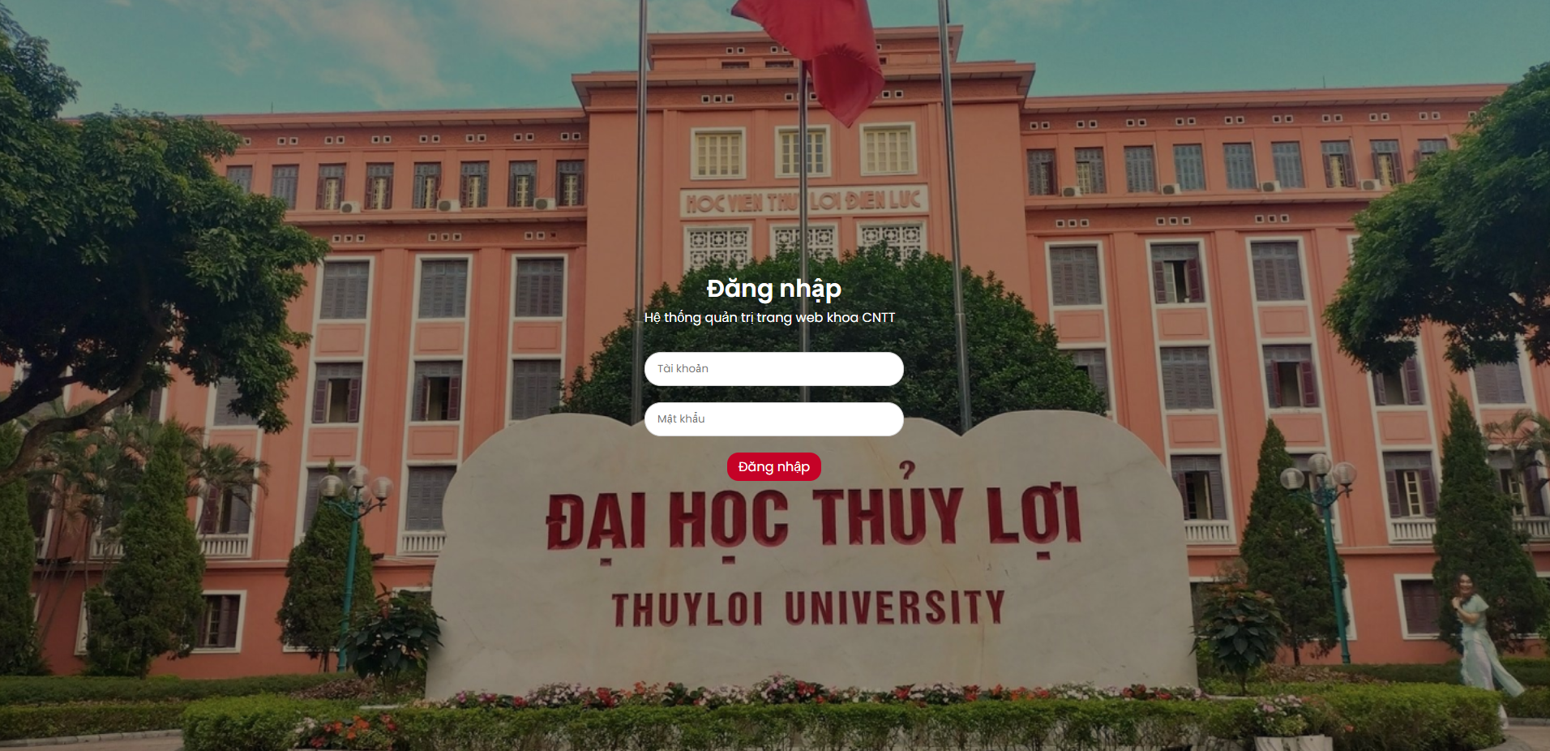

* Bước 1: Truy cập vào đường link:

http://103.166.184.119:80/

* Bước 2: Nhập tên đăng nhập và mật khẩu
  + 1: Nhập tên tài khoản và mật khẩu
  + 2: Nhấn Đăng nhập

#### Giao diện tổng quan của phần mềm

Hình .: Giao diện tổng quan trang admin

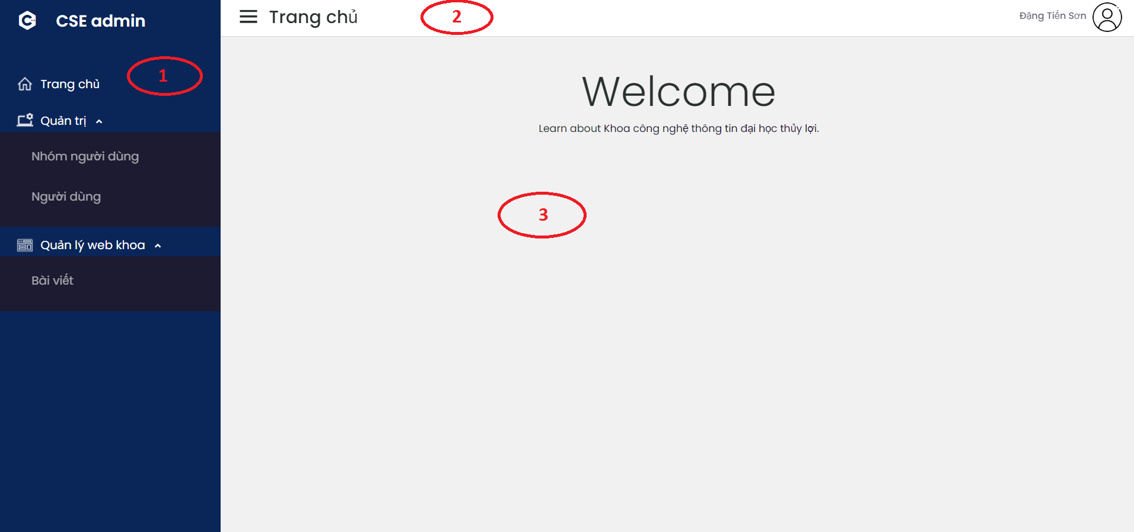

* 1: Thanh menu
* 2: Lựa chọn các mục dữ liệu
* 3: Hiển thị tổng quan

#### Các mục dữ liệu

* Hệ thống nhân sự có mục dữ liệu chính gồm:
  + Trang chủ
  + Quản trị :
    - Nhóm người dùng
    - Người dùng
  + Bài viết

#### Các mục dữ liệu

* Nút : Tạo trang nhập dữ liệu mới.
* Nút : Tìm kiếm dữ liệu.
* Nút : Tạo trang nhập để sửa dữ liệu.
* Nút : Xem chi tiết dữ liệu trong bảng dữ liệu.
* Nút : Xóa dữ liệu trong bảng dữ liệu.
* Nút : Phân quyền nhóm người dùng - Sinh viên.
* Nút : Gán người sử dụng vào nhóm.
* Nút 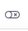: Ngưng hoạt động

#### Nhóm người dùng và người dùng

##### Nhóm người dùng

* B1: Chọn Quản trị
* B2: Chọn Nhóm người dùng

Hình .: Chức năng Nhóm người dùng

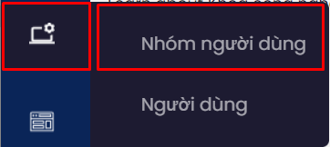

* Giao diện bảng dữ liệu Nhóm người dùng

Hình .: Giao diện bảng dữ liệu Nhóm người dùng

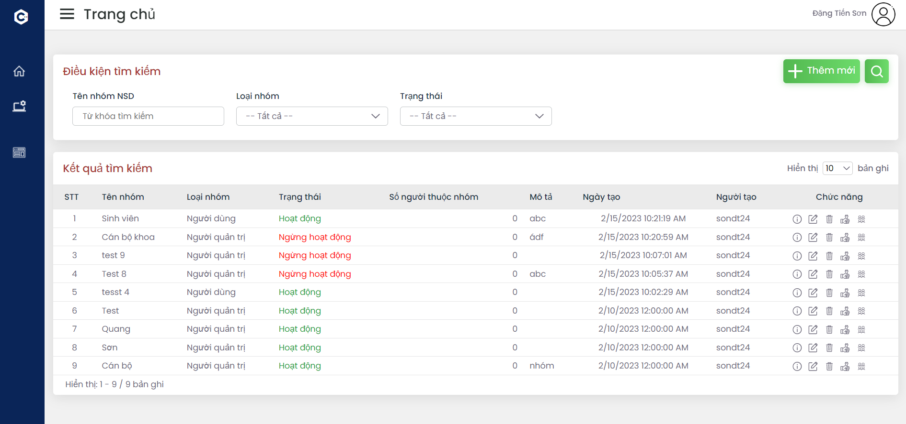

###### Thêm mới dữ liệu

* B1: Chọn nút Thêm mới 
* B2: Nhập các thông tin trong trang dữ liệu
* B2: Nhập các thông tin trong trang dữ liệu

Hình .: Form thêm nhóm người dùng

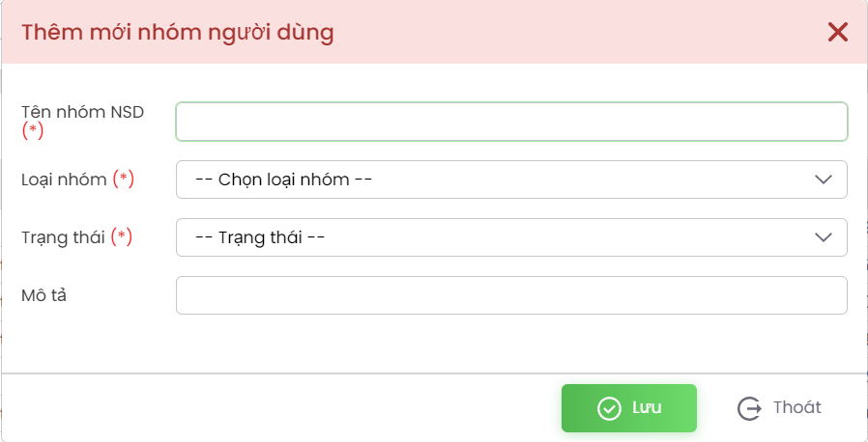

* B3: Người dùng muốn lưu dữ liệu vừa sửa ấn Lưu.

Hình .: Button Lưu dữ liệu muốn thêm



* + Ấn Thoát để thoát khỏi form sửa dữ liệu.

Hình .: Button Thoát dữ liệu muốn thêm

**

* B4: Dữ liệu sau khi được thêm vào bảng

Hình .: Bảng kết quả sau khi tìm kiếm

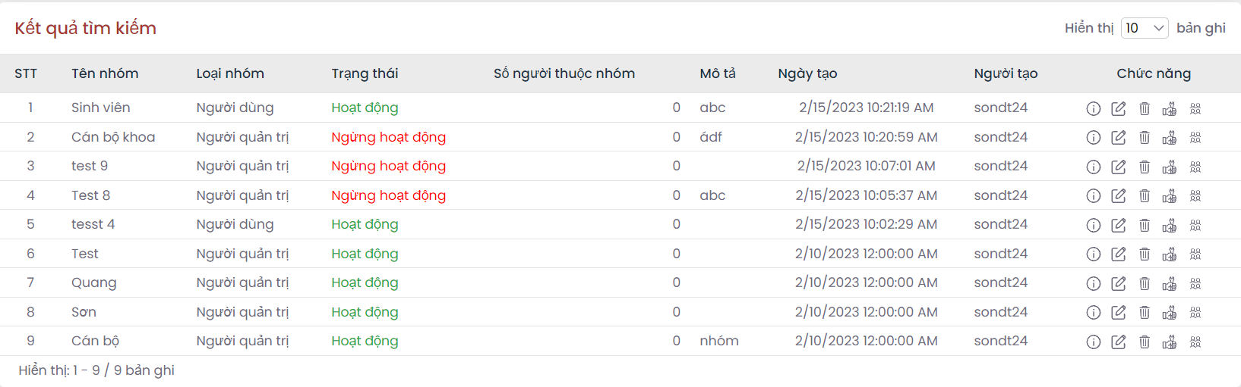

###### Tìm kiếm dữ liệu

* B1: Nhập và chọn dữ liệu tìm kiếm

Hình .: Form nhập thông tin tìm kiếm

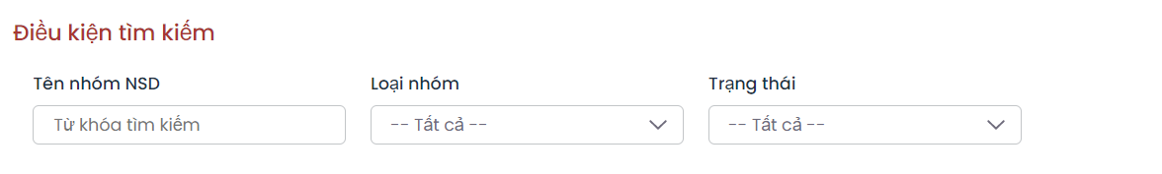

* B2: Chọn nút tìm kiếm và kết quả tìm kiếm hiện ra ở bảng dữ liệu

Hình .: Ấn Button tìm kiếm để hiển thị dữ liệu

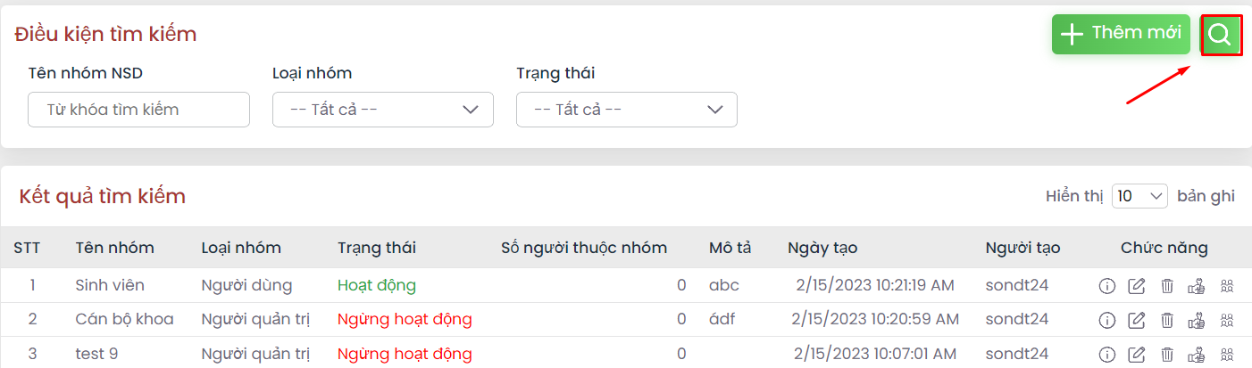

###### Chi tiết dữ liệu

* B1: Chọn nút 

Hình .: Ấn Button chi tiết dữ liệu

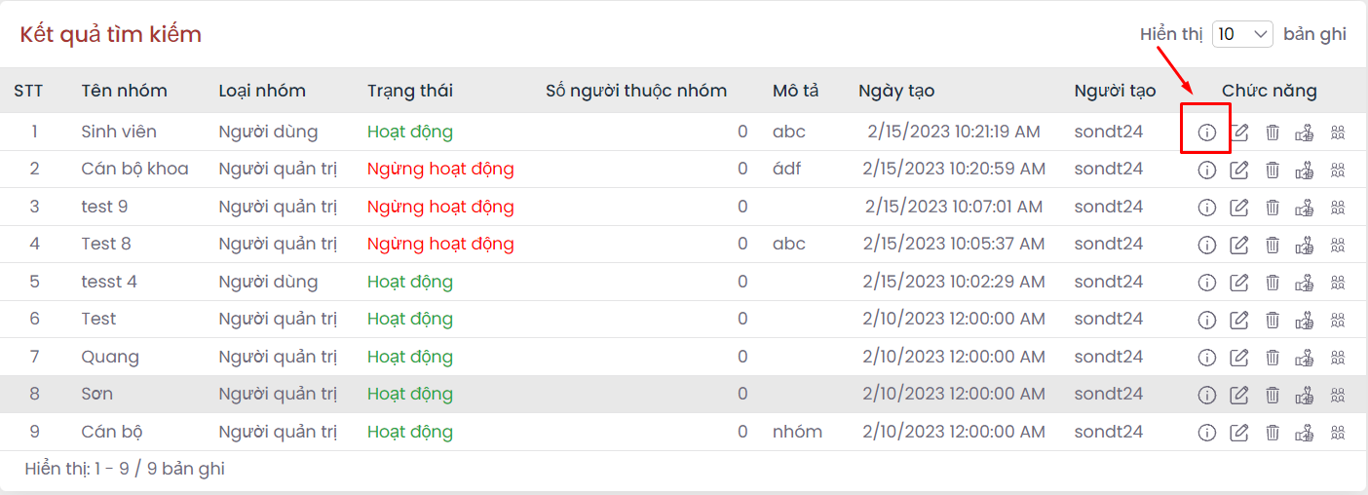

* B2: Form chi tiết nhóm người dùng hiển thị

Hình .: Form chi tiết nhóm người dùng

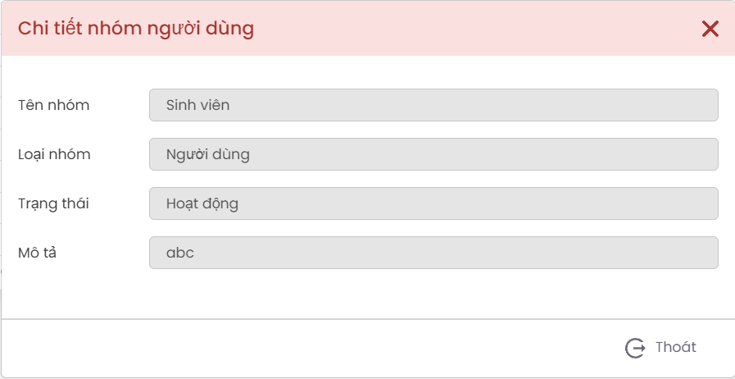

* B3: Ấn Thoát để thoát khỏi Form nhập dữ liệu

Hình .: Ấn Thoát form chi tiết ngóm người dùng

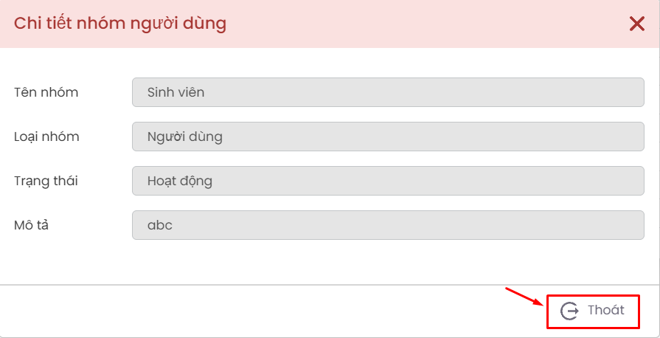

###### Sửa thông tin

* B1: Chọn nút *.*

Hình .: Ấn Thoát Form chi tiết ngóm người dùng

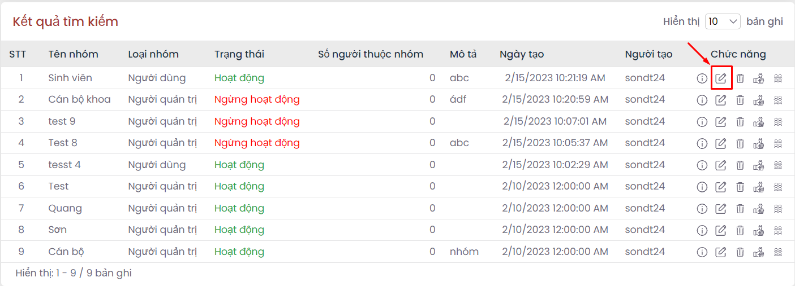

* B2: Form hiện ra và điền thông tin dữ liệu cần sửa .

Hình .: Form sửa thông tin nhóm người dùng



* B3: Kết thúc
  + Người dùng muốn thêm dữ liệu ấn Lưu

Hình .: Ấn Button Lưu



* + Ấn Thoát để thoát khỏi form nhập dữ liệu

Hình .: Ấn Button Thoát



###### Xóa dữ liệu

* B1: Chọn vào icon xóa

Hình .: Ấn Button Xóa

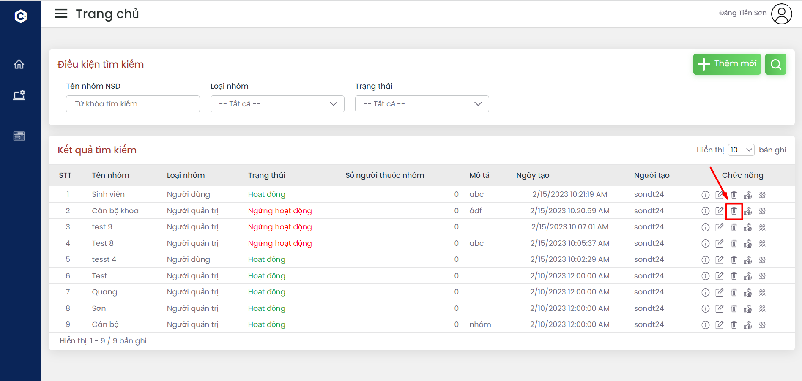

* B2: Giao diện xóa dữ liệu hiển thị

Hình .: Thông báo xóa

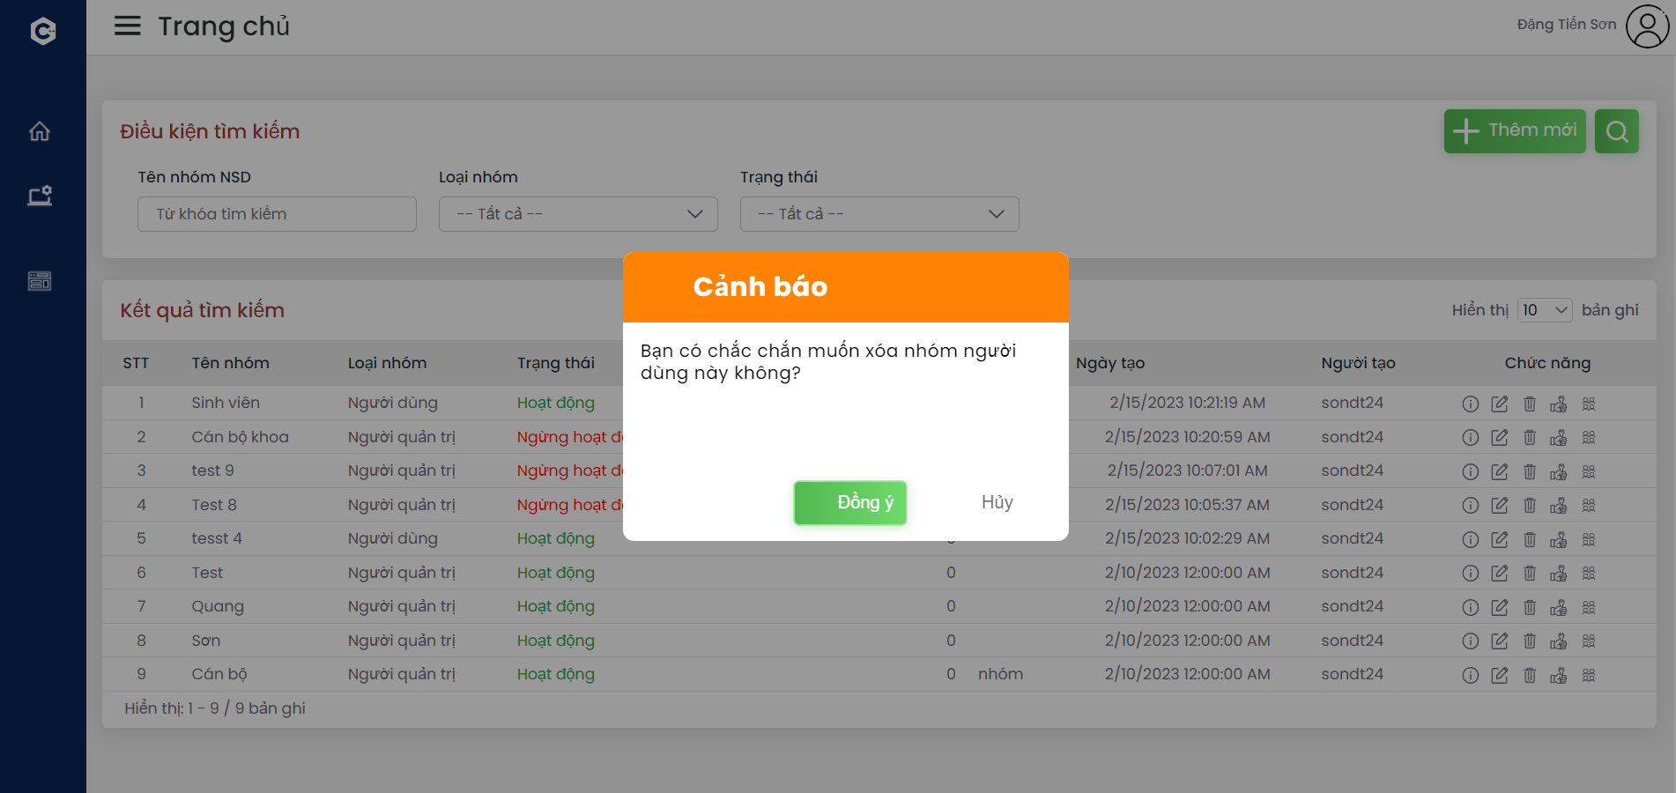

* B3: Chọn nút đồng ý  để xóa dữ liệu

Hình .: Ấn Button Đồng ý

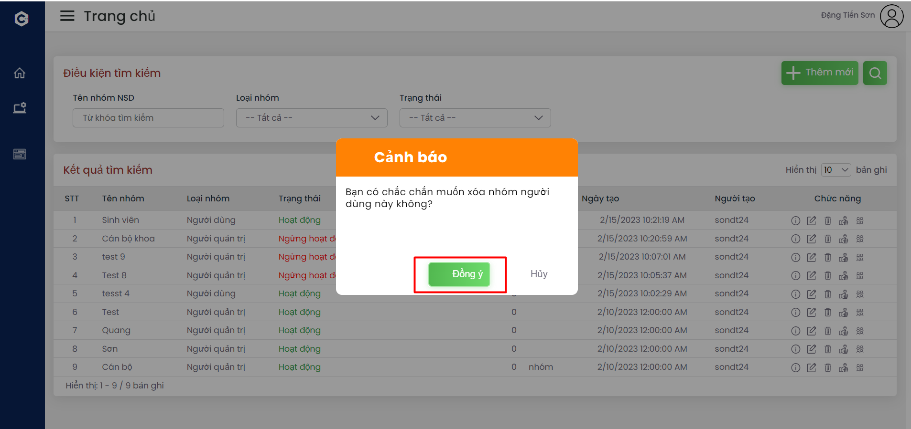

###### Phân quyền nhóm người dùng

* B1: Chọn vào icon phân quyền nhóm người sử dụng

Hình .: Ấn Button Phân quyền nhóm người dùng

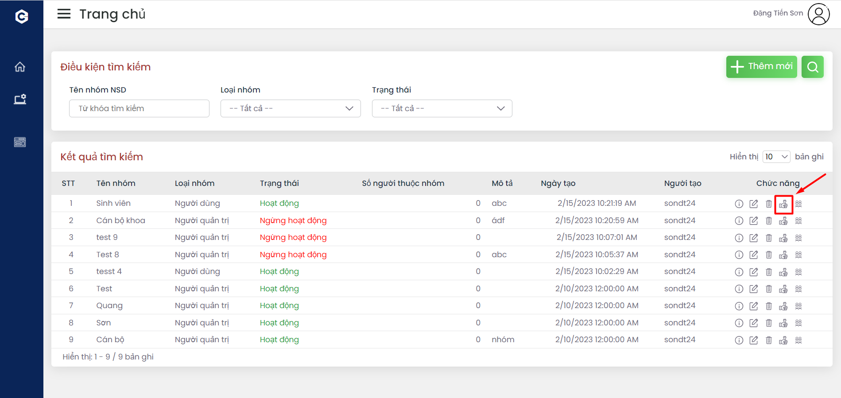

* B2: Giao diện phân quyền người sử dụng được hiển thị

Hình .: Form Phân quyền nhóm người dùng

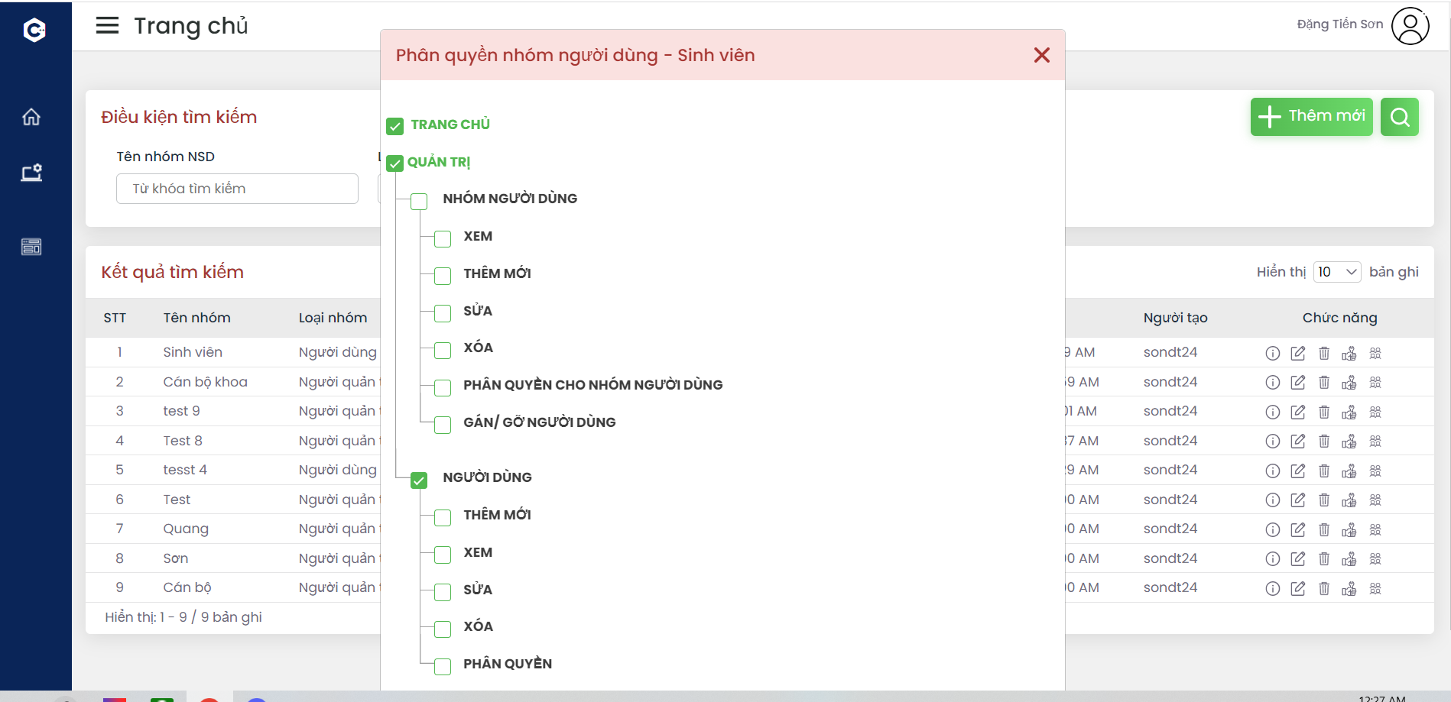

* B3: Chọn mục mà người quản lý muốn phân quyền

Hình .: Chọn phân quyền

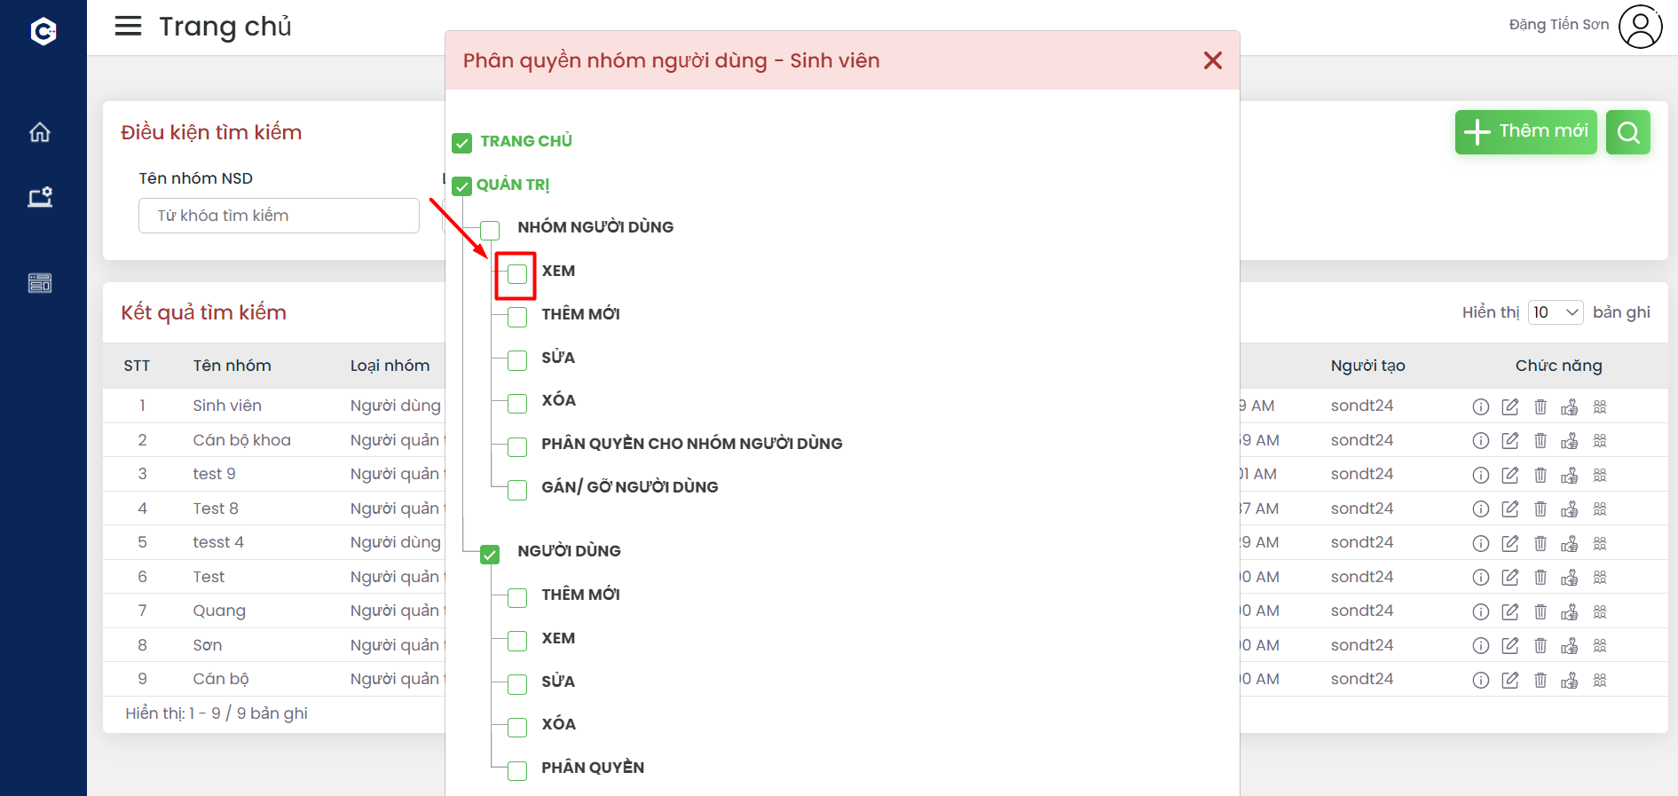

* B4: Ấn nút  để xác nhận phân quyền

Hình .: Chọn Button Chấp nhận

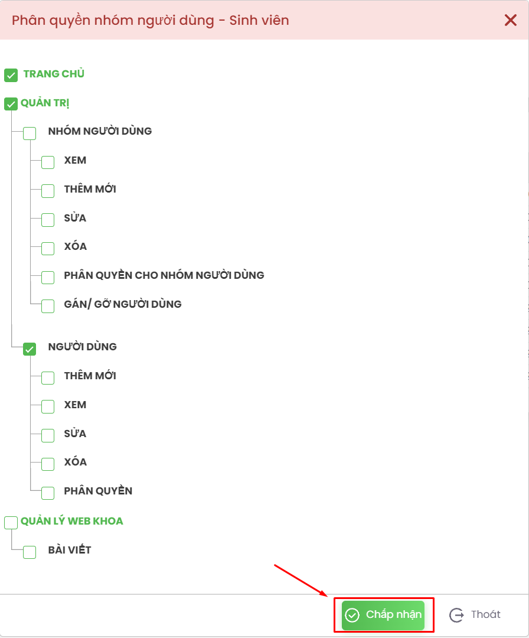

###### Gán người sử dụng vào nhóm

* B1: Chọn vào icon gán người sử dụng

Hình .: Chọn Button gán người sử dụng vào nhóm

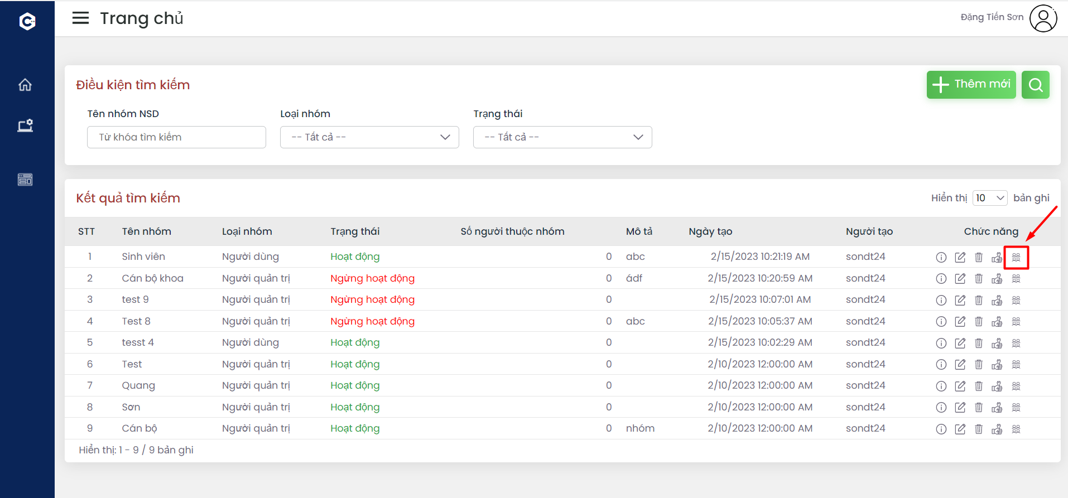

* B2: Giao diện gán người sử dụng vào nhóm được hiển thị, nhập thông tin cần thiết

Hình .: Giao diện Gán/gỡ người sử dụng

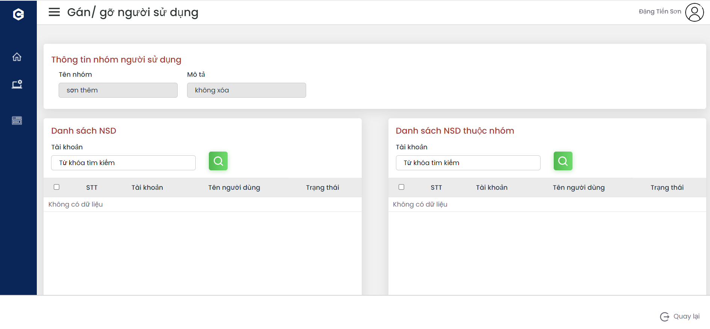

* B3: Chọn nút thêm vào nhóm hoặc xóa khỏi nhómđể tiếp tục thao tác

Hình .: Chọn Button Thêm vào nhóm hoặc xóa khỏi nhóm

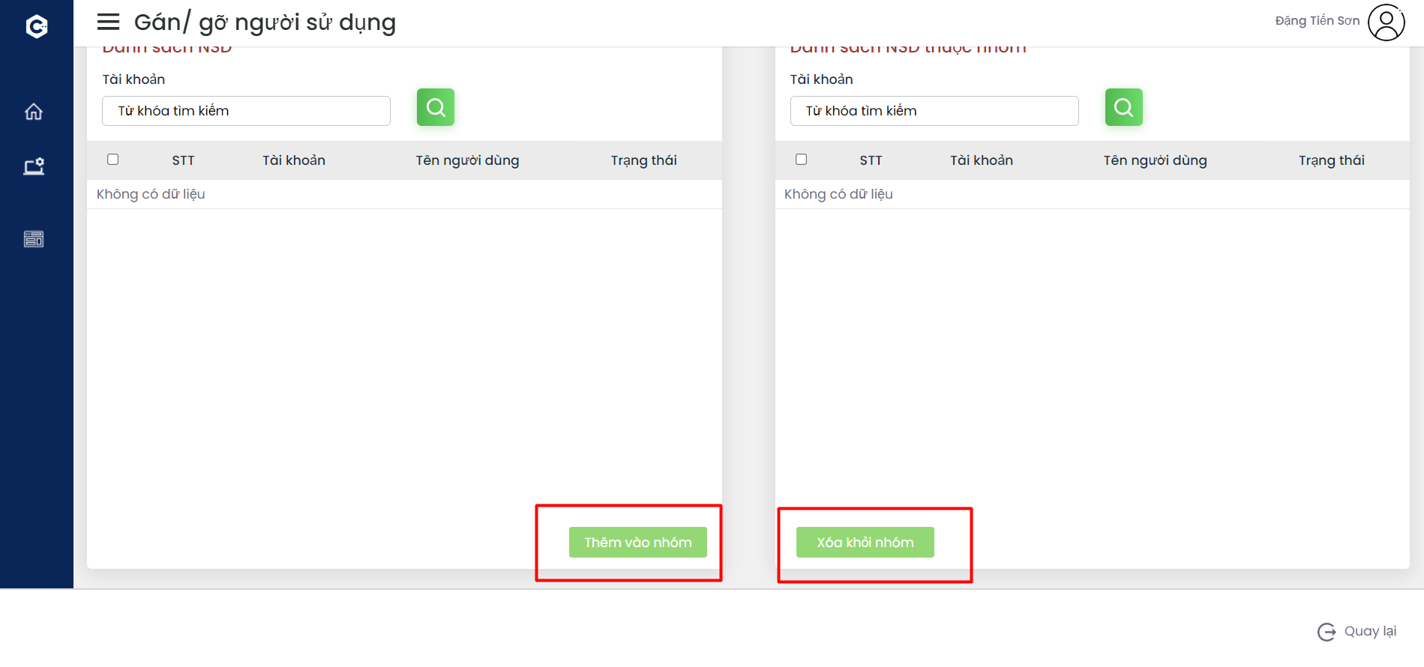

* B4: Chọn nút quay lại để trở về giao diện người sử dụng

Hình .: Chọn quay lại

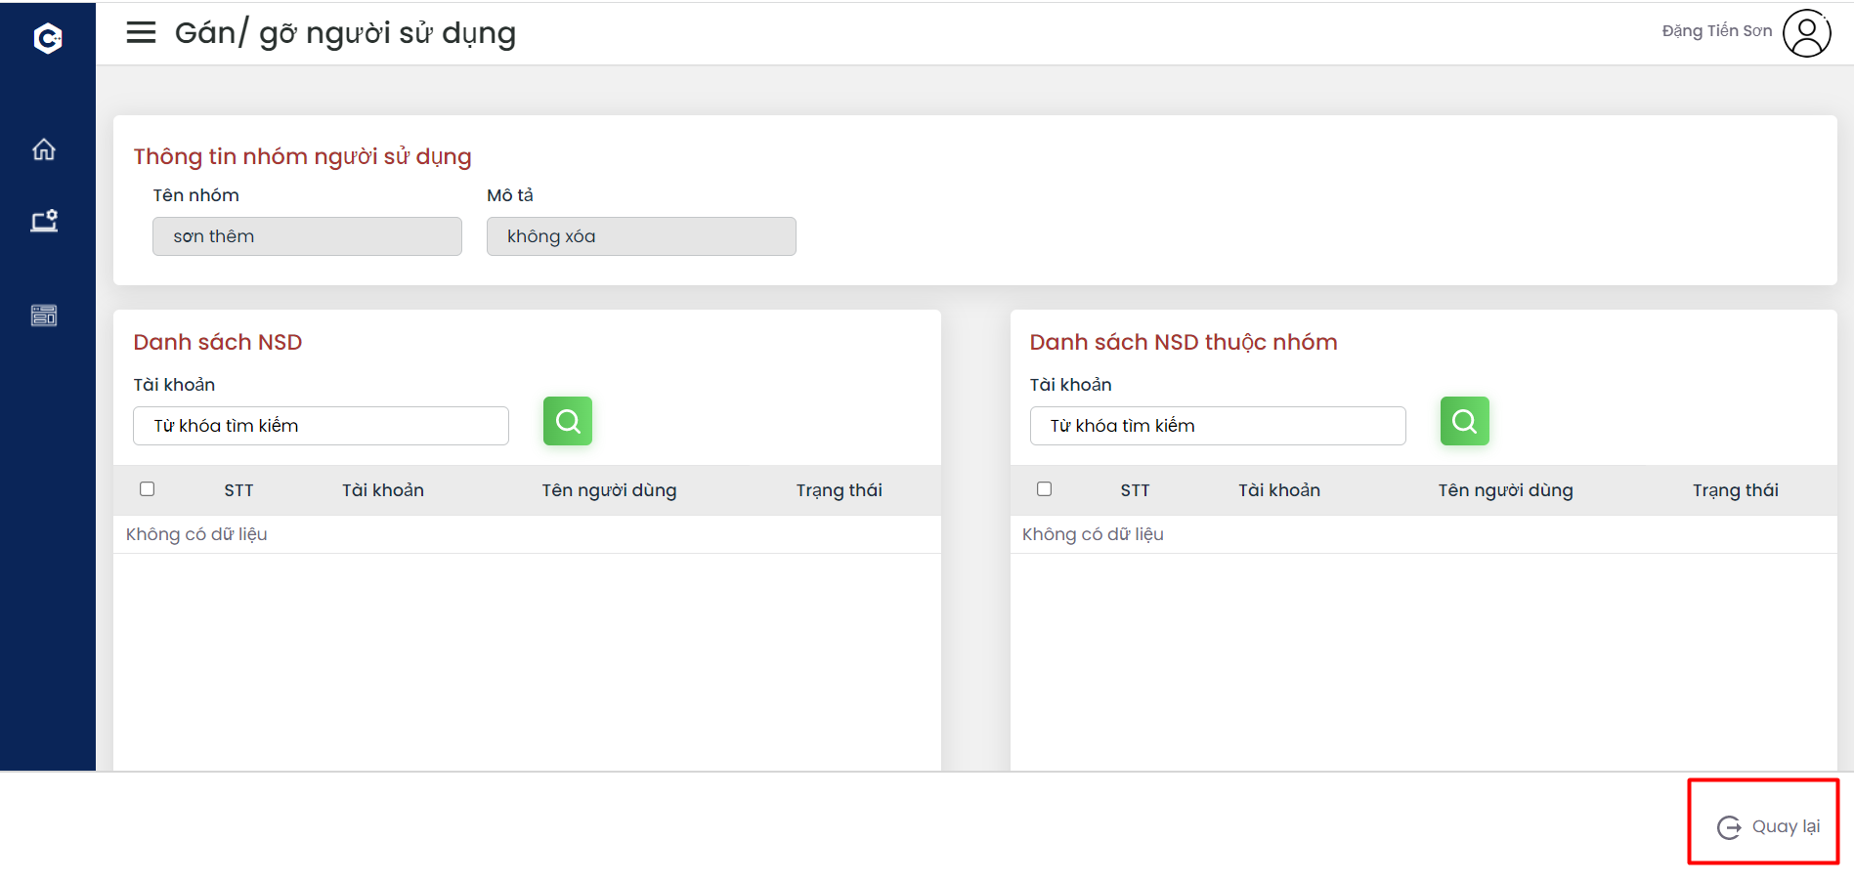

###### Ngưng hoạt động

* B1: Chọn icon ngưng hoạt động

Hình .: Chọn chức năng ngưng hoạt động

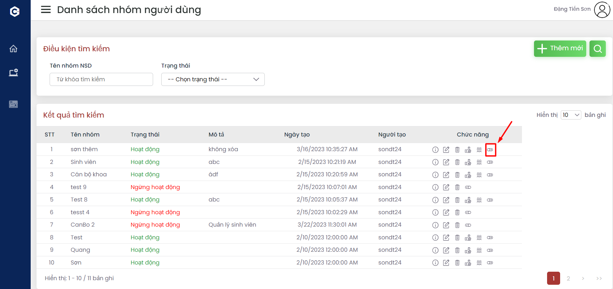

* B2: Chọn nút đồng ý để hoàn thành thao tác

Hình .: Thông báo hiện ra để xác nhận

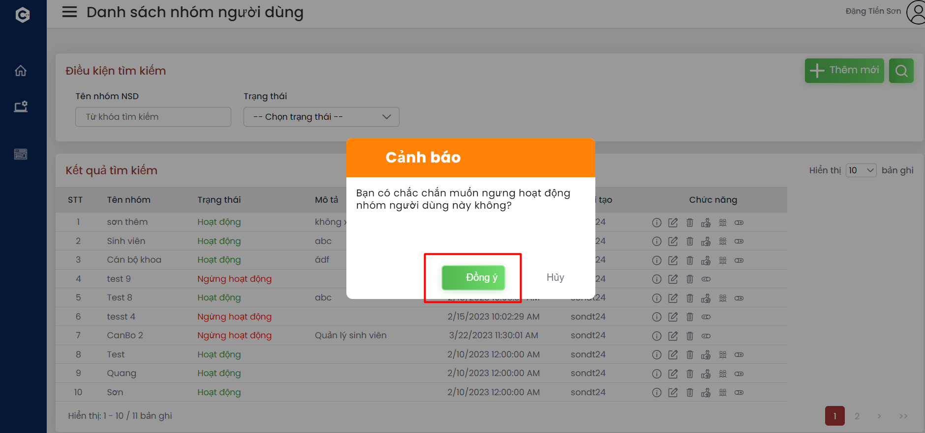

##### Người dùng

###### Thêm mới dữ liệu

* B1: Chọn vào icon thêm mới

Hình .: Chọn Button Thêm mới

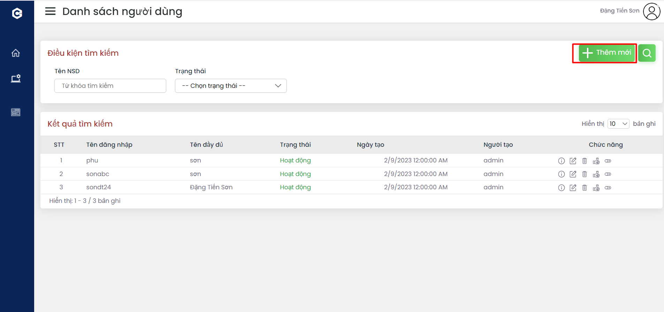

* B2: Nhập thông tin vào giao diện thêm mới

Hình .: Form thêm mới người dùng

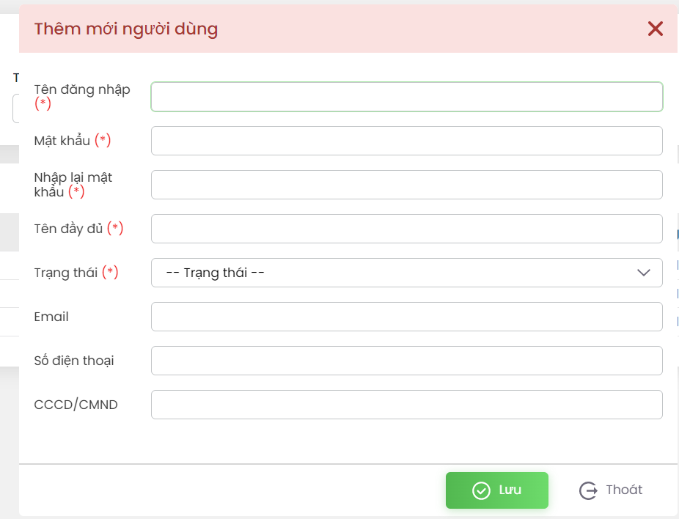

* B3: Chọn nút lưu để lưu thông tin

Hình .: Ấn Button Lưu

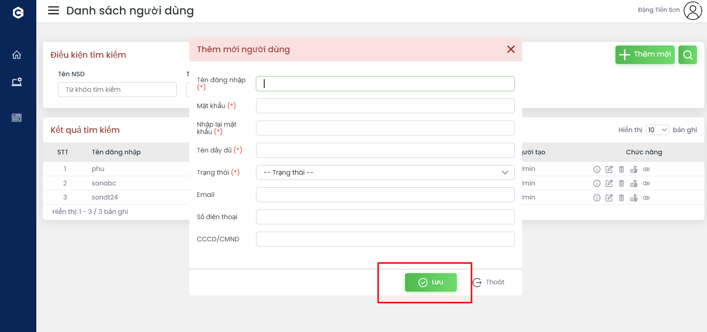

###### Tìm kiếm dữ liệu

* B1: Nhập điều kiện để tìm kiếm thông tin

Hình .: Nhập Form tìm kiếm

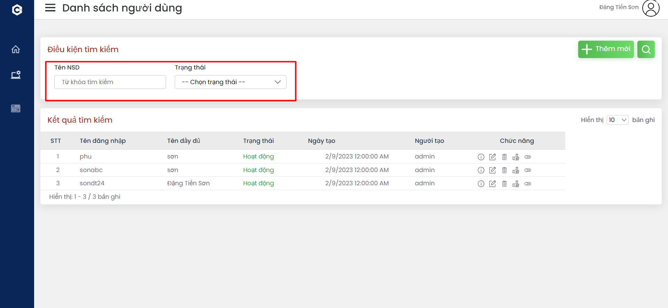

* B2: Chọn icon tìm kiếm để tìm kiếm thông tin 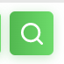

Hình .: Ấn nút tìm kiếm

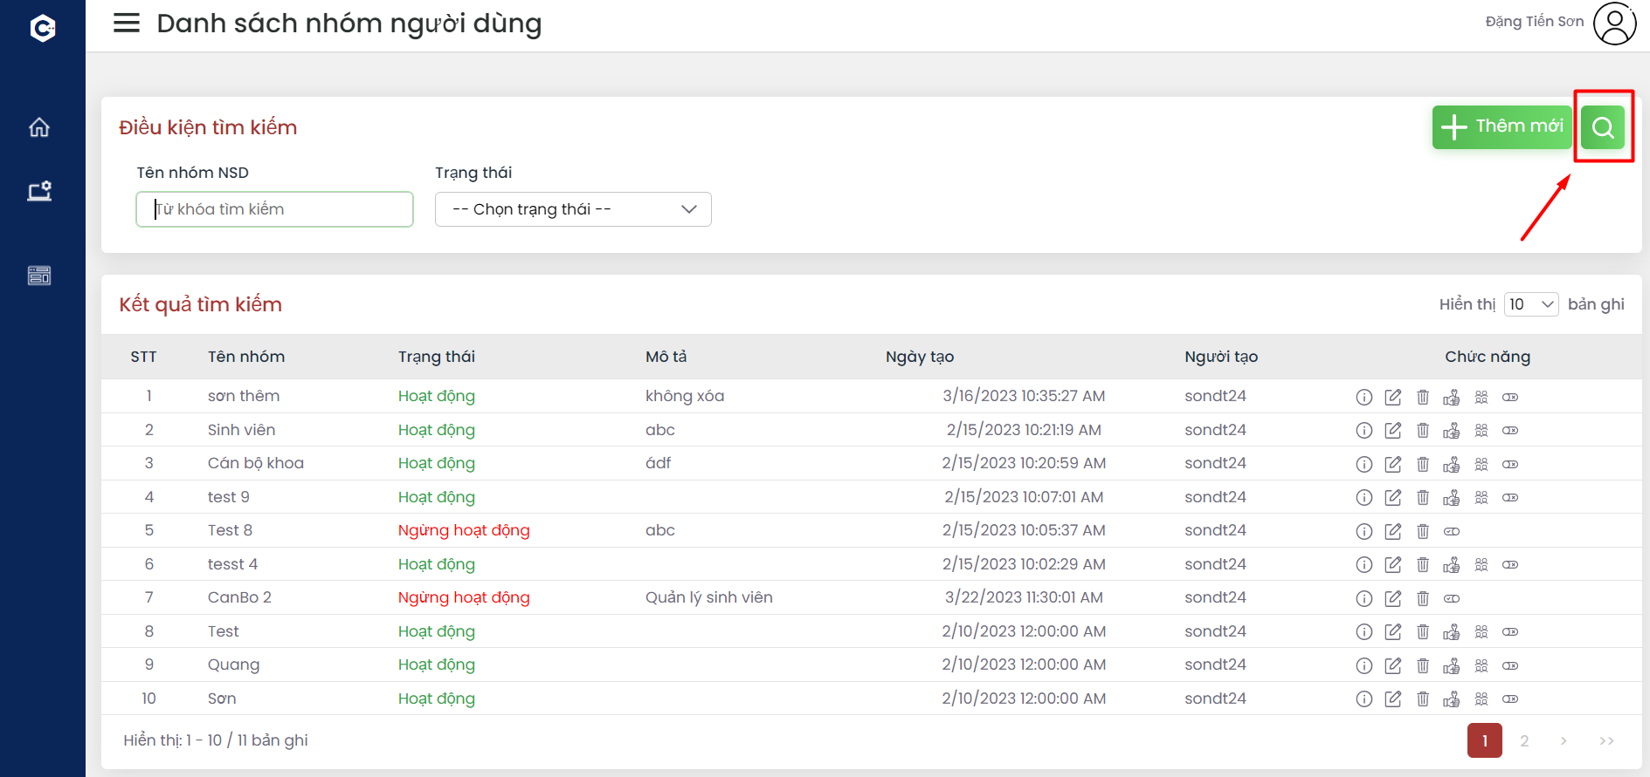

###### Chi tiết dữ liệu

* B1: Chọn icon xem chi tiết nhóm người dùng

Hình .: Ấn nút Chi tiết dữ liệu

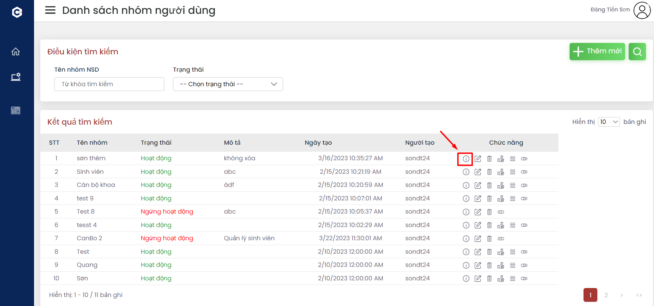

* B2: Giao diện chi tiết người dùng được hiển thị

Hình .: Form xem chi tiết thông tin người dùng

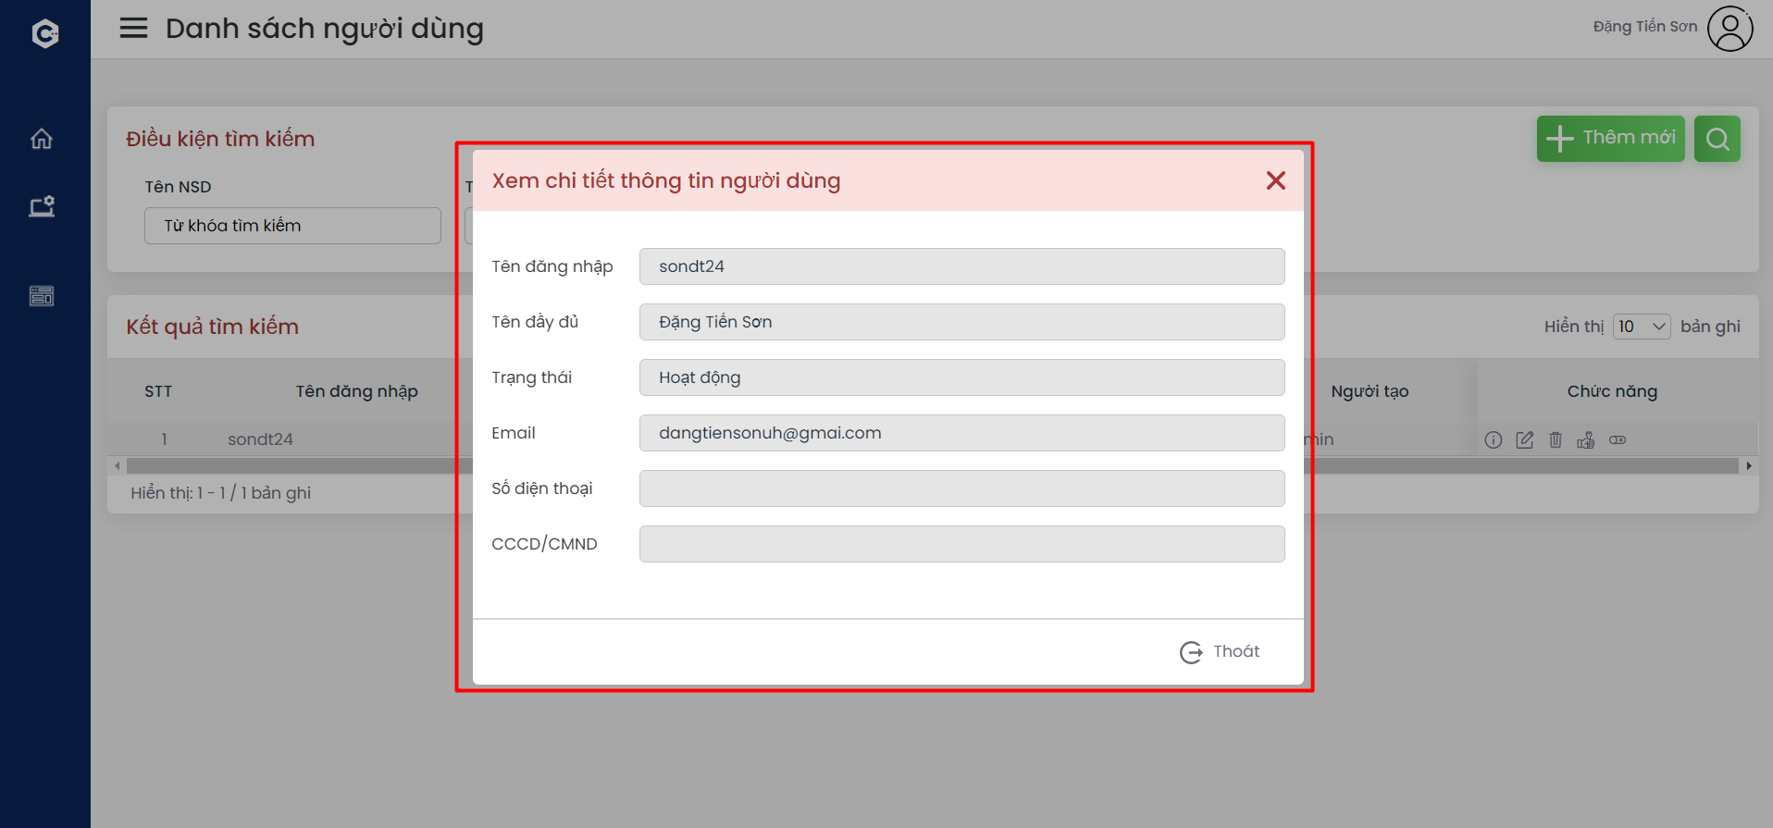

* B3: Chọn nút thoát để kết thúc chi tiết nhóm người dùng

Hình .: Ấn Button Thoát

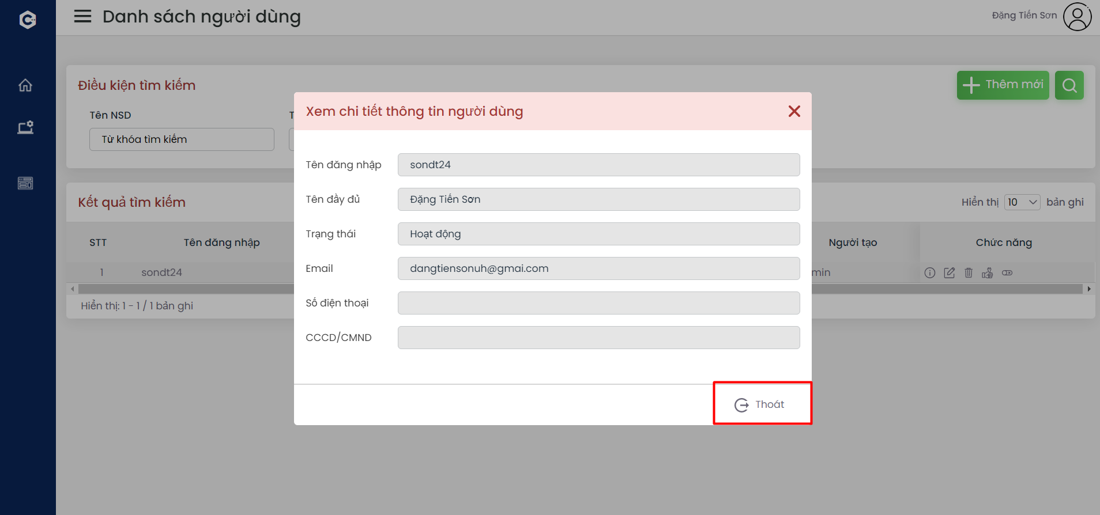

###### Sửa thông tin người dùng

* B1: Chọn icon sửa thông tin

Hình .: Ấn Button sửa thông tin

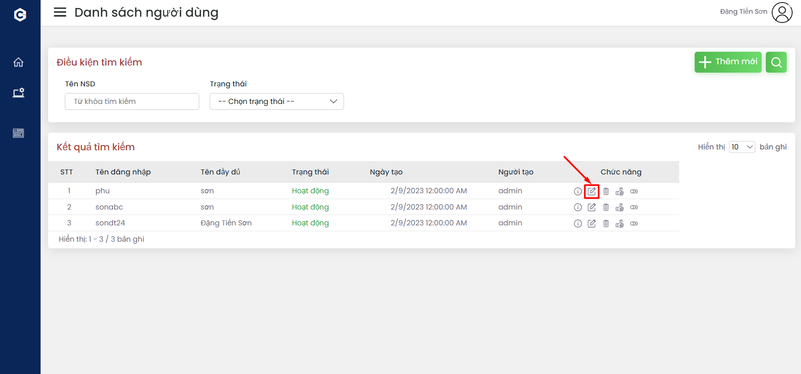

* B2: Khi giao diện sửa thông tin hiển thị, người dùng nhập thông tin cần sửa

Hình .: Form Sửa thông tin người dùng

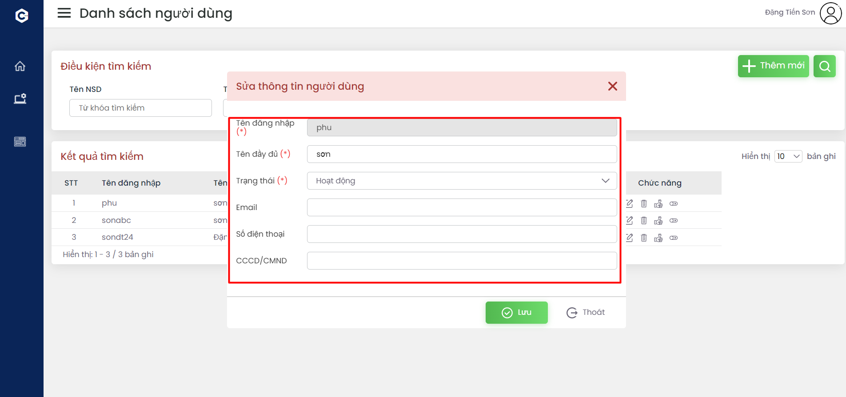

* B3: Chọn nút lưu để lưu thông tin cần sửa

Hình .: Ấn Button Lưu

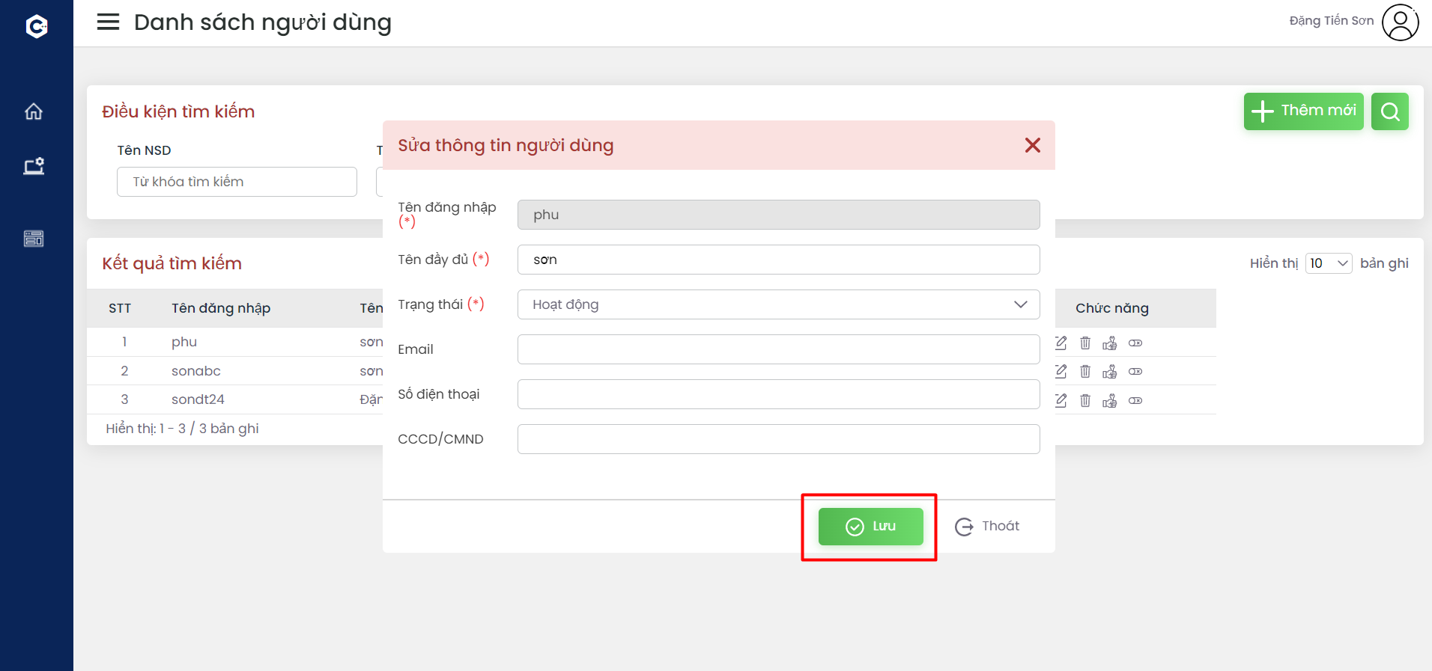

###### Xóa thông tin người dùng

* B1: Chọn icon xóa để thực hiện thao tác

Hình .: Ấn Button Xóa

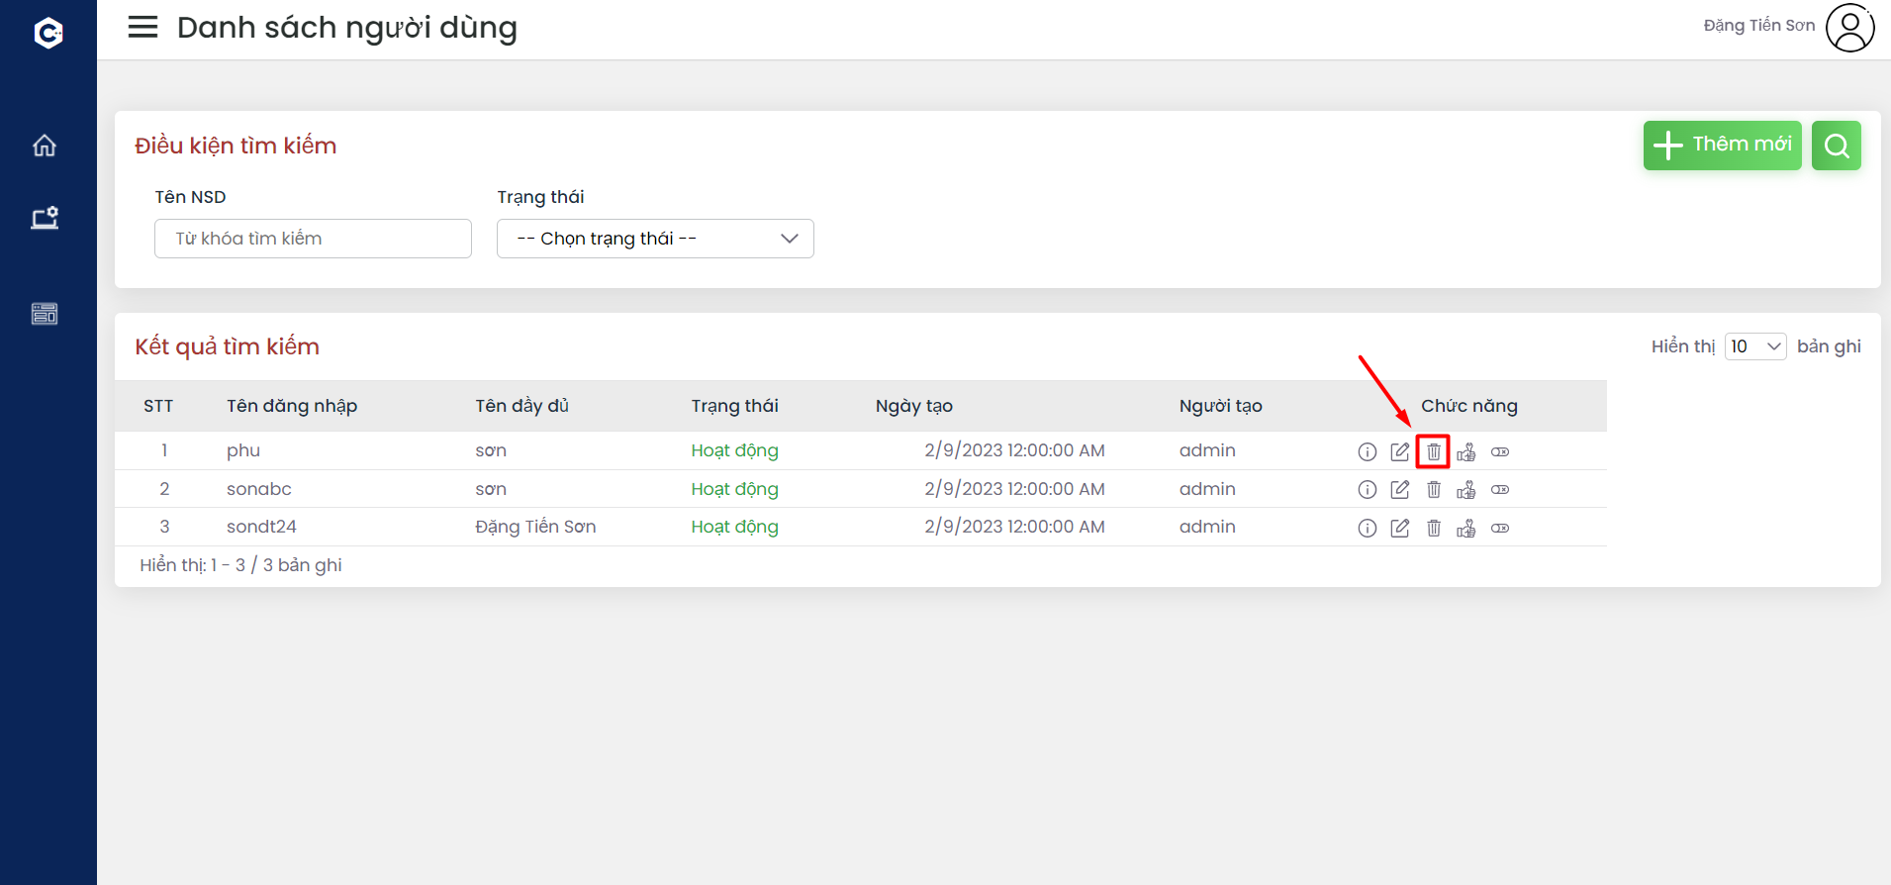

* B2: Chọn nút đồng ý để kết thúc thao tác

Hình .: Thông báo cảnh báo hiện ra

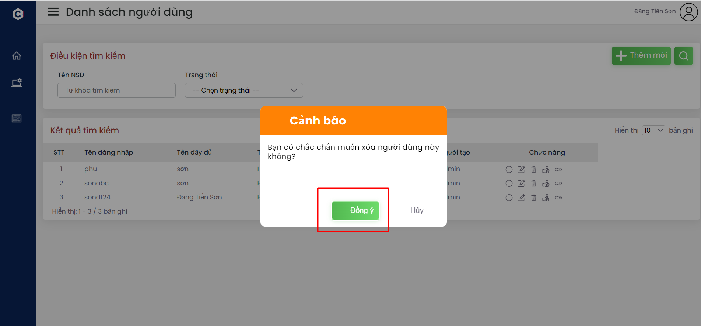

###### Phân quyền người dùng

* B1: Chọn icon phân quyền người dùng để tiếp tục thao tác

Hình .: Ấn Button Phân quyền người dùng

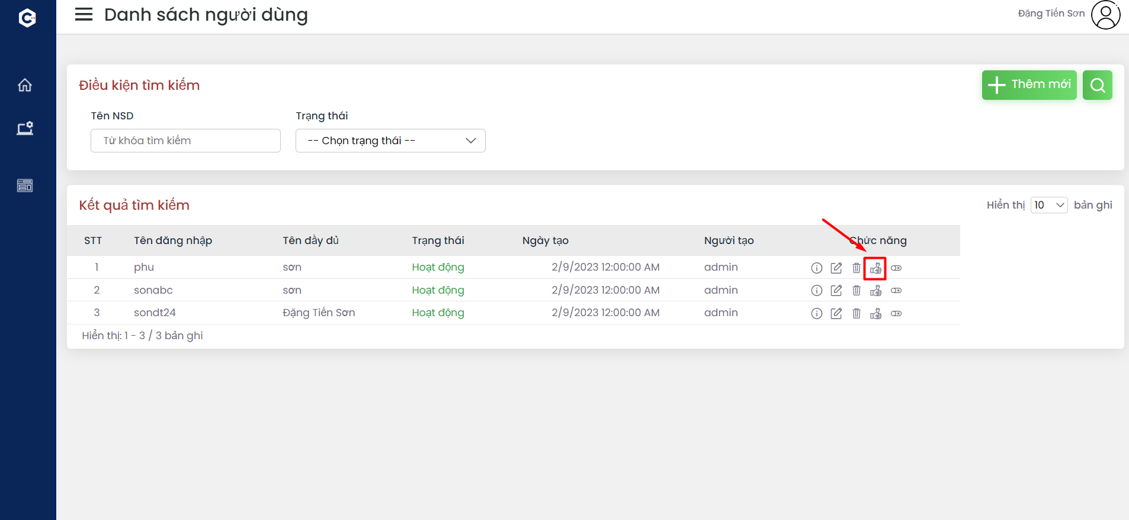

* B2: Chọn nút chấp nhận để hoàn thành thao tác

Hình .: Form Phân quyền nhóm người dùng

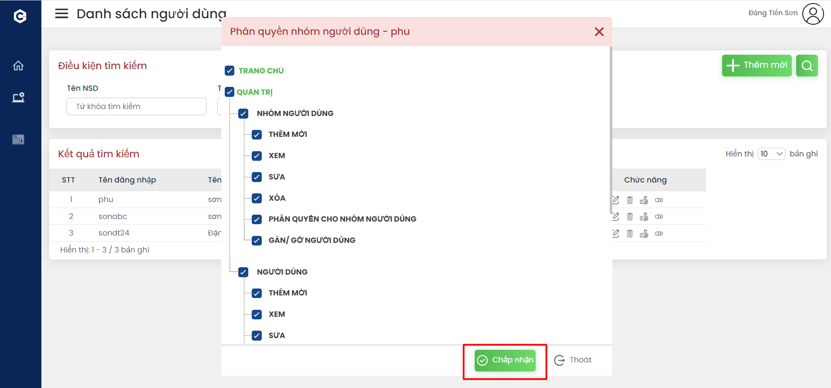

###### Ngưng hoạt động người dùng

* B1: Chọn icon ngưng hoạt động

Hình .: Ấn Button ngừng hoạt động

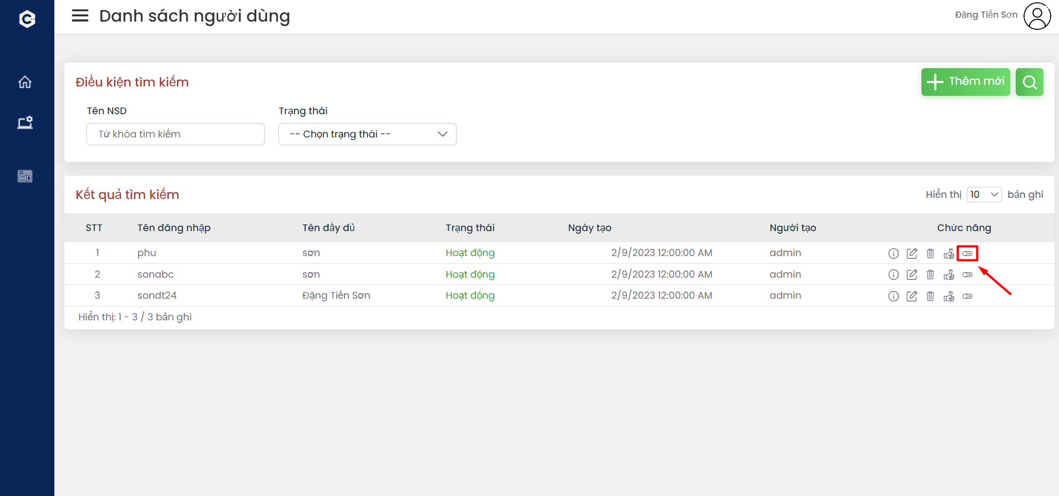

* B2: Chọn nút đồng ý để hoàn thành thao tác

Hình .: Thông báo xác nhận ngừng hoạt động

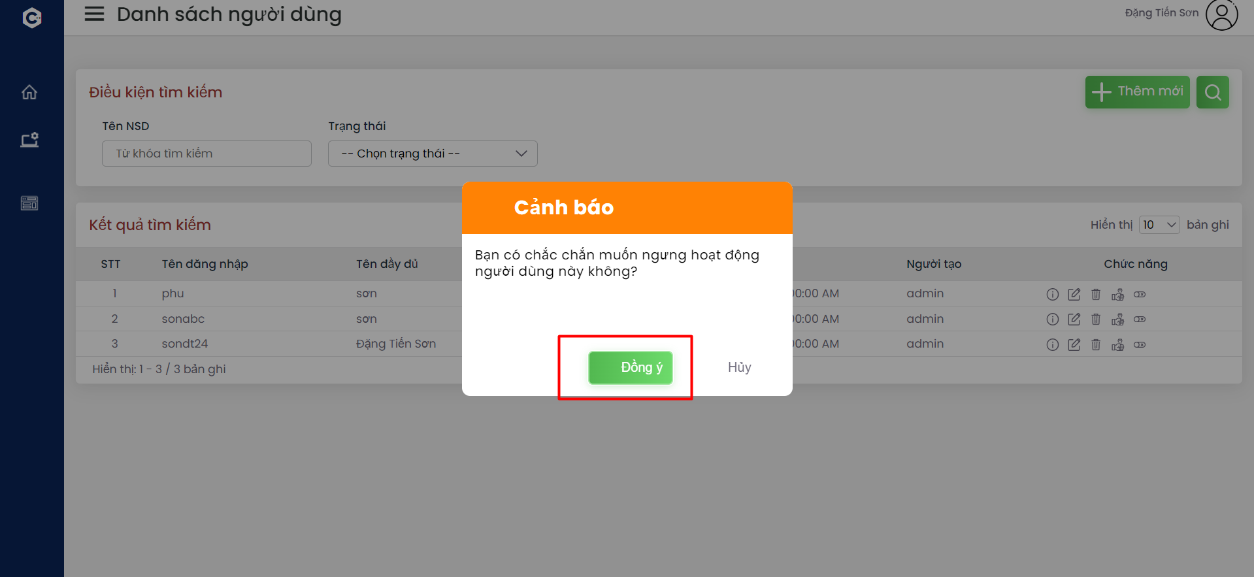

#### Bài viết

* B1: Chọn mục bài viết

Hình .: Chọn chức năng bài viết

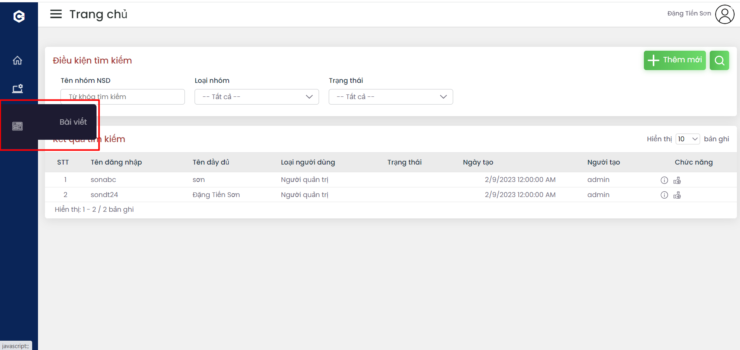

* B2: Giao diện bài viết được hiển thị

Hình .: Giao diện Bài viết

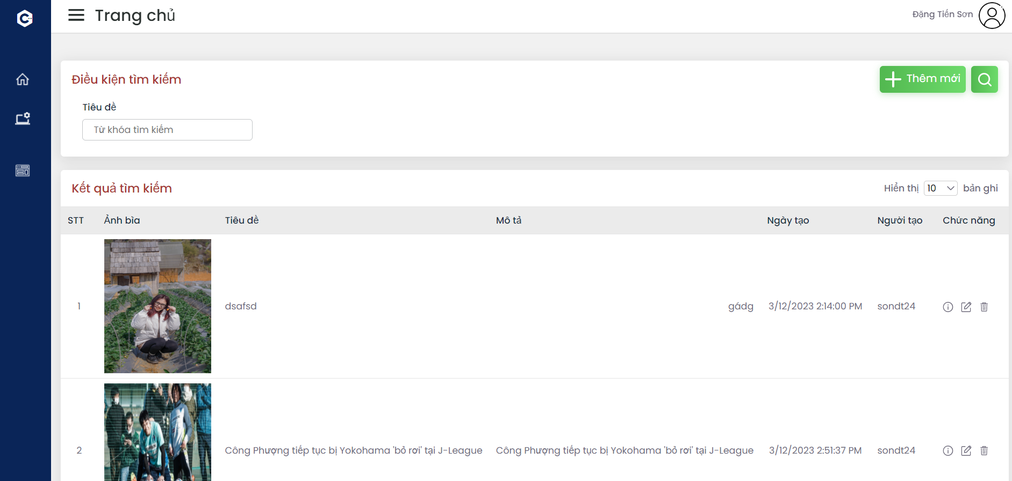

##### Thêm mới

* B1: Chọn icon thêm mới

Hình .: Ấn Button thêm Bài viết

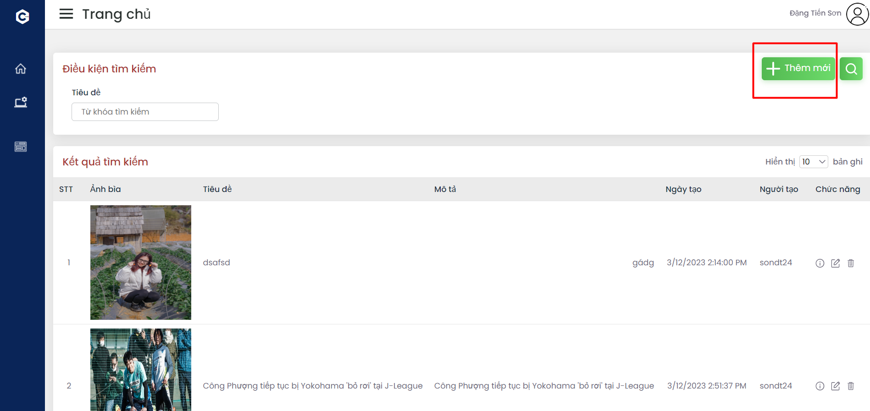

* B2: Giao diện thêm thông tin được hiển thị

Hình .: Form thêm mới tin tức

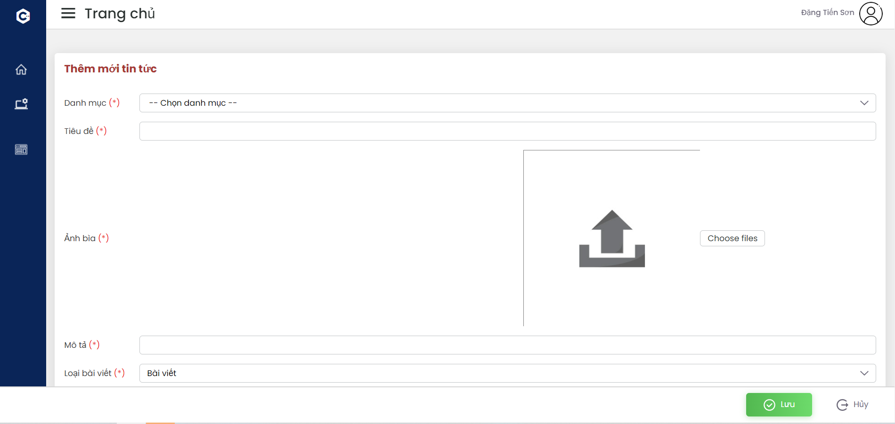

* B3: Nhập những thông tin cần thêm mới

Hình .: Nhập thông tin thêm mới tin tức

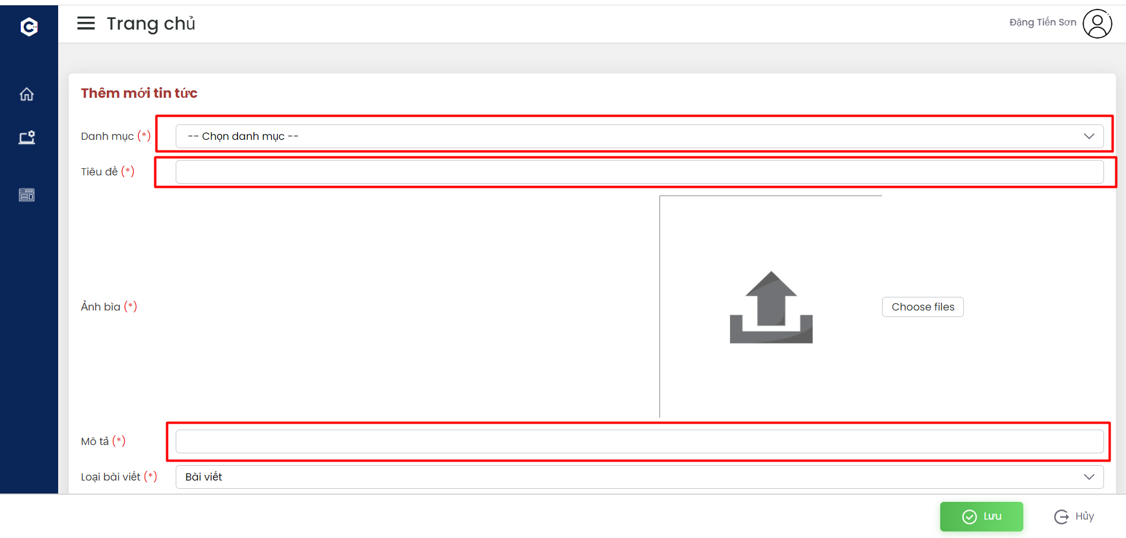

* B4: Chọn lưu để lưu thông tin

Hình .: Ấn Button Lưu

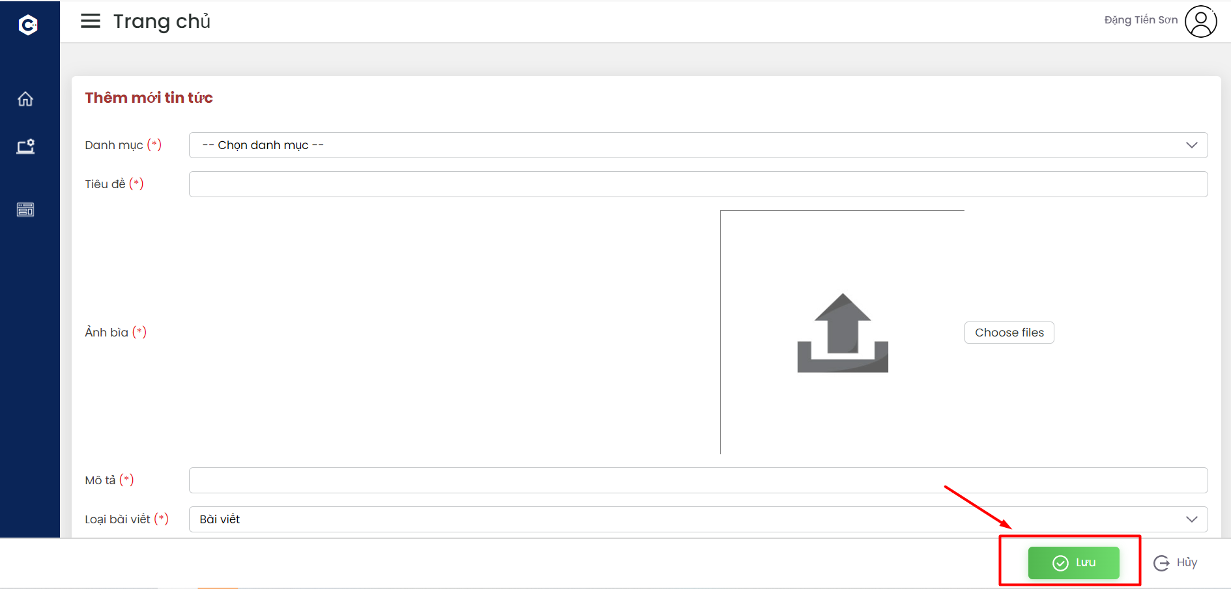

* B5: Chọn đồng ý để kết thúc thao tác

Hình .: Thông báo xác nhận lưu thông tin

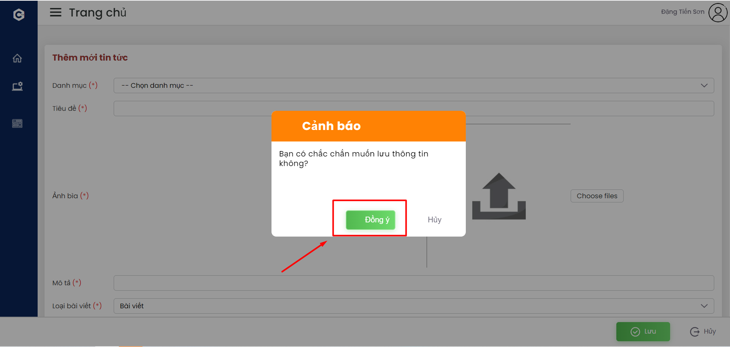

##### Tìm kiếm

* B1: Nhập thông tin cần tìm kiếm

Hình .: Form điều kiện tìm kiếm

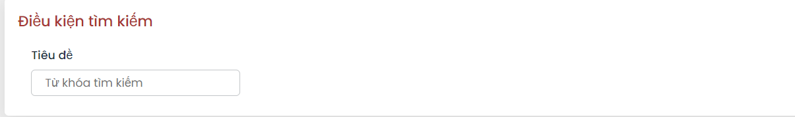

* B2: Chọn icon tìm kiếm để tìm kiếm thông tin

Hình .: Ấn Button tìm kiếm

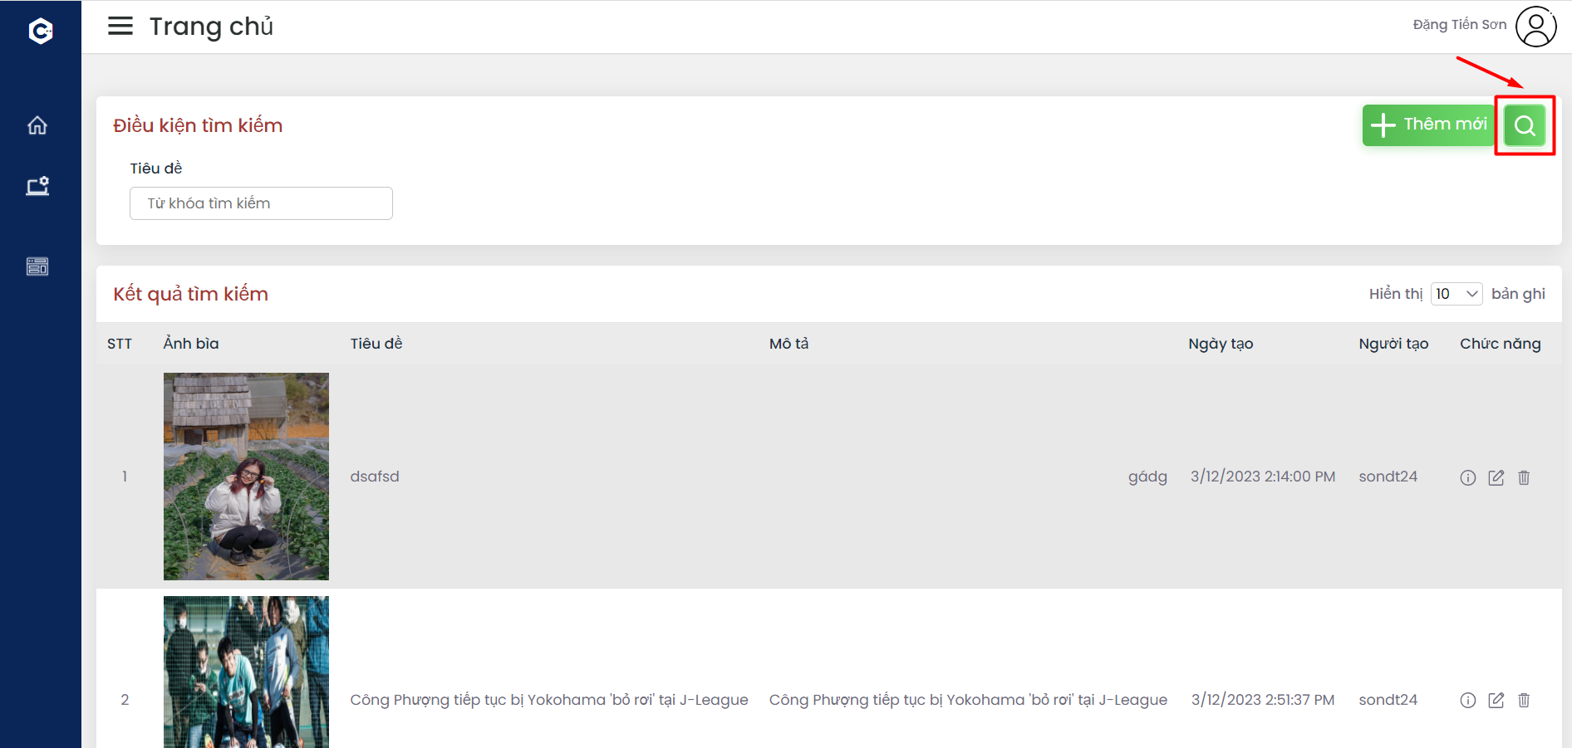

##### Xem thông tin bài viết

* B1: Chọn icon xem 

Hình .: Ấn Button xem thông tin bài viết

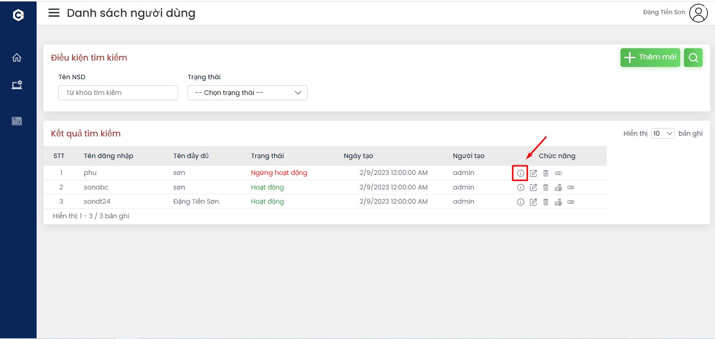

* B2: Giao diện xem chi tiết thông tin người dùng được hiển thị

Hình .: Form chi tiết thông tin người dùng

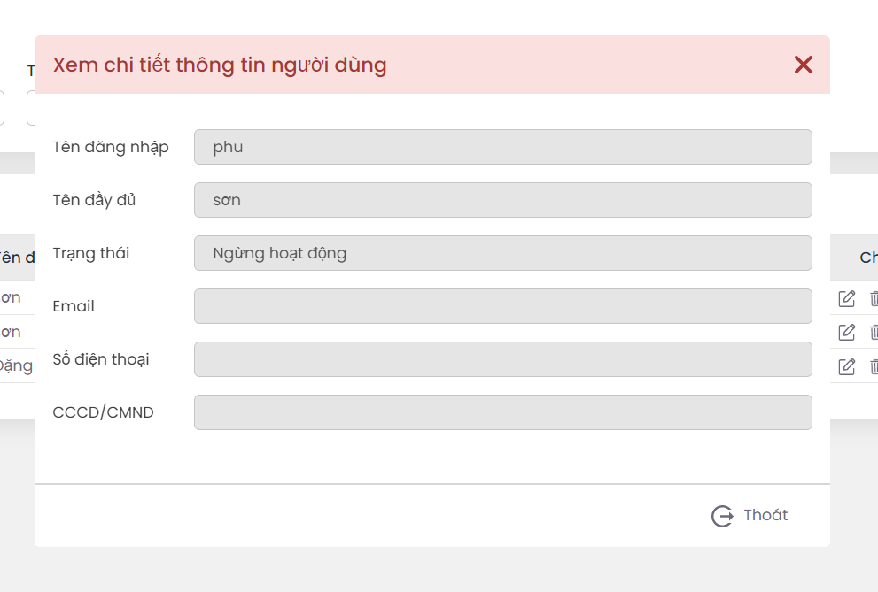

* B3: Chọn nút thoát để kết thúc việc xem thông tin

Hình .: Ấn Button Thoát

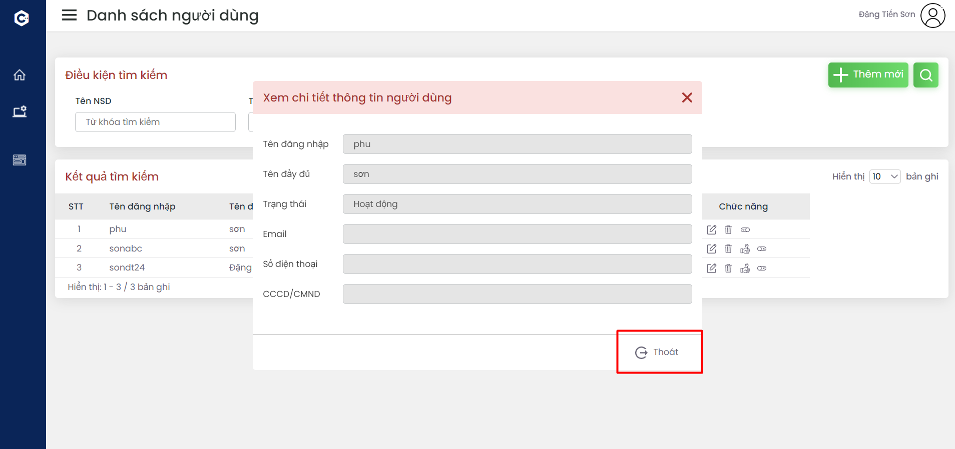

##### Sửa thông tin

* B1: Chọn icon sửa thông tin để sửa thông tin

Hình .: Ấn Button Sửa thông tin

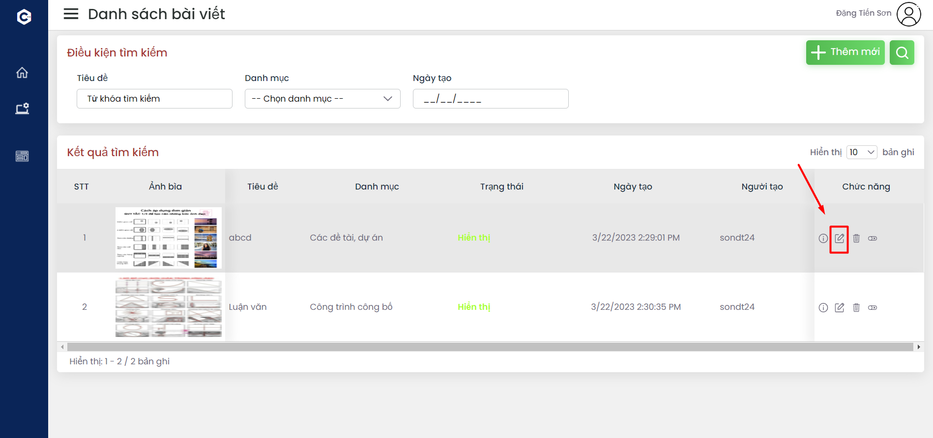

* B2: Nhập thông tin cần sửa vào form

Hình .: Form Sửa thông tin bài viết

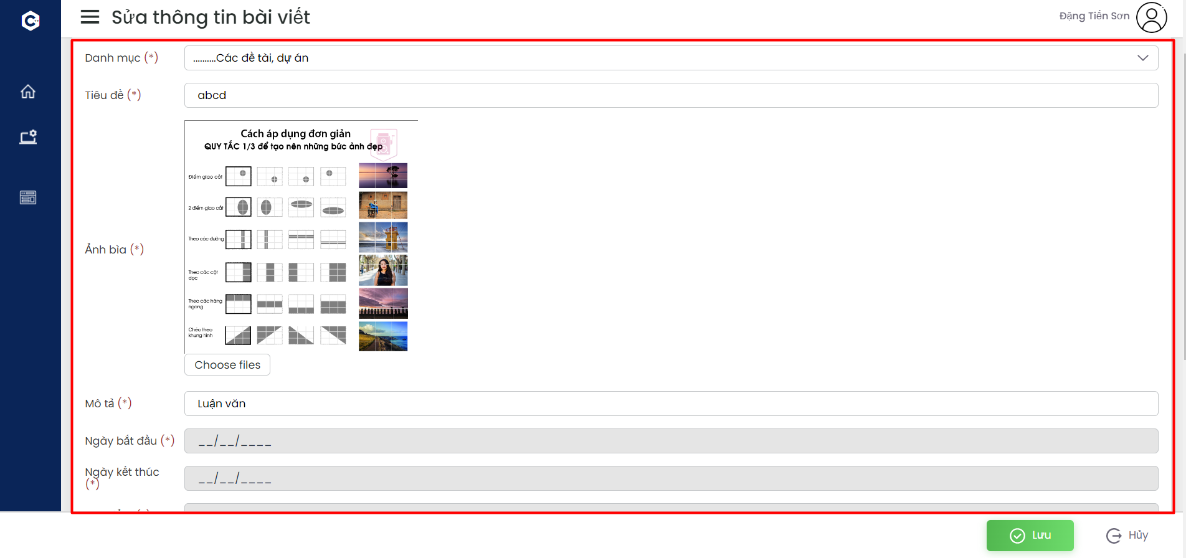

* B3: Chọn lưu để lưu thông tin cần sửa

Hình .: Ấn Lưu thông tin sửa bài viết

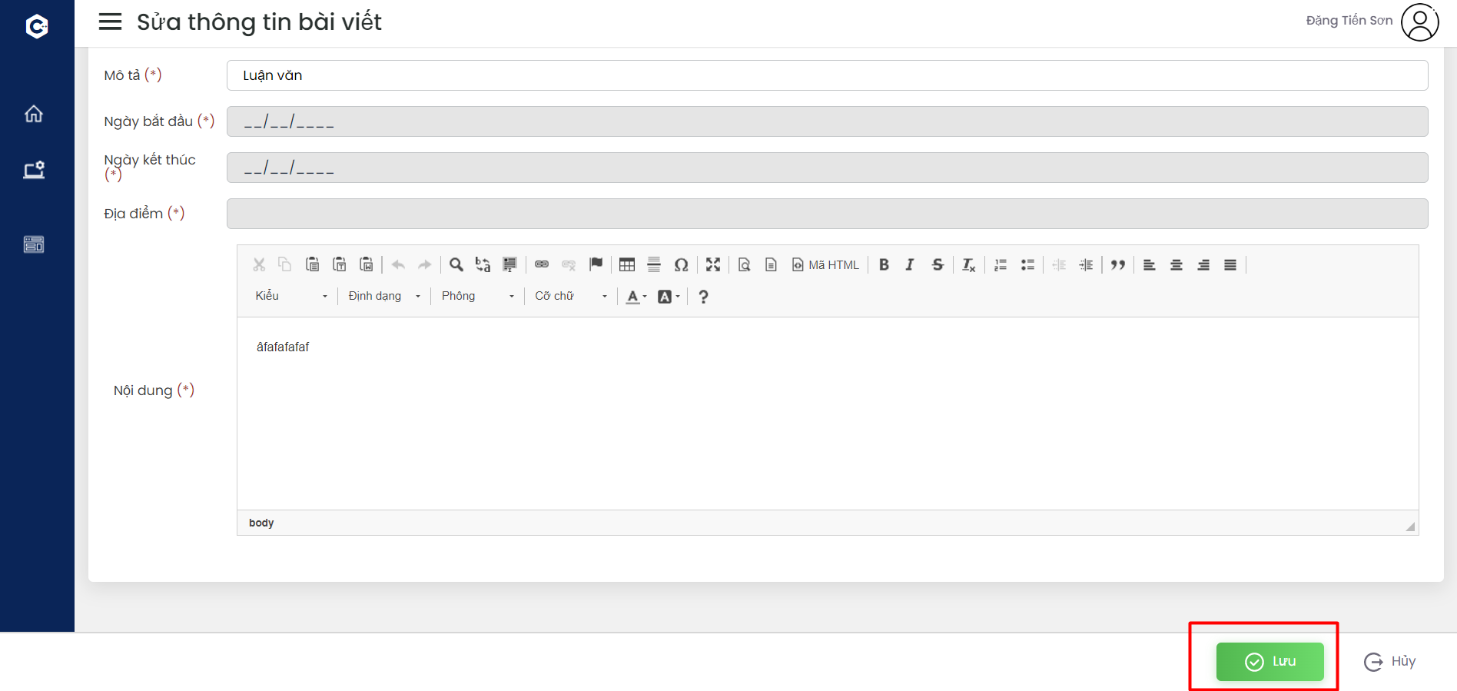

##### Xóa dữ liệu

* B1: Chọn vào icon xóa để xóa dữ liệu

Hình .: Ấn Xóa bài viết

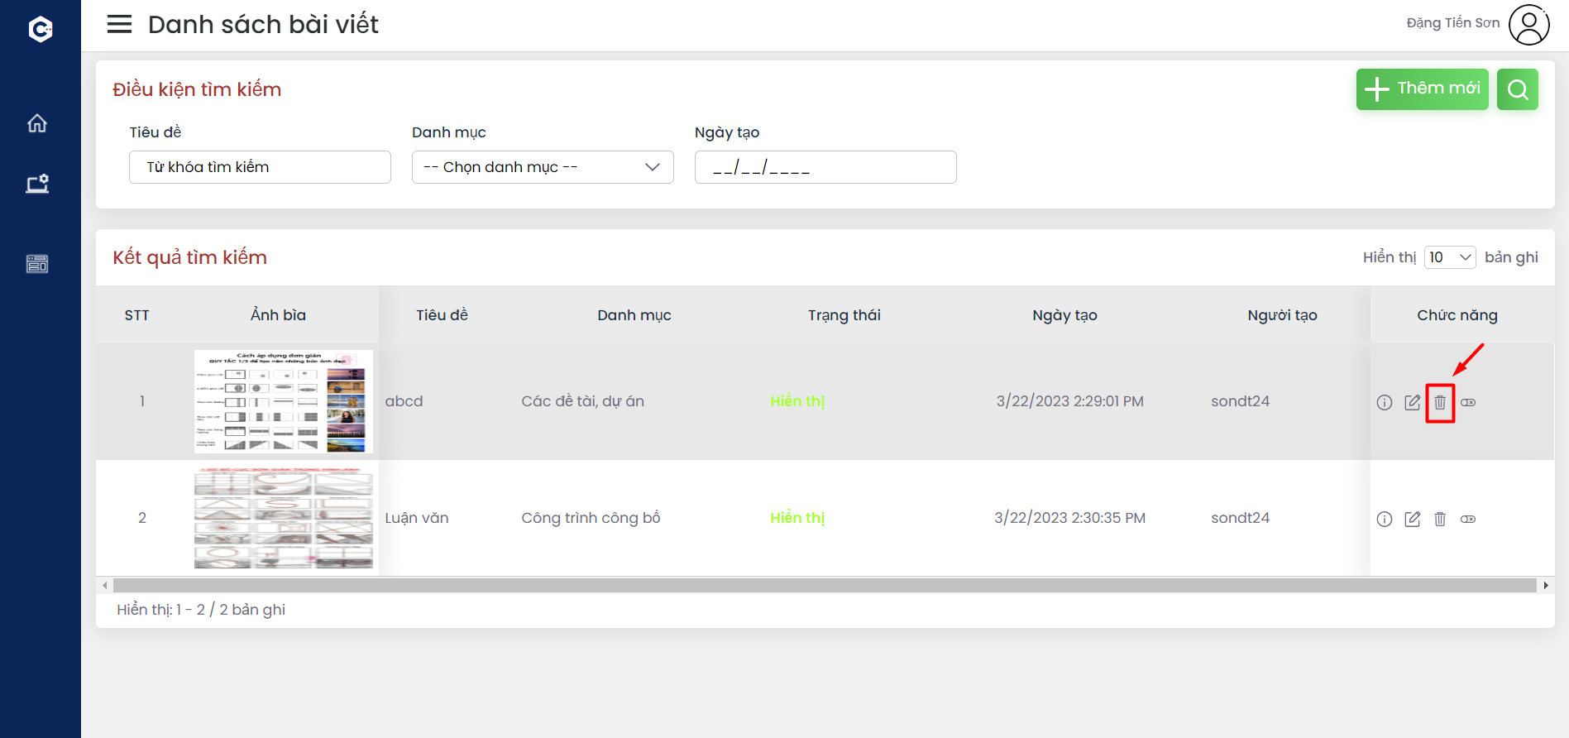

* B2: Chọn nút đồng ý để xóa dữ liệu

Hình .: Thông báo xác nhận xóa bài viết

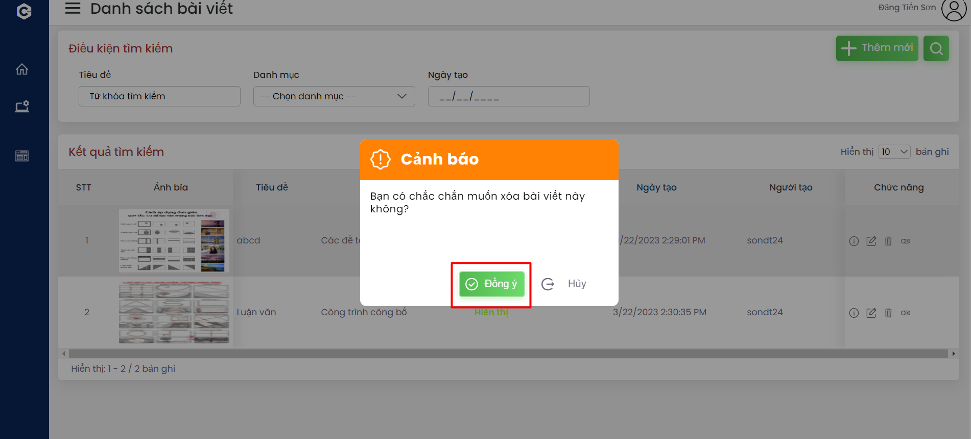

##### Ẩn thông tin bài viết

* B1: Chọn vào icon ẩn để ẩn dữ liệu

Hình .: Ấn Button ẩn thông tin bài viết

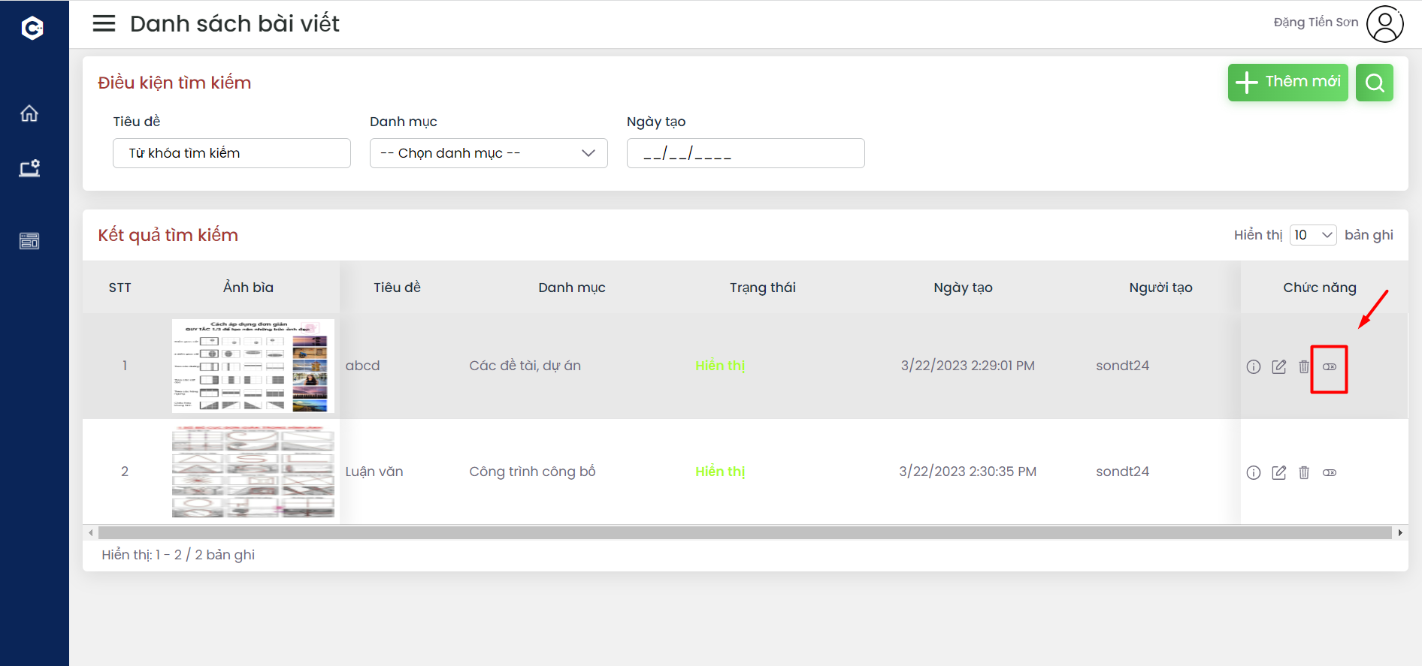

* B2: Chọn nút đồng ý để ẩn dữ liệu

Hình .: Thông tin ẩn bài viết

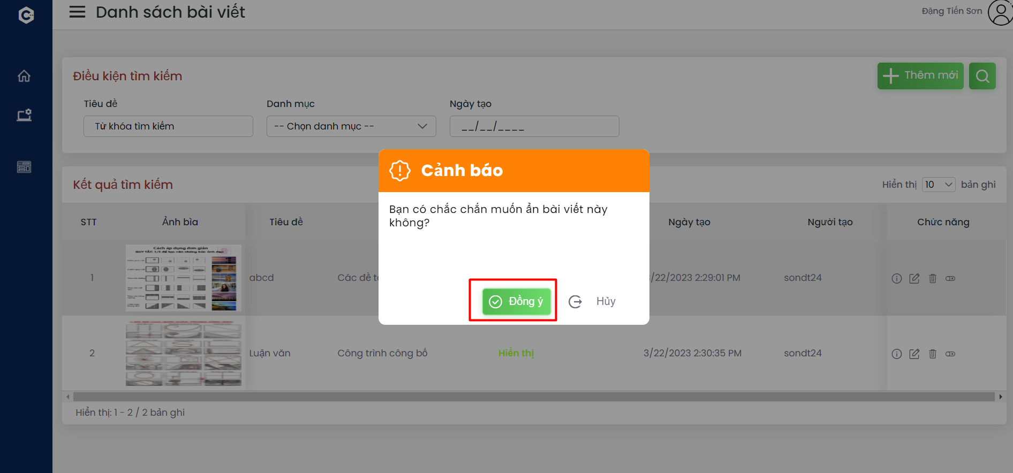

#### Profile

##### Thêm mới

* B1: Di chuột lên avt tài khoản người dùng để hiển thị mục đổi tài khoản

Hình .: Ấn chức năng Profile

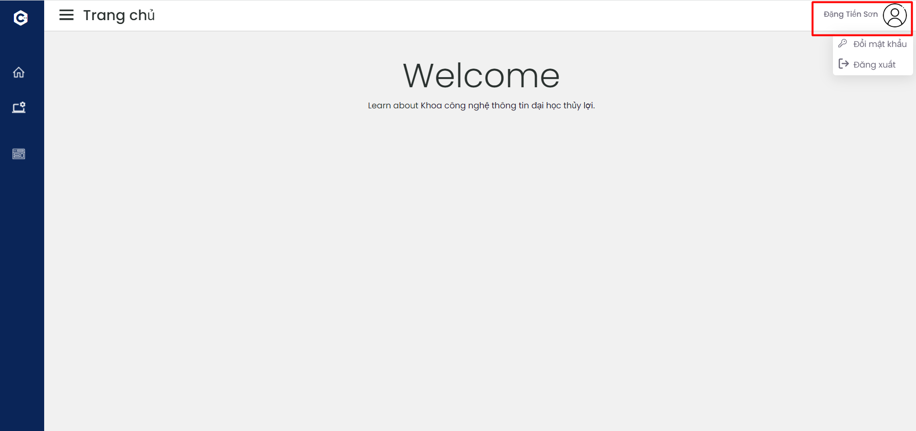

* B2: Chọn vào mục đổi mật khẩu để đổi mật khẩu

Hình .: Chọn Đổi mật khẩu

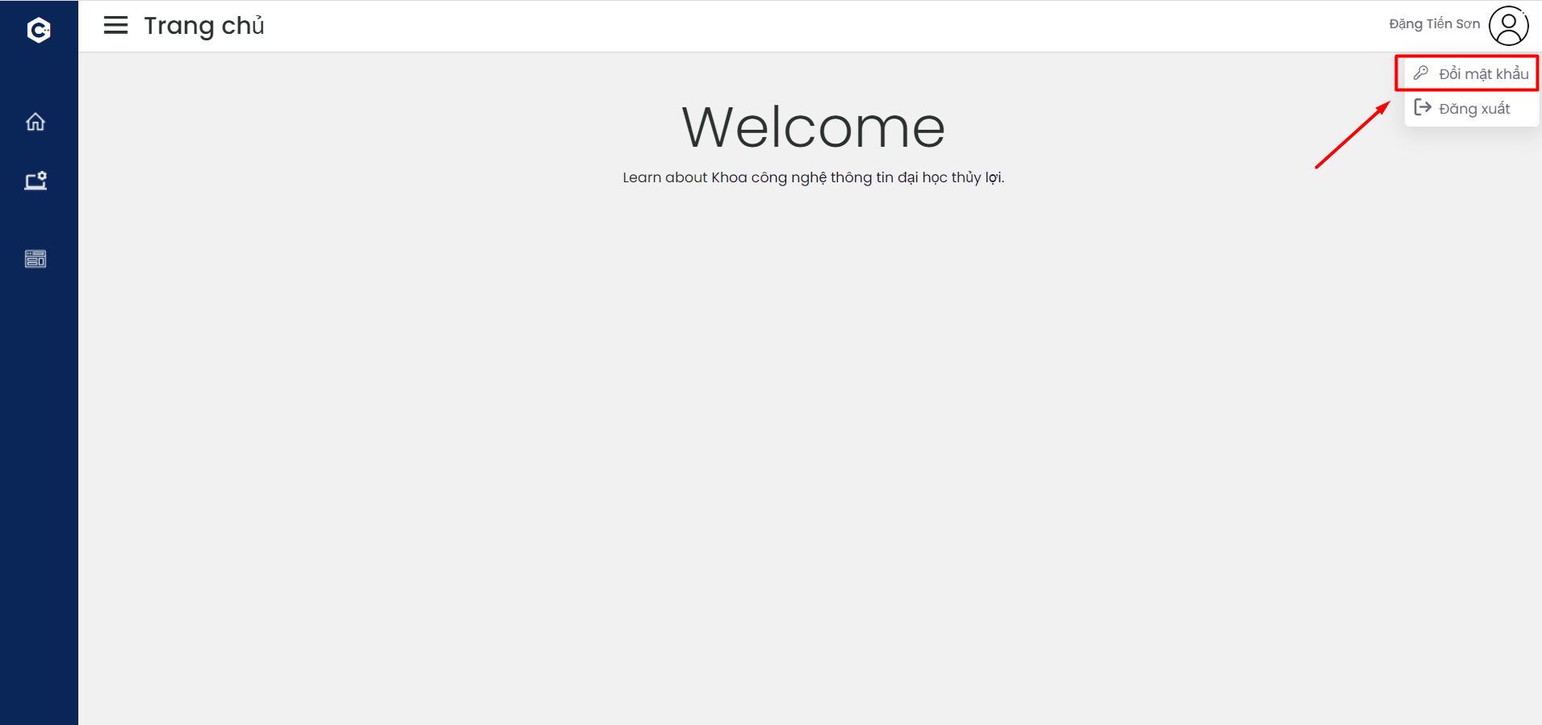

* B3: Khi giao diện đổi mật khẩu hiển thị, người dùng nhập thông tin để đổi mật khẩu

Hình .: Form thay đổi mật khẩu

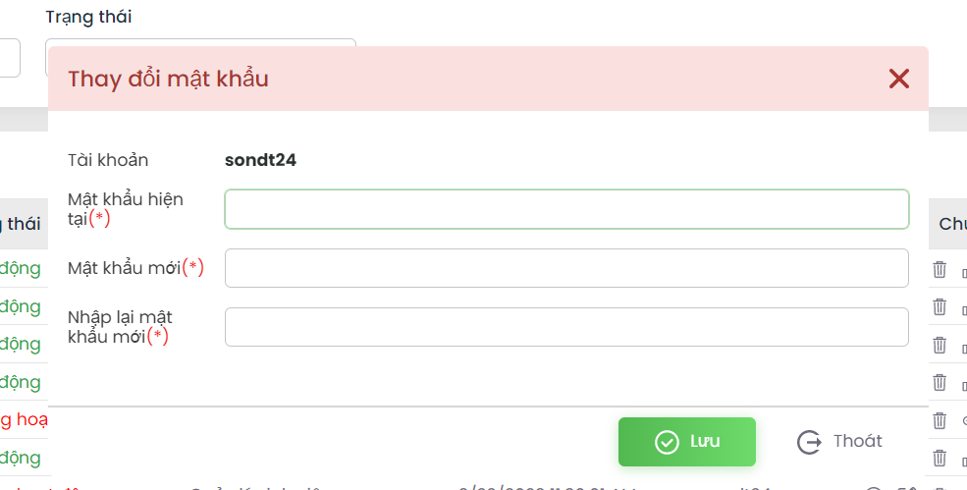

* B4: Chọn nút lưu để lưu lại thông tin

Hình .: Ấn Button lưu thay đổi mật khẩu

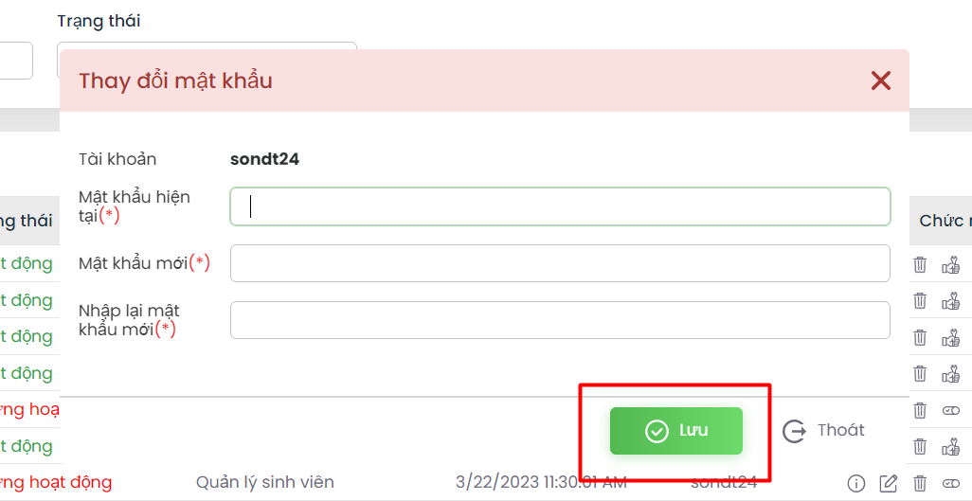

##### Đăng xuất

* B1: Di chuột lên avt tài khoản người dùng để hiển thị mục đăng xuất

Hình .: Ấn chức năng Profile

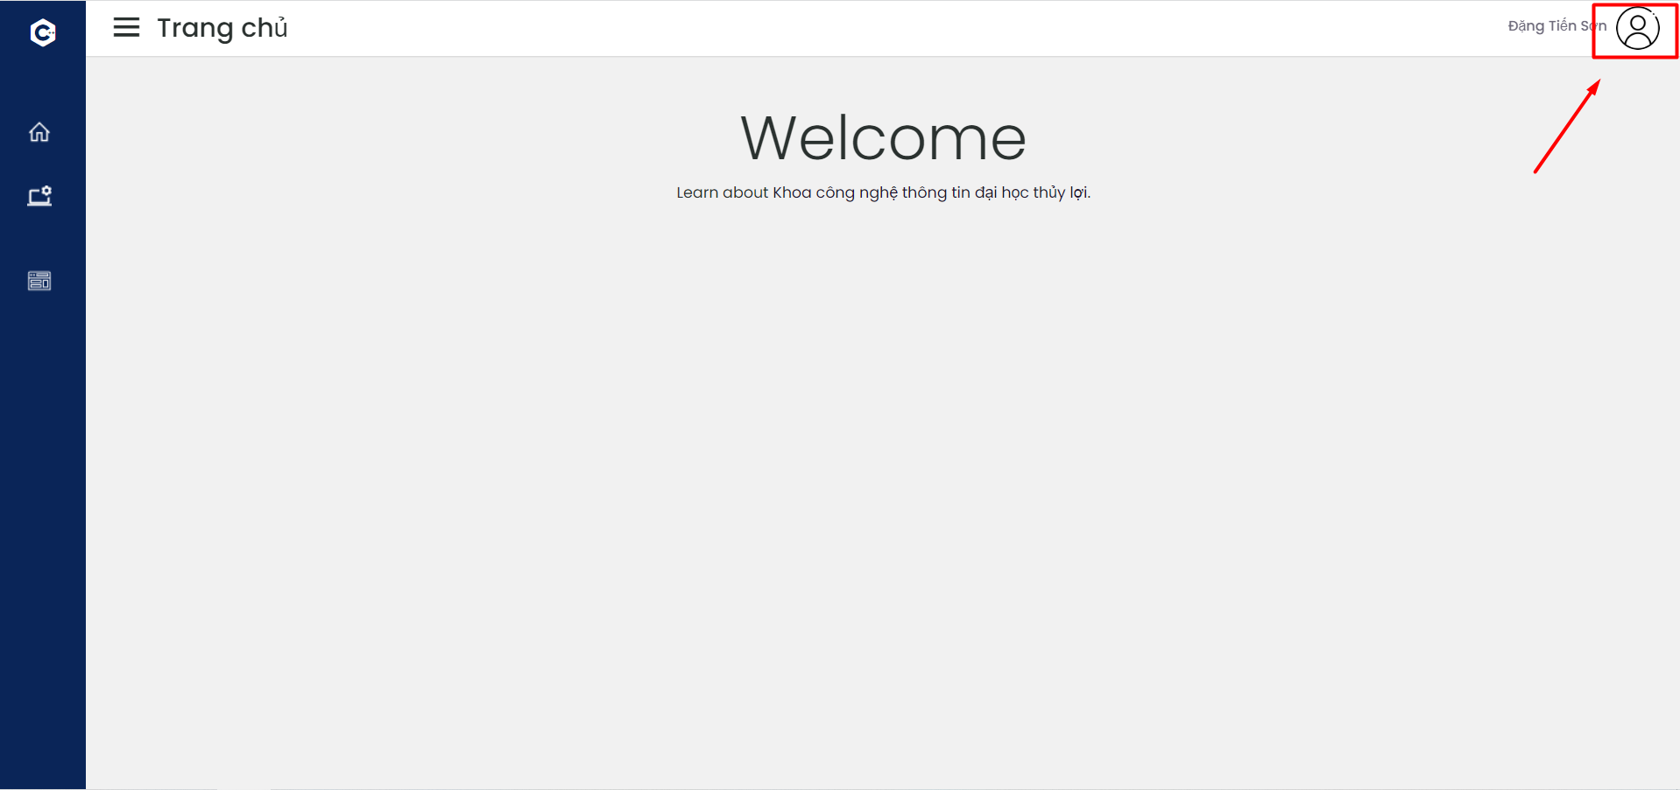

* B2: Chọn vào mục đăng xuất để đăng xuất ra khỏi trang chủ

Hình .: Ấn chức năng Đăng xuất

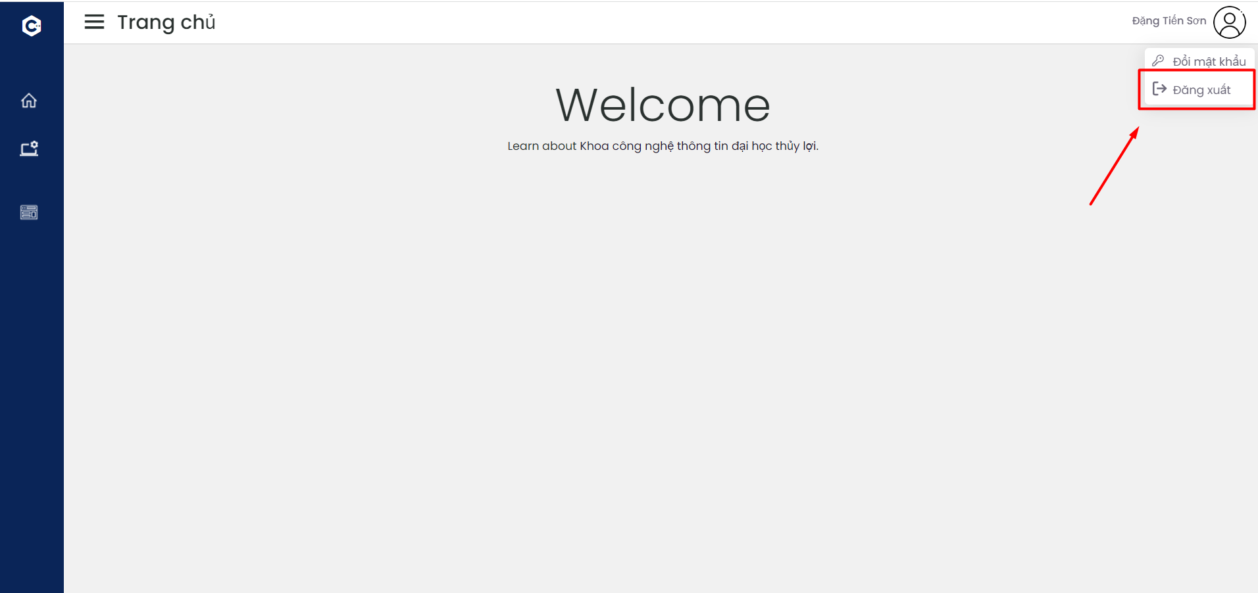

* B3: Sau khi thao tác giao diện đăng nhập được hiển thị thì tức là việc đăng xuất đã thành công

Hình .: Giao diện sau khi đăng xuất

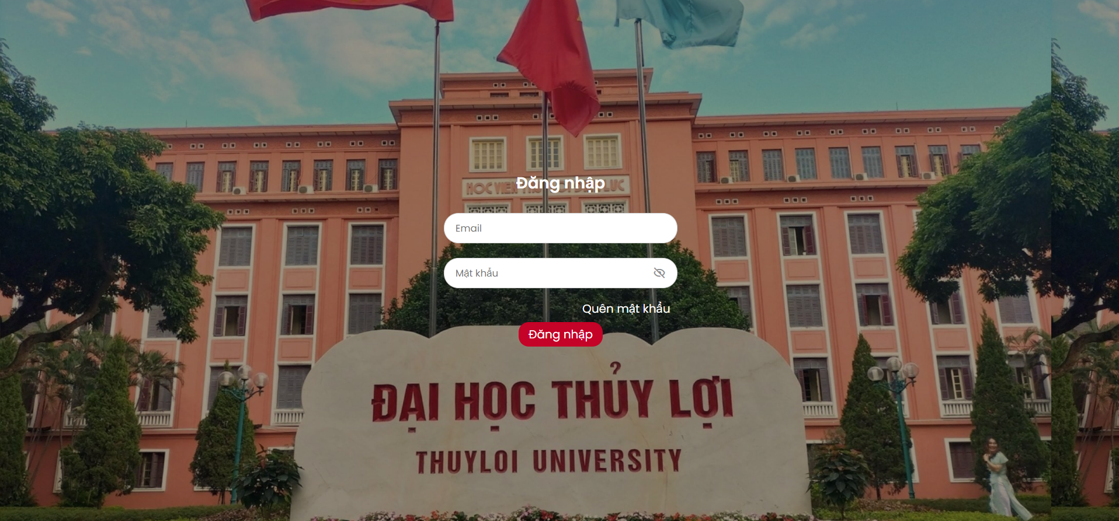

### Giao diện trang chủ

#### Giao diện tổng quan của phần mềm

##### Phần tiêu đề

Hình .: Giao diện Trang chủ người dùng

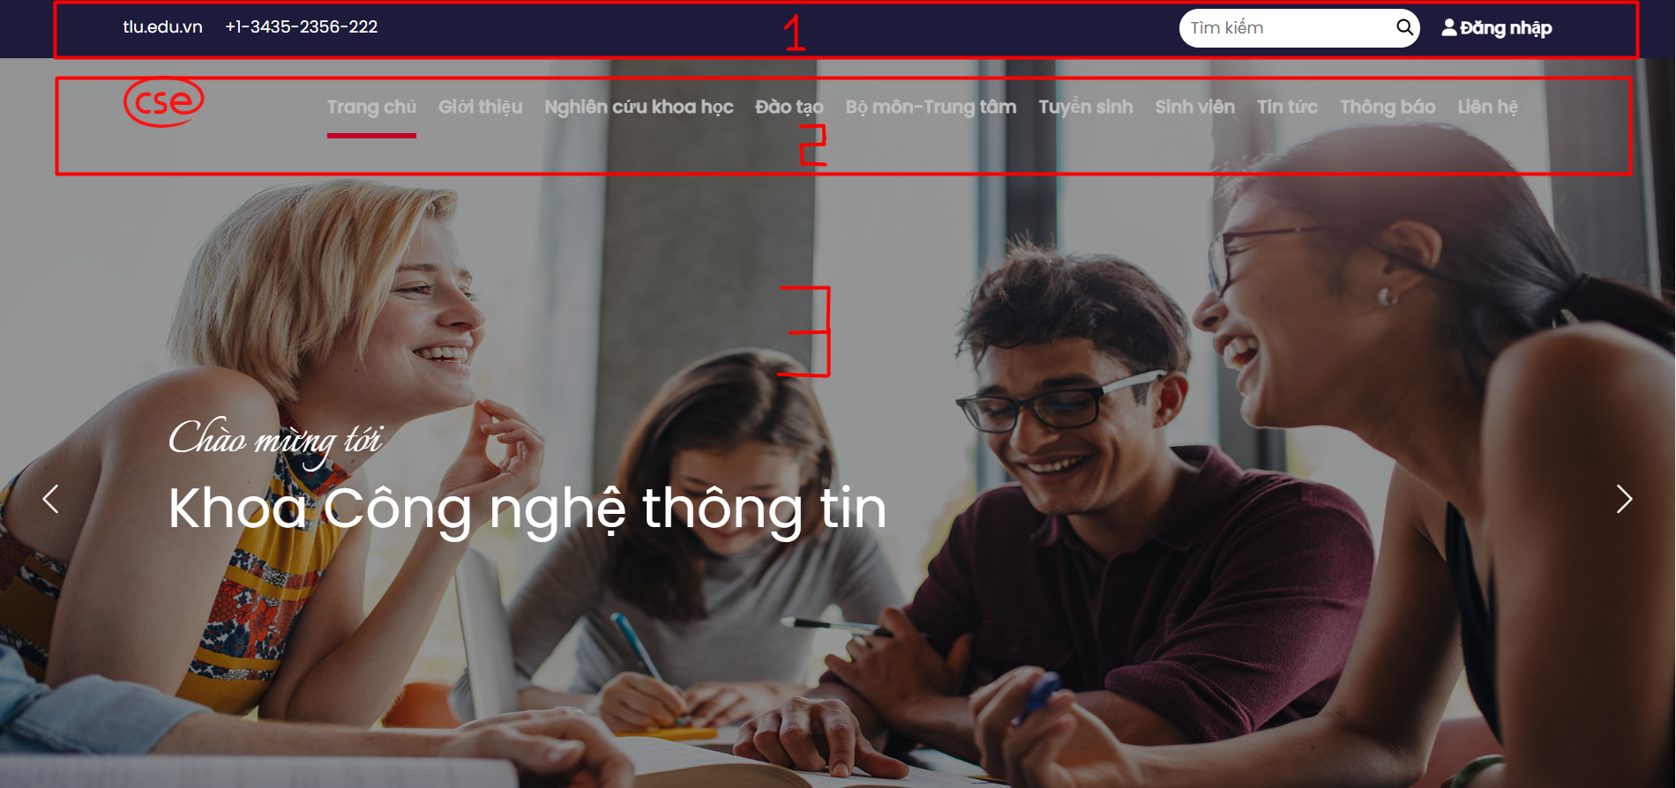

* 1: Header
* 2: Thanh Menu điều hướng
* 3: Banner

##### Phần nội dung chính - Content

Hình .: Giao diện Nội dung chính

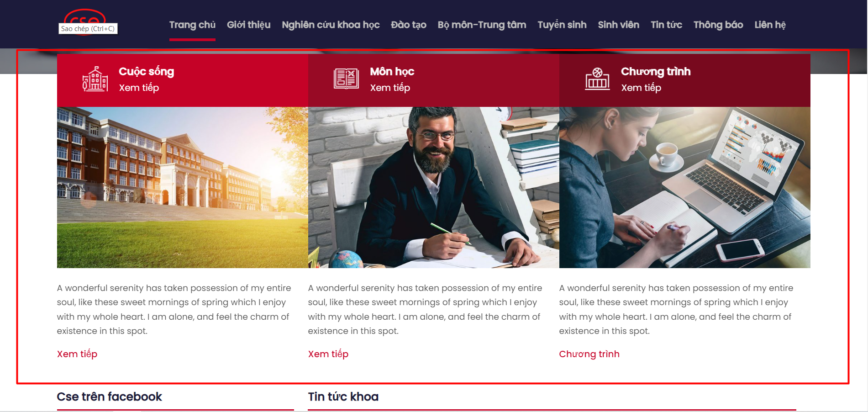

Hình .: Giao diện tin tức khoa và cse facebook

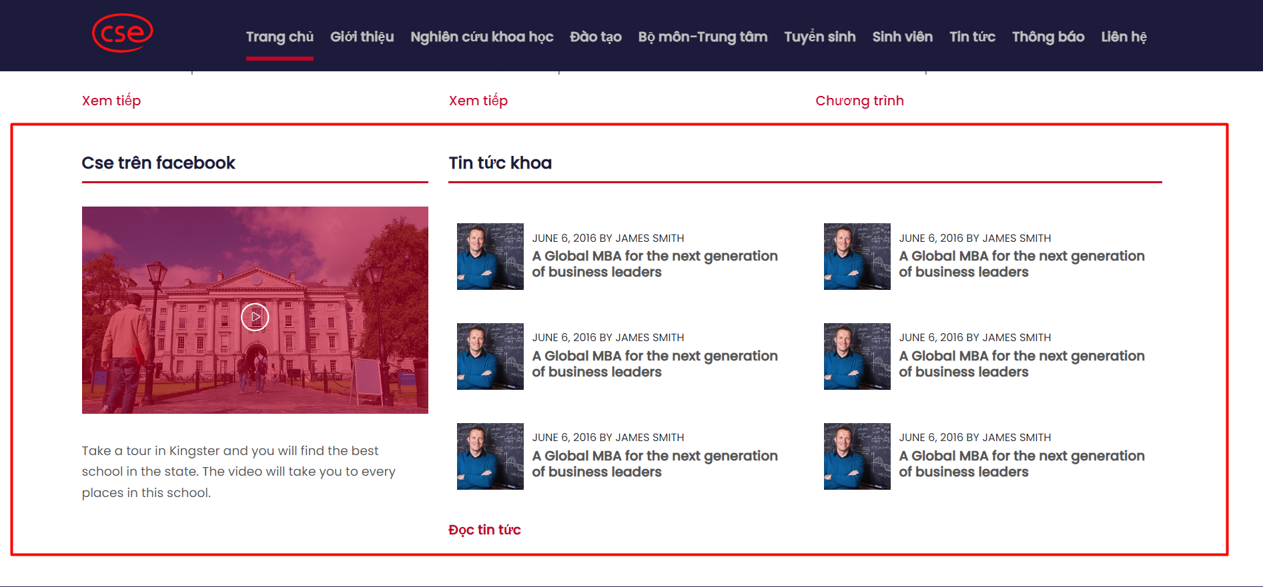

* Phần content chính: Đây là phần quan trọng nhất trong content. Ở phần này mỗi website sẽ có định hướng khác nhau. Tùy vào thiết kế thì nó sẽ được làm nổi bật tiêu đề và có thêm ảnh trong mỗi mục.
* Thanh điều hướng : phân cấp, nó giúp người dùng nhận biết rằng mình đang ở nội dung nào của trang web.

Hình .: Giao diện thông tin về khoa Cntt

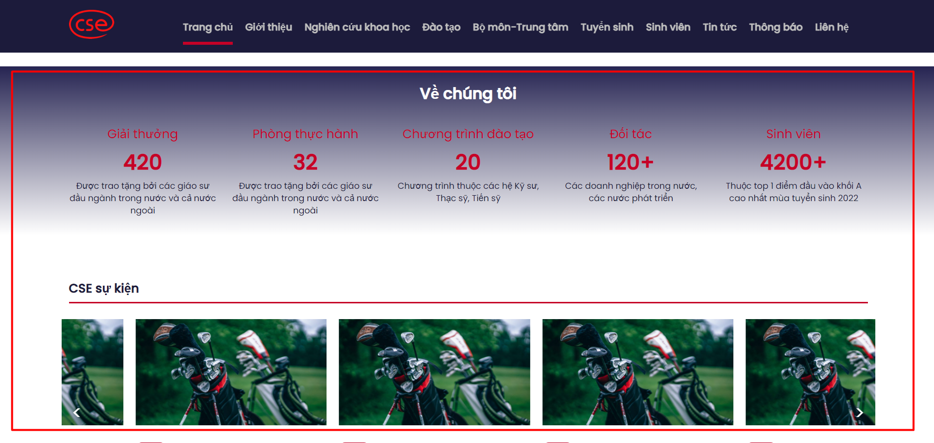

* Thanh thông tin: Đây là phần phụ của trang web. Nó thường là nơi chứa thông tin tác giả, ngày đăng bài viết, số lượng người xem,...

##### Phần chân trang – Footer

Hình .: Giao diện Footer

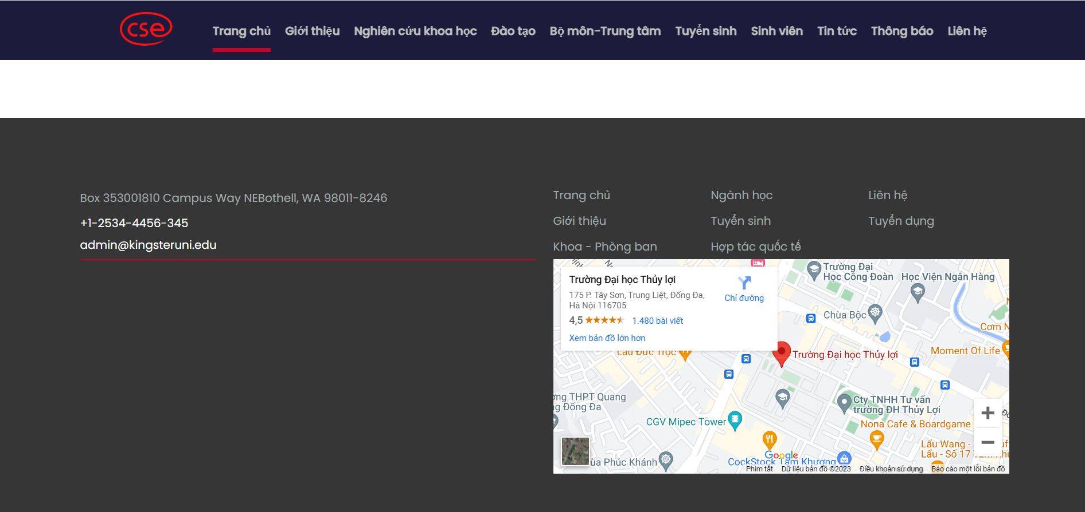

* Là nơi chứa thông tin giới thiệu sơ lược về trang web. Ngoài ra nó còn có hầu hết các mục nhỏ giống như thanh menu của header nhưng lại không đầy đủ bằng.
* Phần bản đồ giúp người dùng có thể biết cụ thể vị trí của đại học thủy lợi

#### Các mục dữ liệu tổng quan

* Trang chủ
* Giới thiệu
* Nghiên cứu khoa học
* Đào tạo
* Bộ môn - Trung tâm
* Tuyển sinh
* Sinh viên
* Tin tức
* Thông báo
* Liên hệ

##### Tìm kiếm

* B1: Chọn vào mục tìm kiếm

Hình .: Ấn tìm kiếm trong trang chủ

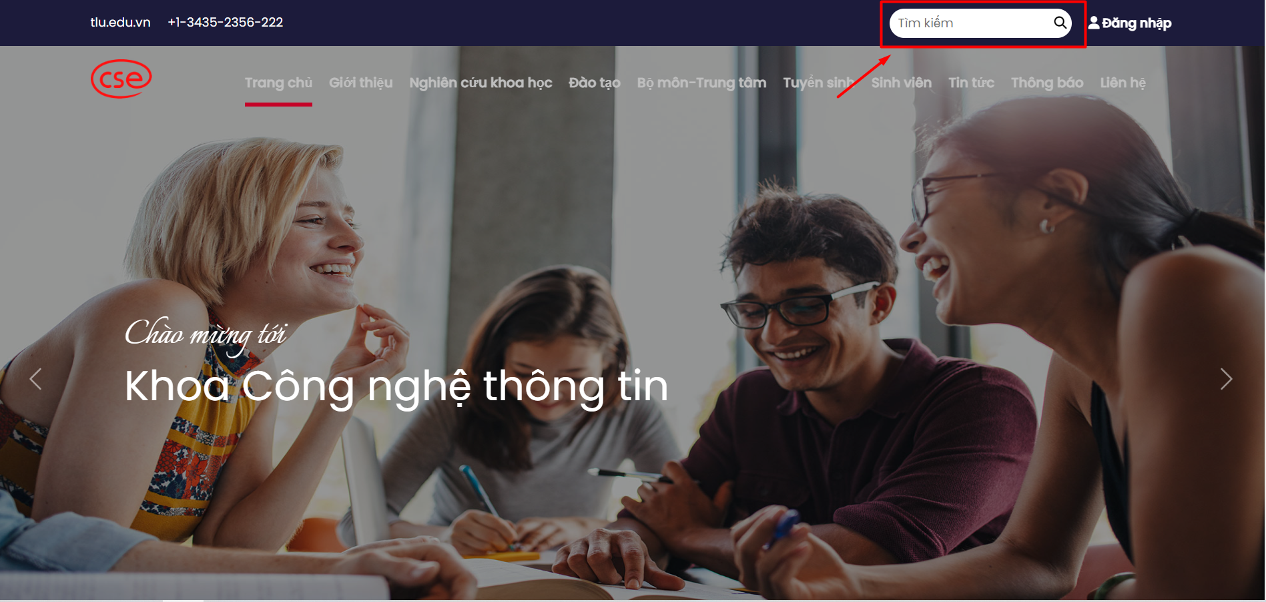

* B2: Nhập thông tin cần tìm kiếm

##### Trang chủ

###### Menu

* Menu bao gồm các mục chính:
  + Trang chủ
  + Giới thiệu
    - Logo khoa CNTT
    - Lời chào mừng
    - Tổ chức
    - Hợp tác liên kết
  + Nghiên cứu khoa học
    - Các đề tài, dự án
    - Thông tin seminar
    - Công trình công bố
    - Các phòng thí nghiệm
  + Đào tạo
    - Đào tạo sau đại học
    - Mô tả chương trình đào tạo
    - Định hướng ngành nghề
    - Đào tạo đại học
    - Chuẩn đầu ra
    - Đề cương môn học
  + Bộ môn-Trung tâm
    - CN phần mềm
    - Hệ thống thông tin
    - Toán học
    - Tin học và Kỹ thuật tính toán
    - Trí tuệ nhân tạo
    - Mạng và An toàn thông tin
  + Tuyển sinh
    - Nhóm ngành CNTT
  + Sinh viên
    - Tài liệu sinh viên
    - Tổ tư vấn học tập
    - Luận văn tốt nghiệp
    - Biểu mẫu ĐATN
  + Tin tức
    - Sự kiện
    - Báo CSE
  + Thông báo
    - Thông báo
    - TB Đào tạo
    - Nghiên cứu khoa học
    - Tuyển dụng
    - Học bổng
    - Thông báo khác
  + Liên hệ
* B1: Di chuyển chuột vào mục cần chọn trong menu

Hình .: Ấn chọn giới thiệu trong Menu

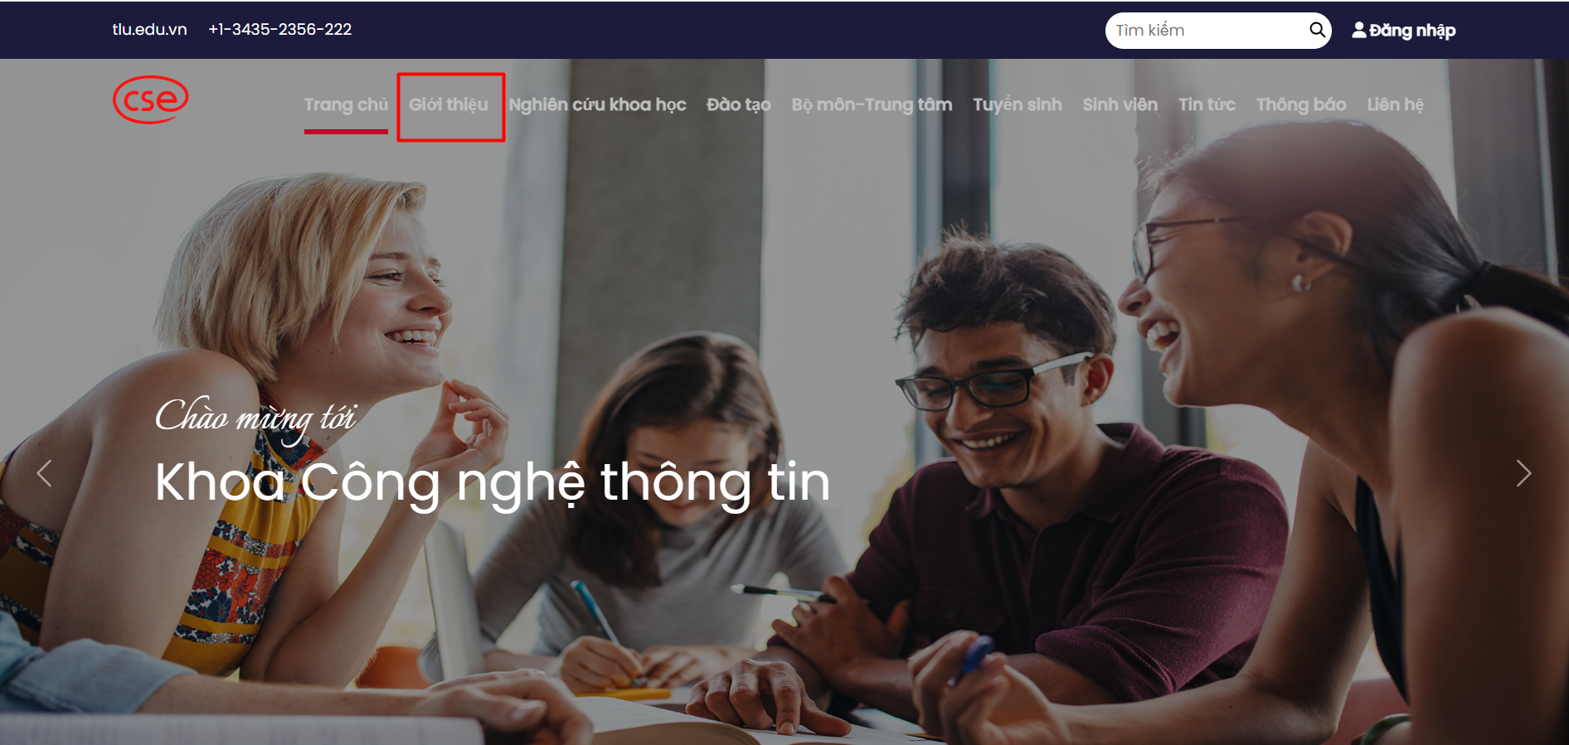

* B2: Một danh sách tùy chọn được hiển thị trong mục giới thiệu

Hình .: Ấn chọn Tổ chức

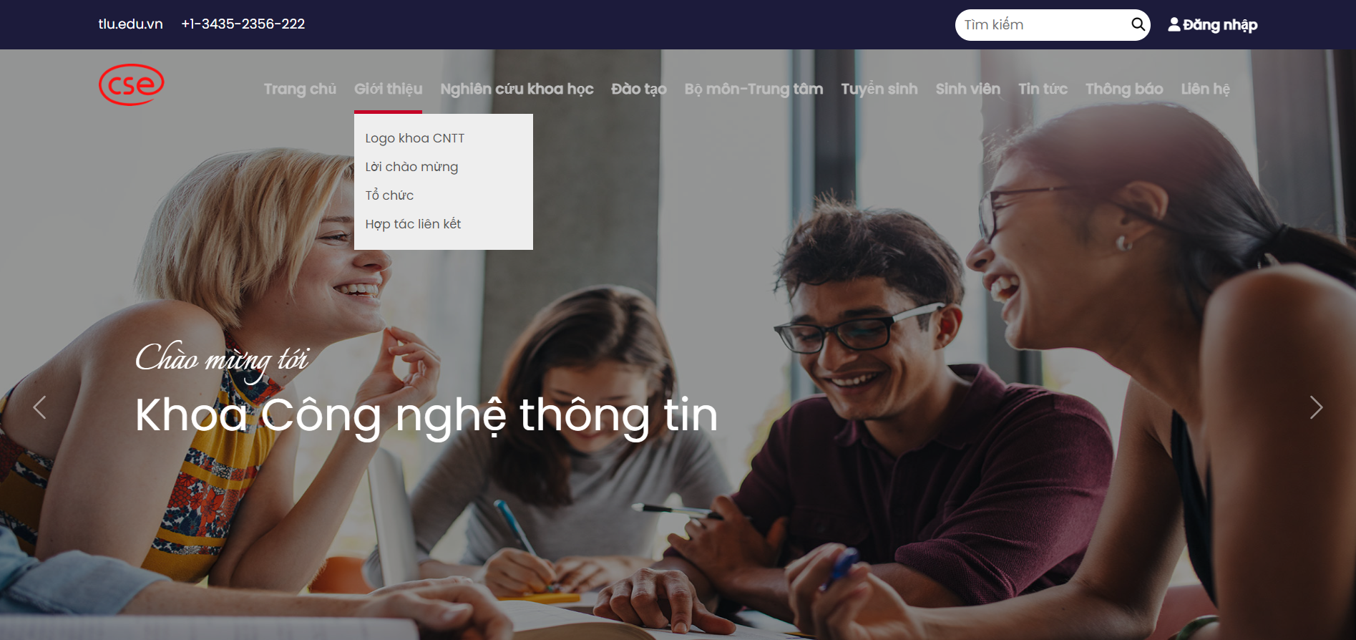

* B3: Chọn vào mục để hiển thị bài viết liên quan

Hình .: Giao diện tin tức của tổ chức

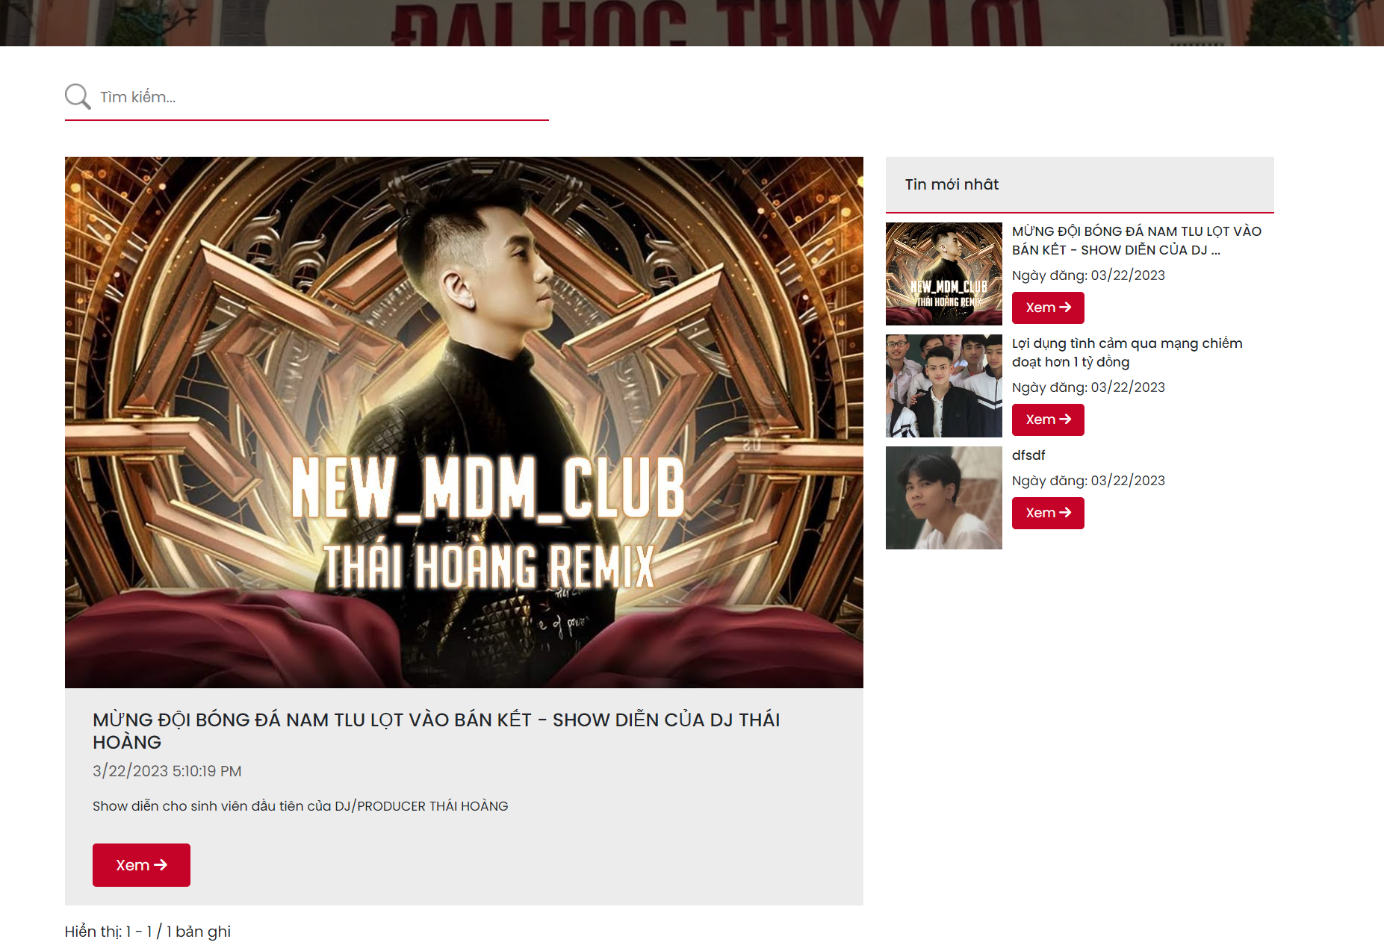

* B4: Ấn nút 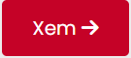 để hiện thông tin chi tiết của bài viết

Hình .: Giao diện tin tức chi tiết

